Brandstofcel motorconversie
op vliegtuigen

industriële wetenschappen en technologie
bachelor in de luchtvaart

Eindwerk aangeboden tot
het behalen van het diploma van
bachelor in de luchtvaart

door Bram Lampe
Jérémy Wouters
i.s.m. Wim Vanparys

Campus Oostende
Academiejaar 2013 - 2014

Deze eindverhandeling was een examen. De tijdens de verdediging geformuleerde opmerkingen werden niet opgenomen.

Woord vooraf
Graag zouden we van de gelegenheid gebruik maken om enkele mensen te bedanken. Zonder hen zou het onmogelijk geweest zijn om het diploma dat ons te wachten staat, te behalen.
Uiteraard zijn er heel wat personen betrokken geweest en is het moeilijk om iedereen te bedanken, die ons de voorbije jaren bijgestaan hebben.
In het bijzonder zouden wij de heer Wim Vanparys willen bedanken voor de ondersteuning bij het schrijven van het eindwerk, en de inspanningen die hij hiervoor geleverd heeft.
Daarnaast willen wij ook graag de heer Sacha Cleeren bedankt voor de informatie en raadgeving over de verschillende elektromotoren en veiligheidsoverwegingen.

Samenvatting
De huidige situatie i.v.m. fossiele brandstoffen is niet optimaal en zal naar de toekomst toe niet verbeteren, in tegendeel. Een ware brandstofcrisis lijkt op handen te zijn in de nabije toekomst en, als men de berichtgevingen op dit vlak mag geloven, zal een alternatief hiervoor noodzakelijk zijn. Momenteel spitst het onderzoek hiervoor zich voornamelijk toe op de automobiel sector, maar uiteraard zal de luchtvaartsector niet gespaard blijven en moet er hiervoor een oplossing gevonden worden. Daarbij wordt vooral uitgegaan van nieuwe ontwerpen, wat als gevolg heeft dat oldtimer vliegtuigen zouden verdwijnen. Dit zou een jammere zaak zijn en tijdens dit onderzoek werd gezocht naar een oplossing hiervoor, waarbij het originele karakter van een oldtimer toestel (in dit geval de ERCO Ercoupe) behouden zou worden
Tijdens het onderzoek werden verschillende alternatieve energiebronnen en verschillende aandrijfmethoden bekeken. Deze werden vergeleken en de voor- en nadelen die er mee gepaard gaan werden afgewogen. Hierbij werd dus rekening gehouden met de massa en volume van de onderdelen, dit om te kijken of deze wel in het vliegtuig zouden passen, zonder limieten te overschrijden.
Omdat al vrij snel duidelijk werd welke technieken absoluut onmogelijk zijn, werden deze slechts enkel kort besproken en duidelijk gemaakt waarom deze niet bruikbaar zijn, terwijl op de mogelijks wel bruikbare methoden veel dieper ingegaan werd en de verschillende gelijkaardige types, technieken en modellen erbij gehaald werden. Zo werd al vrij snel duidelijk dat er gebruik gemaakt zou worden van elektromotoren en werden verschillende elektromotoren bekeken aan de hand van belangrijke criteria zoals betrouwbaarheid, vermogens en massa. Ook de brandstofcellen werden aan gelijkaardige criteria onderworpen.
Uiteindelijk bleken veel van deze verder onderzochte mogelijkheden ook niet geschikt voor gebruik in de luchtvaart en meer specifiek voor de Ercoupe. De optie die voor dit onderzoek als beste oplossing naar boven kwam was waterstofgas dat opgeslagen wordt onder een druk van 350 bar en via een brandstofcel omgezet wordt in elektriciteit dat een hybride synchrone elektromotor van de nodige energie voorziet. De brandstofcel die het best geschikt bleek te zijn en dus toegepast werd in de verdere berekeningen is de Proton Exchange Membrane (PEM) brandstofcel.
Het waterstof dat gebruikt wordt in het vliegtuig zal logischerwijze ook aangemaakt moeten worden. Wegens het feit dat er qua massa slechts een kleine marge is om nieuw materiaal in het vliegtuig te brengen, ter vervanging van de oude installatie, zal het waterstof niet in het vliegtuig aangemaakt worden, maar zal er een installatie op de thuisbasis van het vliegtuig geïnstalleerd worden. Hier zal men het waterstof via elektrolyse uit het water halen. Hier werden opnieuw verschillende methoden onderzocht die niet allen even milieuvriendelijk en efficiënt bleken te zijn, en waarvan elektrolyse met een Proton Exchange Membrane (PEMEC) het best voor deze toepassing gebruikt kan worden. Dit zal dan via een tanksysteem in de vliegtuigtank gebracht worden.
Een van de belangrijkste punten dat onderzocht werd is uiteindelijk de weight and balance. Hierbij werd rekening gehouden met de onderdelen die verwijderd werden en alle nieuwe onderdelen die geïntroduceerd werden. Om dit in orde te krijgen werd de tank achterin het toestel geplaatst en de brandstofcel vooraan bij de motor. Het uiteindelijke resultaat is een milieuvriendelijk, uitgebalanceerd vliegtuig, dat een hoge ombouwkost heeft, maar een lage onderhoud- en gebruikskost.
Inhoudsopgave
Woord vooraf 2
Samenvatting 3
Lijst met illustraties 8
Gebruikte afkortingen en symbolen 10
1 Inleiding 13
2 Achtergrond 14
2.1 ERCO Ercoupe 14
2.1.1 Vliegtuigeigenschappen 15
2.1.2 Motoreigenschappen 15
2.1.3 Propellereigenschappen 15
2.2 Gebruik waterstof en brandstofcellen in de luchtvaart 17
3 Doelstellingen 19
4 Aandrijving 20
4.1 Zuigermotor op Avgas (ter vergelijking) 20
4.2 Turbinemotor 21
4.3 Verbrandingsmotor waterstof 21
4.4 Elektromotor 21
4.4.1 Synchrone permanente magneet motor 22
4.4.2 Asynchrone reluctantie motor 22
4.4.3 Permanent magneet geassisteerde reluctantie motor 24
4.5 Supergeleidende elektromotor 24
4.6 Perslucht motor 25
4.7 Hybride motor 25
5 Opslagmedium energie 26
5.1 Biobrandstof 27
5.2 Waterstof 28
5.2.1 Metaalhydride 30
5.2.2 Gecomprimeerd waterstofgas tank 32
5.2.3 Vloeibare waterstoftank 33
5.2.4 De cryo-gecomprimeerde tank 34
5.3 Methanol 41
5.4 Batterijen 41
5.4.1 Li-ion 42
5.4.2 Li-polymeer 42
5.4.3 Toekomstige batterijen 42
5.5 Condensators 43
5.6 Vloeibare lucht 43
5.7 Lucht onder druk 43
5.8 Aardgas 43
5.9 Lpg 44
5.10 Gekozen opslagmedium 44
6 Energieomzetting m.b.v. een brandstofcel 47
6.1 Principe brandstofcel 47
6.2 Principe waterstof brandstofcel 50
6.3 Soorten brandstofcellen 50
6.4 PEM brandstofcel 51
6.4.1 Korte geschiedenis in de PEM brandstofcellen 52
6.4.2 Degradatie 53
6.4.3 Versnellen en vertragen 58
6.4.4 Koude temperaturen 59
6.4.5 Contaminatie/onzuiverheden 60
7 Warmtewisselaars, blazers en waterpompen 61
8 Elektrische belasting en componenten 62
9 Thermodynamische analyse 63
9.1 Brandstofcel module 63
9.1.1 PEM brandstofcel 63
9.1.2 Brandstofdebietregelaar 66
9.1.3 Luchtdebietregelaar 66
9.1.4 Waterkoeling voorziening 66
9.2 Waterstof opslagvat 67
9.3 Rendementsberekening 67
9.4 Compressor/purgeerder 67
9.5 Pomp 67
10 Aanmaken waterstof 68
10.1 Verschillende aanmaakmogelijkheden 68
10.2 Elektrolyse 68
10.2.1 Proton uitwisselend membraan elektrolyseapparaat (PEMEC) 69
10.2.2 Alakaline elektrolyseapparaat (AEC) 70
10.2.3 Vaste oxide elektrolyseapparaat (SOEC) 71
10.2.4 Omkeerbare brandstofcel 71
10.3 Keuze aanmaakmethode brandstofcel 72
11 Tanken 73
11.1 Vullen van vloeibaar waterstof onder hoge druk 73
11.1.1 De initiële tanktemperatuur bedraagt 300 K 73
11.1.2 De initiële tanktemperatuur bedraagt 50 K 74
11.1.3 De initiële tanktemperatuur ligt tussen 30 en 300 K 74
11.2 Vullen van vloeibaar waterstof aan lage druk 75
11.3 Vullen waterstofgas onder druk 75
11.4 Compressoren 76
11.4.1 Mechanische compressoren 76
11.4.2 Niet-mechanische compressor 78
12 Uiteindelijke combinatie en realisatie 79
13 Leidingen en bedrading 81
13.1 Energietoevoer 81
13.2 Uitlaat 82
13.3 Koeling 83
13.4 Informatieoverdracht naar piloot 83
13.5 Instellen vermogen motor 84
14 Weight and balance 85
14.1 Berekeningen 85
14.2 Positionering nieuwe onderdelen 89
15 Veiligheid 90
15.1 Gevaren i.v.m. waterstof 90
15.1.1 Overdruk tank 90
15.1.2 Brandgevaar 91
15.1.3 Risico bij noodlanding of crash 92
15.1.4 Waterstofbrosheid 93
15.2 Gevaren i.v.m. elektriciteit 93
15.2.1 Elektrocutie 93
15.2.2 Brandgevaar 94
15.2.3 EWIS 94
15.3 Problemen bij informatieoverdracht 94
15.4 Gevaren bij brandstofcellen 95
15.4.1 Brandgevaar 95
15.4.2 Falen brandstofcel 95
15.5 Motor 96
16 Kostprijs 97
16.1 Investeringskosten 97
16.2 Vaste kosten 97
16.3 Variabele kosten 98
16.3.1 Avgas en olie 98
16.3.2 Waterstof 98
16.4 Totale jaarlijkse kost bij wekelijkse drie uur durende vlucht 99
17 Wetgeving 100
17.1 Part 21 100
17.1.1 DOA 100
17.1.2 POA 100
17.2 Supplemental Type Certificate 100
17.3 EASA Form 1 101
17.4 Testen, keuring en toelatingen voor gebruik van nieuwe onderdelen 101
18 Besluiten 103
19 Bijlagen 105
20 Bibliografie 109

Lijst met illustraties
Figuur 1: De ERCO Ercoupe (Jackson, n.d.) 15
Figuur 2: Technische tekening Ercoupe 17
Figuur 3: Tu-155 18
Figuur 4: Boeing Phantom 18
Figuur 5: Antares 18
Figuur 6: SR motor 23
Figuur 7: Rotor PM Reluctantie motor 25
Figuur 8: Stator PM Reluctantie motor 25
Figuur 9: Vergelijking opslagmedia (Lawrence Livermore National Laboratory, 1996) 27
Figuur 10: Status van hedendaagse technologieën voor opslag van waterstof 29
Figuur 11: Massa van verschillende opslagtanks in functie van de massa opgeslagen waterstof 29
Figuur 12: Volume van verschillende opslagtanks in functie van de massa opgeslagen waterstof 30
Figuur 13: Ovonic metaalhydride opslagtank. Er kan 3 kg waterstof in opgeslagen worden, heeft een massa van 190 kg en een volume van 60 l 32
Figuur 14: Hoge druk waterstoftank 33
Figuur 15: Vloeibaar waterstof tank 34
Figuur 16: Schematisch design van de LLNL cryo-tank 36
Figuur 17: Schematisch ontwerp voor de componenten aan de buitenkant van de LLNL cryo-tank 37
Figuur 18: Gewicht en volume verdeling in subcomponenten voor de LLNL cryo-tank 38
Figuur 19: Aangepaste cryo-tank 38
Figuur 20: Waterstof ontlading bij lage druk 39
Figuur 21: Waterstof ontlading bij middelmatige druk 40
Figuur 22: Waterstof ontlading bij hoge druk 41
Figuur 23: Rusttoestand en waterstofverliezen 42
Figuur 24: Werking batterij 42
Figuur 25: Opladen condensator (wikipedia, 2014) 44
Figuur 26: Schematische weergave omzettingsproces elektrochemische energie in een brandstofcel 48
Figuur 27: Rendement i.f.v. vermogen verschillende types brandstofcellen en andere energiebronnen 50
Figuur 28: Schematisch diagram van een PEM brandstofcel 53
Figuur 29: Vooruitgang in ontwikkeling van GM brandstofcellen van 1997 tot 2004 54
Figuur 30: Impact van verschillende gebruiksmode op de degradatie (Shimoi, Aoyama, & Iiyama, 2009) 54
Figuur 31: Gescande MEA doorsnede: (a) nieuwe DuPont Nafion NRE-211; (b) nieuwe Gore Primea Series 57; (c) DuPont Nafion NRE-211 na duizend RH cycli; (d) Gore Primea Series 57 na duizenden RH cycli 55
Figuur 32: Schema opstart/afsluit fenomeen voor en tijdens doorstroming H2-lucht door de anode kamer (Kreuer, 2013) 59
Figuur 33: SEM doorsnede van een MEA met de kathode (top) laag die ernstige corrosie en degradatie na 50 ongecontroleerde opstart/afsluitingen cycli weergeeft. Er is tevens een lichte band zichtbaar dicht bij het kathodemembraan door cycli van spanningen tussen 1 en 1,5 V 59
Figuur 34: Spanning stroom curve met bijhorende rendement 66
Figuur 35: Vergelijking van het brandstofcel model (blauwe lijn) gebruikmakend van parameters in tabel 6 met de fabrikantsgegevens uit figuur 35 66
Figuur 36: Elektrolyse van water 70
Figuur 37: Werking proton uitwisselend membraan elektrolyseapparaat 70
Figuur 38: Werking alkaline elektrolyseapparaat 71
Figuur 39: Werking vaste oxide elektrolyseapparaat 72
Figuur 40: Tanken met initiële temperatuur 300K 74
Figuur 41: Tanken met initiële temperatuur 50 K 75
Figuur 42: Tanken met initiële temperatuur tussen 30 K en 300 K 76
Figuur 43: Schema vullen waterstoftank op de grond en vliegtuigtank 77
Figuur 44: Piston compressor 77
Figuur 45: Piston-metal diaphragm compressor 78
Figuur 46: Werking lineaire compressor 78
Figuur 47: Werking elektrochemische compressor 79
Figuur 48: Op schaal weergave van locatie toegevoegde componenten 90
Figuur 49: Reactie waterstofgevoelig materiaal op 10% waterstofgas en 90% stikstofgas met een minuscuul lek 93
Figuur 50: Vergelijking waterstofgas links en traditionele brandstof rechts (Quantum Fuel Systems Technologies Worldwide, Inc., 2004) 94

Gebruikte afkortingen en symbolen
AC Alternating Current
AEC Alkaline Electrolysis Cell
AFC Alkaline Fuel Cell
AMC Acceptable Means of Compliance
Avgas Aviation Gasoline
AWG American Wire Gauge
BR&TE Boeing Research & Technology Europe
CIA Central Intelligence Agency
CNG Compressed Natural Gas
CO Koolstofmonoxide
CO₂ Koolstofdioxide
Cryo Cryogeen
CS Cerification Specification
DC Direct Current
DLR Deutsche Luft und Raumfahrt
DMC Digital Motor Controller
DOA Design organization approval
DOE Department Of Energy
e⁻ Elektron
EACS European Aviation Certification Specifications
EASA European Aviation Safety Agency
EBOS Internationale luchthaven Brugge-Oostende
EERE Energy Efficiency and Renewable Energy
EMC Elektro-Magnetische Comptabiliteit
EMK Elektromotorische Kracht
ERCO Engineering and Research Corporation
EWIS Electrical Wiring Interconnection System
FAA Federal Aviation Administration
GA General Aviation
GM General Motors
H₂ Waterstofgas
H₂O Water
HTS Hoge Temperatuur Supergeleidbaarheid
IAOPA International Council of Aircraft Owner and Pilot Association
IEEE Institute of Electrical and Electronics Engineers
IPM Interior Permanent Magnet
IR Infrarood
ISO International Organisation for Standardisation
ITD Initial Temperature Difference
JCESR Joint Center for Energy Storage Research
KHK Kouatsu-Gas Hoan Kyoukai (Japanse Normen)
kWh Kilowattuur
LH₂ Liquid Hydrogen
Li Lithium
Lipo Lithium Polymeer
LLNL Lawrence Livermore National Laboratory
LNG Liquefied Natural Gas
LPG Liquefied Petroleum Gas
MCFC Molten Carbonate Fuel Cell
MEA Membrane Electrode Assembly
MO Massa Overdracht
NACA National Advisory Committee
NASA National Aeronautics and Space Administration
NGV Natural Gas Vehicle
O₂ Zuurstofgas
OCV Open Circuit Voltage
PAFC Phosphoric Acid Fuel Cell
PEM Polymere Electrolyte Membrane
PEMEC Proton Exchange Membrane Electrolysis Cell
PEMFC Polymere Electrolyte Membrane Fuel Cell
PFSA Perfluoro sulfonzuur
PM Permanent Magnet
POA Production Organisation Approval
Q Warmte
R&D Research and Development
RAT Ram Air Turbine
RH Relative Humidity
SCF Standard Cubic Foot
SEM Scanning Electron Microscope
SOEC Solide Oxide Elektrolysis Cell
SOFC Solid Oxide Fuel Cell
SPM Surface mounted Permanent Magnet
SR Switched Reluctance
STC Supplemental Type Certificate
Tu Tupolev
TUV Technischer Überwachungsverein
T/O Take-Off
UAV Unmanned Aerial Vehicle
US United States
VAC Volt AC
VDC Volt DC
V.S. Verenigde Staten
Wd Watt-dag
WO₃ Wolframtrioxide
ΔG_{r} Gibbs energie
ΔH_{r} Enthropie
ΔS_{r} Entalpie
η Rendement

Inleiding
Tegenwoordig is de kostprijs om met een oldtimer of een klein vliegtuig te mogen vliegen ontzettend hoog. Verschillende factoren dragen bij tot deze prijzige aangelegenheid, en naar de toekomst toe zal dit er niet op verbeteren. In het algemeen kan men verscheidene uitgaven in rekening brengen. Een grote kost is uiteraard de aankoop van het toestel zelf, maar ook de verzekering, onderhoudskosten en hangaarkosten moeten betaald worden. Deze kosten zijn vooral eenmalige en vaste kosten (hoewel onderhoudskosten ook kunnen stijgen bij intensief gebruik). Daar bovenop komen echter nog kosten die afhankelijk zijn van het aantal vlieguren, nl. brandstofkosten. Deze kunnen tegenwoordig zeer hoog oplopen, vooral met de oude brandstof-verslindende motoren op oldtimers. (Goodwin, 2013)
Met moderne technologie zou er eventueel iets gedaan kunnen worden aan dit laatste, op voorwaarde dat er een conversie zou worden uitgevoerd dat een eenmalige kost met zich mee zou brengen.
De brandstofprijs zal zeker nooit meer dalen, wat de auto-industrie reeds begrepen heeft. Hun reactie: lichtere wagens met zuinigere motoren. Waarom lukt dit zo moeizaam in de luchtvaartsector?
De aanleiding voor dit eindwerk is ook het vraagstuk over hoe het brandstofprobleem in de toekomst opgelost zou kunnen worden. Zoals iedereen weet staan we voor een grote verandering die ingeluid wordt door de eindigheid en bijgevolg schaarste van fossiele brandstoffen. Hiervoor dient een oplossing gevonden te worden, ook binnen de luchtvaart. (CIA, 2013)
Op dit moment worden verschillende pistes onderzocht om deze situatie het hoofd te bieden, maar bij het merendeel van deze onderzoeken gaat men uit van volledig nieuwe ontwerpen. Dit zou echter niet noodzakelijk moeten zijn, zodat men de mooie oudere vliegtuigen ook nog zou kunnen gebruiken, zonder ook maar iets aan het uiterlijk aan te passen. Tijdens dit eindwerk is er dan ook voor gezorgd dat het uiterlijk bewaard bleef. Naast deze eis zijn nog enkele andere beperkingen in acht genomen. Zo moet het vliegtuig enige tijd in de lucht kunnen blijven en moet men toch een vlucht van drie uur kunnen maken.
Om het onderzoek realistisch te maken is er uitgegaan van de ERCO Ercoupe als vliegtuig. Zo kunnen alle overwegingen in acht genomen worden en het project eventueel in realiteit omgezet worden (hoewel dit niet meer deel zal uitmaken van dit eindwerk).

Achtergrond

ERCO Ercoupe
De Ercoupe is een vliegtuig ontworpen en geproduceerd in de Verenigde Staten door de Engineering and Research Company (ERCO). De eerste testvlucht van het toestel vond plaats in 1937 en het ging in productie van 1940 tot 1969. Vooral na de tweede wereldoorlog kon de productie op volle toeren komen en werd het op de markt aangeboden als gemakkelijkst te besturen en veiligste vliegtuig dat te verkrijgen was. Het gemakkelijke besturen dankt de Ercoupe voornamelijk aan het feit dat er geen richtingsroerpedalen aanwezig zijn, maar de richtingsroeren gekoppeld zijn aan het stuurwiel, zodat de piloot hier geen rekening meer mee hoeft te houden. De veiligheid werd vooral bereikt doordat het vliegtuig zogenaamd “spin-proof” is. (LIFE Magazine, 1940)
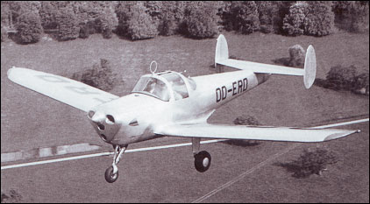
Figuur 1: De ERCO Ercoupe (Jackson, n.d.)
De ontwikkeling werd voornamelijk gebaseerd op onderzoek uitgevoerd door het National Advisory Commitee for Aeronautics (NACA), aangezien de designer van het vliegtuig, Fred Weick, assistent hoofd van het NACA was. (Popular Mechanics, 1935) Dit hield in dat als vleugelprofiel uiteraard een NACA profiel gekozen werd, nl. NACA 43013. (Lednicer, 2014) Deze keuze heeft bijgevolg ook een invloed op de aerodynamisch prestaties van het vliegtuig en, aangezien het uiterlijk van het vliegtuig niet veranderd mag worden, zullen de prestaties die hier het gevolg van zijn, niet veranderd en geoptimaliseerd kunnen worden. Dit zorgt voor een groot verschil met de huidige lopende onderzoeken die een geheel nieuw vliegtuigmodel ontwikkelen, waaronder zelfs gemotoriseerde zweefvliegtuigen.
De uiteindelijke Ercoupe heeft een motor met een vermogen van 75 pk of 56 kW en heeft hiermee aanzienlijk betere start- en klimeigenschappen dan met de oorspronkelijke motor van 65 pk of 48 kW. Indien nodig kan de motor dus ook vervangen worden door een motor met minder vermogen dan de huidige motor. (Continental, 1980)

Vliegtuigeigenschappen
Empty mass: 815 lb (370 kg)
Gross weight: 1400 lb (635 kg)
Max. aantal personen: 2
Power/mass ratio: 0,13 hp/lb (210 W/kg)
Tankinhoud: 2x9 gal (34,1 l) in vleugels + 1x6 gal (22,7 l) in fuselage gravity tank

Motoreigenschappen
Motor: 1 Continental C-75-12
Max. vermogen: 75 hp (56 kW)
Max. toerental: 2300 RPM
Verbruik 5,4 gal/h
Compressieverhouding 6,3:1
Massa: 166 lbs (75 kg)

Propellereigenschappen
Prop: Sensenich 74FCT 48 (taper shaft) of 74FKT 48 (flanged shaft)
Diameter: 74 in (188 cm)
Pitch: 48 in (122 cm)
Max toerental: 2600 RPM
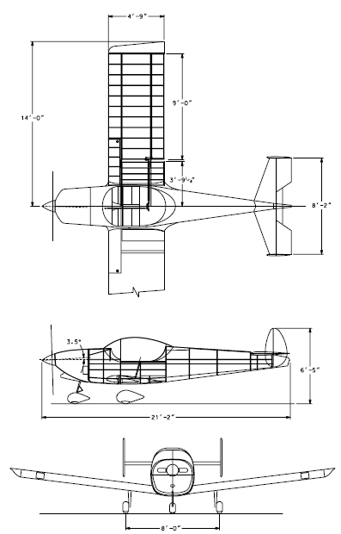
Figuur 2: Technische tekening Ercoupe

Gebruik waterstof en brandstofcellen in de luchtvaart
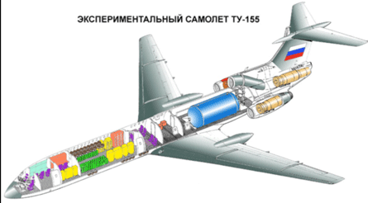
De eerste experimenten van waterstof als voortstuwingsbrandstof aan boord van een vliegtuig dateren van 1989. De bestaande Tupolev Tu-154 werd hiervoor gebruikt en omgebouwd naar een Tu-155. Enkel de eerste testvluchten werden met vloeibaar waterstofgas uitgevoerd, de andere vluchten werden vervolgens met vloeibaar natuurlijk gas of liquefied natural gas (LNG) uitgevoerd. Dit vliegtuig vloog tot de val van de Sovjet Unie en heeft slechts een honderdtal vluchten gekend. (Kaminski-Morrow, 2008)
Figuur 3: Tu-155
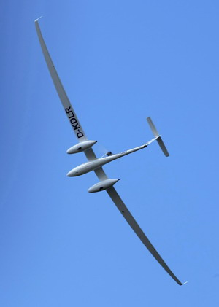
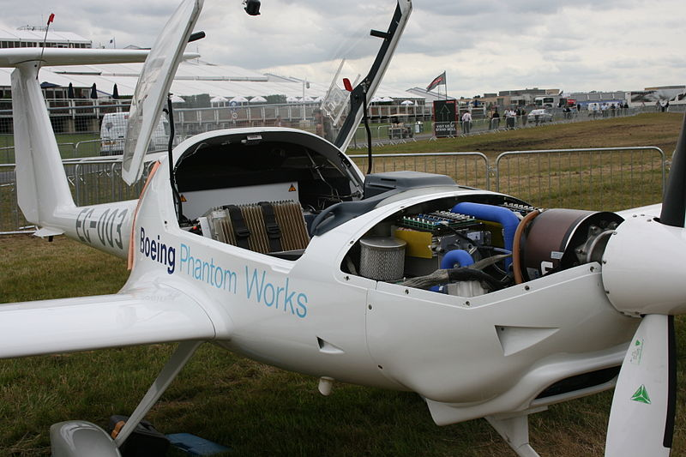
De voorbije 10 jaar heeft Boeing het gebruik van brandstofcellen voor het genereren van elektrisch vermogen aan boord van transportvliegtuigen bestudeerd. Een paar jaar geleden heeft Boeing een studie van Sandia gesponsord. Deze studie bestudeerde het gebruik van een PEM brandstofcel als alternatief voor een ram air turbine (RAT) noodvermogen back-up systeem. Het resultaat van dit onderzoek was (SAND report 2007-4542P) dat de brandstofcel succesvol gebruikt zou kunnen worden ter vervanging van een conventionele RAT, maar dat deze maar weinig prestatievoordeel met zich meebracht. Boeing Research & Technology Europe (BR&TE) bouwde de motorzwever DA20 van Diamond Aircraft Industries om naar een waterstof aangedreven vliegtuig. Tijdens de testvlucht klom de piloot tot een hoogte van 1000 m boven zeeniveau op batterijvermogen. Eenmaal deze hoogte bereikt, kon hij een vlucht uitvoeren van 20 minuten aan een snelheid van 100 km/h op elektrisch vermogen, opgewekt door waterstof. Hierna had hij de batterijen terug nodig om te landen. Dit vliegtuig heeft slechts 45 kW bij take-off nodig en 20 kW om in de lucht te blijven. (Pratt, et al., 2011)
Figuur 4: Boeing Phantom
Recent heeft het German Aerospace Center (DLR) succesvol vliegtesten uitgevoerd met een brandstofcel aangedreven systeem als back-up van het hydraulisch vermogen en een brandstofcel aangedreven neuswielmotor op commerciële vliegtuigen. Verder heeft DLR een waterstof aangedreven vliegtuig gemaakt, Antares DLR-H2 genaamd. Dit vliegtuig is uiteraard zodanig gebouwd dat het voortstuwingssysteem met een lage elektrische stroom geen probleem vormt. Deze kan 4,89 kg aan waterstof opslaan aan 350 bar en kan hiermee een vlucht van maximaal 5 uur uitvoeren. Het brandstofcelsysteem van dit vliegtuig produceert 33 kW netto. (Kallo, Rathke, & Stephan, 2012)
Figuur 5: Antares

Doelstellingen
Er zijn verschillende voorwaarden waaraan voldaan moet worden om van een geslaagde conversie te kunnen spreken.
De hierbij vooropgestelde doelen zijn dat:
- Het vliegtuig in staat moet zijn een constante vlucht van drie uur uit te voeren. Dit houdt in dat het nuttige vermogen 453,6 MJ moet zijn.
- Er minstens een keer per week een dergelijke vlucht uitgevoerd moet kunnen worden.
- Er geen uiterlijke kenmerken van het vliegtuig veranderd mogen worden (inclusief propeller).
- Weight and balance limieten van het vliegtuig niet overschreden mogen worden.
- Er een correcte weergave van de motorparameters en beschikbare energie voor de piloot moet zijn.
- Er kan voldaan worden aan alle wetten en eisen van de luchtvaartautoriteiten i.v.m. de conversie, alsook voor het uitvoeren van vluchten.

Aandrijving
Als krachtbron is er uiteraard een motor nodig (als zwever is dit toestel niet geschikt, daar er geen uiterlijke kenmerken verander mogen worden). Deze motor kan verschillende energiebronnen hebben, gaande van Avgas en elektriciteit tot perslucht. De opslagmedia van deze energiebronnen wordt besproken in hoofdstuk 5.

Zuigermotor op Avgas (ter vergelijking)
De zuigermotor die aanwezig is op het originele vliegtuig is een Continental C-75-12. Dit is een viercilinder boxermotor met een vermogen van 75 pk ofwel 56 kW met een gewicht van 166 lbs ofwel 75 kg. Dit is echter niet het totale gewicht dat verwijderd zou kunnen worden als men de motor zou vervangen, want er zijn nog meerdere onderdelen die typisch voor een zuigermotor zijn en die voor andere motoren niet altijd nodig zijn. De onderdelen die uit de Ercoupe gehaald zouden worden, zijn besproken in het hoofdstuk over weight en balance (hoofdstuk 14).
Als al deze onderdelen (incl. de motor zelf) verwijderd worden, heeft men een totale gewichtsreductie van 266,17 lb (120,7 kg).
De originele brandstof waarop de zuigermotor werkt is Avgas 80/87, maar tegenwoordig wordt er vooral Avgas 100LL gebruikt. Daarom dat sommige Ercoupes een nieuwe motor hebben gekregen die het gebruik van een hogere kwaliteit brandstof, zoals Avgas 100LL, toelaat. Men kan echter ook 100LL tanken in een motor ontwikkeld voor 80/87, maar het gevolg hiervan zal loodafzetting en loodvervuiling van o.a. de bougies zijn.
Er zijn twee vleugeltanks aanwezig waarin 2 x 9 gal en één centrale tank waarin 6 gal past. Dit is dus een totaal van 24 gal. De specifieke massa van Avgas bij 15 °C is 6,01 lb/gal wat hier dus op een totaal van 24 gal x 6,01 lb/gal = 144 lb ofwel 65,3 kg komt. Als men alle Avgas vervangt door een andere brandstof, dan kan men de massa van de verwijderde Avgas samen met dat van de olie (8 lb of 3,6 kg) en alle verwijderbare onderdelen van de originele motor samentellen en bekomt men de totale massa van de nieuwe installatie inclusief brandstof.
In totaal kan men dus 266 lb + 144 lb +8 lb = 418 lb ofwel 189,7 kg aan nieuwe installatie en brandstof meenemen. Dit kan echter nog opgedreven worden door andere zaken weg te laten, zoals bagage of een persoon, maar er moet eerst een poging ondernomen worden om dit niet te doen.
Op basis van een gemiddeld verbruik van 5,4 gal/h kan men zeggen dat een vlucht maximaal 4 uur en 26 minuten kan duren met de originele motor en brandstof.

Turbinemotor
Door een turbinemotor te installeren zal men een motor met lagere massa kunnen nemen, aangezien deze motoren een beter specifiek vermogen hebben. Voor een motor van 70 pk zou dit betekenen dat de motor slechts een massa van 89 lb of 40 kg zou hebben. Ook zou het brandstofverbruik iets minder zijn dan bij de originele motor, nl. 5,1 gal/h bij een rendement van 40%. (Cliche, 2001)
Hoewel dit een verbetering zou zijn t.o.v. het origineel, is hiermee niet voldaan aan het oplossen van het fossiele brandstoffen-probleem, aangezien turbinemotoren op Jet A1 vliegen wat ook weer een petroleumderivaat is. Ook gaat het groenere karakter hiermee niet veel vooruit, omdat het verbruik nog relatief hoog ligt. Daarenboven zijn de hogere rendementen pas correct als men op groteren hoogten vliegt, iets wat niet meteen de bedoeling is van dit vliegtuig.

Verbrandingsmotor waterstof
Waterstof kan gebruikt worden in een speciaal daarvoor ontwikkelde zuigermotor. Huidige waterstofmotoren hebben een maximaal rendement van 42%, wat in de buurt ligt bij de turbinemotoren. (Green Car Congress, 2009)
De werking van deze motor is gelijkaardig aan de normale zuigermotor met als enige verschil dat deze waterstof verbrandt in plaats van Avgas. Een klassieke zuigermotor is echter niet bestand tegen het verbranden van waterstof. Daarom zijn er een paar wijzigingen nodig vooraleer men waterstof in een normale motor kan gebruiken. De motor heeft sterkere drijfstangen, verharde kleppen en klepdichtingen, ontstekingskaarsen zonder platina, een magneto voor hoge spanningen, brandstofinjectoren ontworpen voor een gas in plaats van vloeistoffen, een grotere krukasdemper, sterkere koppakkingen en een olie voor hogere werkingstemperaturen nodig. Al deze aanpassingen zouden een kostprijs hebben die ongeveer anderhalve keer meer is, dan die van de huidige onderdelen. Daarenboven is dit niet het enige probleem, want de opslag van waterstof is niet eenvoudig. Deze opgeslagen waterstof kan zich in gasvormige, samengedrukte toestand of in vloeibare toestand bevinden (zie paragraaf 5.2). Aangezien de waterstof verbrandingsmotor door deze aanpassingen zwaarder is geworden t.o.v. de originele motor, is er nu minder massa beschikbaar om een waterstoftank te implementeren. Met deze oplossing zal er dus een kleinere waterstofopslag mogelijk zijn dan wanneer er geopteerd zou worden voor een elektrische motor. Het rendement van deze laatste is tevens hoger waardoor er langer gevlogen kan worden met een zelfde hoeveelheid waterstof.

Elektromotor
Elektromotoren zijn zeer efficiënte motoren (soms tot 95% rendement) die als energiebron elektriciteit nodig hebben. (Jones T. , 2013) Deze elektriciteit kan afkomstig zijn van batterijen of condensators, maar kan ook uit brandstof gehaald worden m.b.v. brandstofcellen zoals besproken wordt in hoofdstuk 6.
De onderzochte elektromotoren werden onderworpen aan bepaalde eisen inzake betrouwbaarheid, onderhoudbaarheid, gewicht en andere motor-specifieke eigenschappen. Hieruit zijn slecht vier soorten elektromotoren naar voor gekomen die aan deze specifieke verwachtingen kunnen voldoen, nl. de synchrone permanente magneet motor, de asynchrone reluctantie motor en de hybride elektromotoren die een combinatie van deze of andere soorten van elektromotoren samenvoegt om zo de eigenschappen van de motoren verbeteren. (Safi, 2010) Al deze motoren hebben een vrij draaiende rotor, wat inhoudt dat er geen wrijvende onderdelen zoals borstels of sleepringen nodig zijn om de motor te doen werken en de rotor te bekrachtigen. Dit heeft als voordeel dat er minder onderhoud nodig zal zijn. (Martins, 2012) (Midwest Research Institute, 1975) (Faid, Debal, & Bervoets, 2010)

Synchrone permanente magneet motor
Een synchrone motor is een elektromotor waarvan de rotatiesnelheid in stabiele toestand synchroon verloopt aan de frequentie van de geleverde stroom. De omzetting van gelijkstroom naar wisselstroom zal uiteraard noodzakelijk zijn, omdat de opgeslagen energie nooit AC zal zijn. Dit heeft dus tot gevolg dat er een wisselrichter aanwezig zal moeten zijn tussen de energiebron en de motor. (e+a Elektromaschinen und Antriebe AG, n.d.)
Een permanente magneet motor is een elektromotor die het magnetisme niet zelf opwekt via een elektrische stroom door enkele spoelen, maar gebruik maakt van permanente magneten. Dit heeft als voordeel dat er geen extra energie nodig is om de motor te bekrachtigen en zijn er ook geen koperverliezen. Het gevolg hiervan is dus een groter rendement. (Su, 2001) Deze motoren zijn compact en zeer robuust, maar hebben als nadeel dat de magneten hun magnetisme kunnen verliezen door bijvoorbeeld een harde schok of hoge temperaturen. Aangezien de rotor bestaat uit permanente magneten hebben ze ook geen borstels nodig om stroom naar de rotor te laten vloeien. (e+a Elektromaschinen und Antriebe AG, n.d.) (Demeersseman, 2012)
Tesla heeft tijdens de ontwikkeling van hun elektrische auto ook gebruik gemaakt van een permanente magneet motor die vervaardigd was uit exotische materialen zoals neodymium, samarium en terbium. Dit zorgt er uiteraard voor dat de prijs voor een motor gemaakt met deze materialen enorm de hoogte in schiet. Aan de andere zijde zorgt deze combinatie er wel voor, dat voor een lage massa, zeer hoge vermogens bereikt kunnen worden. Zo heeft de door Tesla ontwikkelde motor een vermogen van 300 pk of 224 kW voor slechts een massa van 115 lb of 52 kg. Als deze motor aangepast kan worden voor een kleiner vermogen dan zou het zelfs mogelijk zijn de massa nog meer te beperken. Een ander voordeel aan deze exotische materialen is dat ze immuun zijn voor demagnetisatie ten gevolge van te grote stroom of schokken, iets wat bij standaard permanente magneet machines wel een risico inhoudt. (Goldberg, 2012)

Asynchrone reluctantie motor
Ook wel switched reluctance (SR) motor genoemd is ook een borstelloze elektromotor. Deze maakt gebruik van het effect van magnetische weerstand of reluctantie, wat als een hindernis voor de magnetische flux beschouwd kan worden, net zoals een weerstand een hindernis is voor elektrische stroom.
Het principe van deze motoren is zeer eenvoudig. De rotor bestaat deze keer niet uit magneten, windingen of een kooi, maar uit een geleidende metaalstaaf die gelamineerd is. Hierdoor zal de reluctantie volgens de gelamineerde lagen kleiner zijn dan wanneer men de reluctantie perpendiculair op de lagen bekijkt. Als men vervolgens een statorveld aanbrengt die zich stap voor stap verplaatst naar een positie waarbij de gelamineerde lagen net niet in het verlengde liggen van dit veld, dan zal de rotor draaien, in een poging de reluctantie zo klein mogelijk te houden. Door daarna opnieuw het statorveld te verplaatsen naar de volgende positie, zal de rotor opnieuw verder draaien. Door deze stappen steeds opnieuw uit te voeren zal de rotor een ronddraaiende beweging uitvoeren. Om de positie van de rotor te weten en het statorveld hierop af te stellen maakt men gebruik van positiesensoren en elektronicaschakelingen. (Fleadh Electronics Ltd, 2000)
Figuur 6: SR motor
De asynchrone reluctantie motor wordt als een grote kandidaat beschouwd als motor voor de Ercoupe. Dit door zijn lage kosten, robuuste structuur, betrouwbare converteerbare technologie, hoog rendement over een groot snelheidsinterval en het feit dat ze gemakkelijk te controleren is. Deze motor heeft geen magneten of windingen in de rotor en de structuur laat niet alleen de kosten dalen maar biedt tevens een mogelijkheid zeer hoge snelheden te halen. In vergelijking met de inductie en permanente magneet motor is het mogelijk deze motor aan zeer hoge snelheden te laten draaien zonder zorgen over mechanisch falen door de hoge centrifugale krachten.
In onderstaande afbeelding kan men de voor- en nadelen zien tussen de switched reluctance (SR) motor en de permanente magneet (PM) motor. Voor een lichte, kleine motor die de minste vibraties en geluid bezorgd en het efficiëntst draait moet men eerder voor een permanent magneet motor kiezen. Als men echter een goedkopere motor zoekt die robuust is en goed tegen hoge temperaturen kan, dan kiest men beter voor een switched reluctance motor.
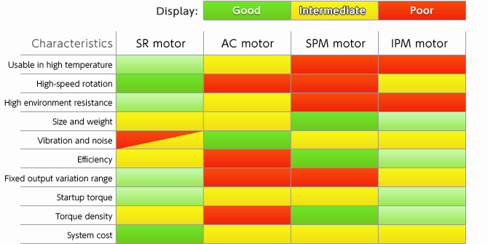
Tabel 1: Vergelijking elektromotoren
Indien voor de Ercoupe een SR motor genomen zou worden, dan zou de grootte van deze geen probleem vormen, de massa van een motor met 50 kW continu vermogen en 100 kW piekvermogen zou 55,9 kg bedragen. Deze motor zou aan een rendement van 91% werken. Het temperatuurinterval waartussen deze motor gehouden moet worden, loopt van -40 tot +85 °C. De vibraties en lawaai die deze elektromotor zou produceren is minder dan de originele verbrandingsmotor. Tijdens de zoektocht naar dergelijke motor, werd nog een andere interessante motor bij de fabrikant ontdekt, namelijk een door permanent magneet geassisteerde reluctantie motor. Hieronder zal deze kort toegelicht worden met de voordelen die deze bied tegenover de SR motor.

Permanent magneet geassisteerde reluctantie motor
Deze motor is ontworpen om de voordelen van de permanente magneet motor en reluctantie motor te combineren. Door het combineren van deze twee types motoren bekomt men een motor met een hoge vermogensdensiteit, goede arbeidsfactor, hoog rendement en dit voor een groot snelheidsinterval. Omdat het geproduceerde koppel afkomstig is van een combinatie van het magneet- en het reluctantiedeel van de motor, kan men het een hybride elektromotor noemen. In onderstaande afbeeldingen is de opbouw van dergelijke motor goed zichtbaar. In de linkse afbeelding ziet men de rotor met de permanent magneten in de gleuven. Op de rechtse afbeelding is de stator weergegeven.
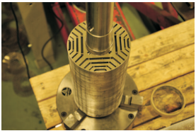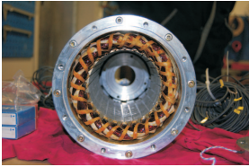
Figuur 7: Rotor PM Reluctantie motor Figuur 8: Stator PM Reluctantie motor
Wanneer de gegevens van de hybride elektromotor vergeleken worden met de SR motor, kan men het volgende vaststellen. De motor zou een continu vermogen hebben van 93 kW en een piekvermogen van 156 kW. Deze heeft een massa 51 kg en een rendement van 95%. Het temperatuurinterval waarin deze goed werkt loopt van -40 °C tot +56°C. Tevens maakt deze minder geluid en trillingen dan de SR motor. Voor de Ercoupe blijkt deze dan ook de ideale motor te zijn. (Khan, 2011)

Supergeleidende elektromotor
Deze elektromotor werkt zoals een gewone elektromotor met het grote verschil dat deze supergekoeld wordt. Dit houdt in dat door de extreem koude temperatuur van ongeveer -269 °C of 4 K, de gebruikte materialen supergeleidende eigenschappen zullen beginnen vertonen. (Cunningham, n.d.) Dit zorgt er voor dat de energieverliezen extreem laag en soms bijna nihil zijn. Men zal dus een groter rendement bereiken dan met de gewone elektromotor. (Sumitomo Electric Industries ltd, 2007)
Er bestaan echter ook hoge temperatuur supergeleidende (HTS) materialen. Hierbij moet “hoge temperatuur” wel relatief bekeken worden t.o.v. de traditionele supergeleidende temperaturen. De temperatuur waarbij deze HTS materialen supergeleidende eigenschappen zullen vertonen ligt rond de 77 K of -196 °C wat al beter haalbaar is dan 4 K. Wel zijn dit opnieuw zeer exotische materialen die bijgevolg gepaard gaan met een erg hoge prijs. (Cunningham, n.d.)
Als koelmiddel wordt gewoonlijk vloeibaar stikstofgas gebruikt, maar als deze motor via een brandstofcel voor waterstofgas zou werken, kan men het vloeibare waterstof gebruiken om de elektromotor te koelen, wat genoeg zou zijn voor een HTS elektromotor. Dit waterstof wordt daardoor ook deels opgewarmd en heeft daardoor een betere temperatuur om naar de brandstofcel gevoerd te worden.

Perslucht motor
Hiervan zijn twee varianten mogelijk, de zuigermotor en de turbinemotor.
Deze motor lijken zeer goed op hun conventionele evenknie, zijnde de gewone zuigermotor en de gewone turbinemotor, met dit verschil dat het vermogen niet uit de verbranding van brandstoffen gehaald wordt, maar dat de beweging van respectievelijk de zuigers en de turbine veroorzaakt wordt door het inbrengen van perslucht. Deze motoren hebben een maximaal rendement van 70%.

Hybride motor
De term hybride slaat op het feit dat er minstens twee werkingsprincipes in één motor gecombineerd worden of dat er meerdere energieopslagmedia aangewend worden om als energiebron voor de motor te dienen. Praktisch komt dit er meestal op neer dat de klassieke verbrandingsmotor samen met een of meerdere elektrische motoren samen zullen werken om het nodige vermogen te allen tijde te behouden. De in paragraaf 4.4.3 besproken elektromotor kan echter ook als hybride motor gezien worden. Hoewel deze geen gebruik maakt van verschillende energiebronnen, kan ze toch als dusdanig beschouwd worden, omdat deze berust op twee soorten motorprincipes, nl. de permanente magneet motor en de reluctantie machine. Mogelijke bronnen voor hybride toestellen zijn:
- Kool, hout en andere vast brandbare stoffen
- Gecomprimeerd of vloeibaar natuurlijk gas
- Elektriciteit
- Elektromagnetische velden, radiogolven
- Elektrische batterij
- Spierkracht
- Waterstof
- Petroleumderivaten
- Zonne-energie
- Wind
- …
In de luchtvaart is er reeds met hybriden geëxperimenteerd, waarvan de Boeing Fuel Cell Demonstrator een goed voorbeeld is. Dit vliegtuig combineert een PEM brandstofcel (zie paragraaf 6.4) met lithium-ion batterijen. Beide systemen voeden een elektromotor, die op haar beurt aan een conventionele propeller gekoppeld is. De brandstofcel voorziet hierbij het vermogen tijdens kruisvlucht, wat voldoende is, maar tijdens de vluchtfases die meer vermogen nodig hebben, zoals take-off en het klimmen wordt er gebruik gemaakt van lichtgewicht lithium-ion batterijen.

Opslagmedium energie
Het opslagmedium is een essentieel criterium om na te gaan of een bepaalde aandrijving al dan niet als mogelijke kandidaat beschouwd kan worden. Het is dus mogelijk dat een energiebron niet genoeg energie op korte termijn kan leveren, of dat het maximale gewicht (zie hoofdstuk 14) overschreden wordt. Ook de positie, soorten tanks, druk en temperatuur komen hierbij aan bod.
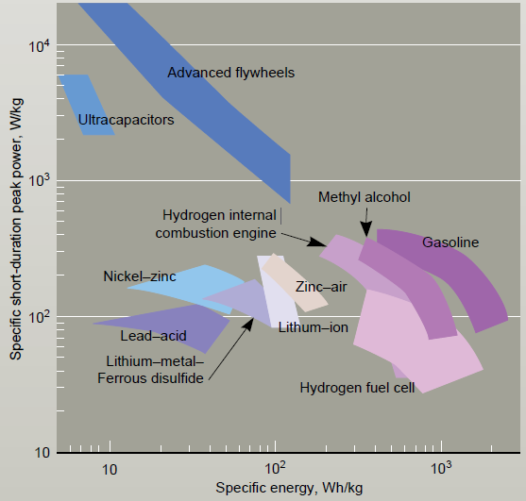
De verschillende energieopslagmedia die hier aan bod komen zijn deze die op verschillende manieren kunnen worden aangewend door verschillende motoren. Brandstoffen die eigen zijn aan één specifiek soort motor en dus enkel door desbetreffende motor gebruikt kunnen worden, werden reeds besproken in hoofdstuk 4.

Figuur 9: Vergelijking opslagmedia (Lawrence Livermore National Laboratory, 1996)
Voor een zo optimaal mogelijke energieopslag in vliegtuigen, moet men uitermate rekening houden met de massa dat desbetreffende energiebron zal hebben. Hoe meer energie men kan opslaan voor een zo klein mogelijke massa, hoe meer nuttig opslagmassa er overblijft en gebruikt kan worden om bijvoorbeeld bagage mee te nemen. Daarenboven moet men zeer goed oppassen dat de maximale massa van het vliegtuig niet overschreden wordt, daar dit voor erg gevaarlijke situaties kan zorgen.
In bovenstaande figuur ziet men enkele mogelijkheden om energie op te slaan. Hieruit kunnen we besluiten dat de klassieke brandstof het meeste energie voor een bepaalde massa kan bevatten, maar waterstof omvormen via brandstofcellen behoorlijk dicht in de buurt komt. Merk op dat in deze figuur ook rekening gehouden is met bijkomende massa’s zoals de brandstoftanks. Batterijen daarentegen zijn ontzettend zwaar om dezelfde energie te kunnen opslaan.
Hoewel waterstof via brandstofcellen in de buurt komt, is hun piekvermogen lager dan bij de klassieke brandstoffen. Als dit piekvermogen noodzakelijk blijkt te zijn, kan er eventueel voor geopteerd worden om een hybride vorm te maken, waarbij dit piekvermogen geleverd kan worden door bijvoorbeeld condensators. Deze kunnen dan opgeladen worden voor vertrek, of wanneer de motor een lager vermogen nodig heeft dan die door de brandstofcellen geleverd wordt.

Biobrandstof
Biobrandstoffen bestaan in twee varianten, gasvormige en vloeibare en worden wel eens genoemd als potentiële kandidaat voor toekomstige brandstoffen. De hoofdreden hiervoor is dat het geen fossiele brandstof is en er bijgevolg een onuitputbare bron aan brandstof is. De gasvormige variant bestaat over het algemeen uit methaan, terwijl de vloeibare variant verschillende stoffen kan bevatten, afhankelijk van de oorsprong ervan.
Het methaan gebruikt als biogas wordt gevormd door het proces van anaerobe vertering van organische materialen. Deze gassen kunnen onmiddellijk of na enige zuivering gebruikt worden als biobrandstof. De vloeibare variant, biodiesel genaamd, is hoofdzakelijk afkomstig van plantaardige oliën. Om deze brandstoffen te kunnen gebruiken moet de motor wel enige aanpassingen ondergaan.
Ook kan men enkele bedenkingen maken bij het gebruik van deze biobrandstoffen.
Als eerste impliceert het gebruik ervan niet meteen dat het een groenere vorm van energie is. Zo is de uitstoot van schadelijke stoffen bij de verbranding van oliën op plantenbasis beduidend hoger dan bij traditionele diesel en zal ook het gebruik van methaan een bepaalde uitstoot van schadelijke stoffen veroorzaken. Daarnaast kan men wel gebruik maken van brandstoffen op basis van granen of suiker producerende planten, die dan weer een lagere uitstoot hebben. Men kan dus besluiten dat de ene biobrandstof de andere niet is. (Martini, Astorga, & Farfaletti, 2007)
Daarenboven zorgt biodiesel voor een probleem van heel andere aard, nl. het voedselprobleem. Als in de toekomst biodiesel de standaard zou worden, dan zal er heel wat landbouwgrond gebruikt moeten worden voor de productie hiervan. Dat betekent dus dat er bij het gebruik van landbouwgrond een keuze zal moeten gemaakt worden tussen het gebruiken van de grond voor energieproductie of voedselproductie. Aan huidige gebruiksvolumes van brandstof zal men dus heel veel landbouwgrond met brandstofproductie moeten belasten en zal het huidige voedseltekort alleen maar groter worden. (Christianson, et al., 2008)

Waterstof
De mogelijk beschouwde opslagmogelijkheden voor waterstof zijn:
- Metaalhydride
- Vloeibaar
- Gasvormig onder druk: 350 bar (5 000 psi) en 700 bar (10 000 psi)
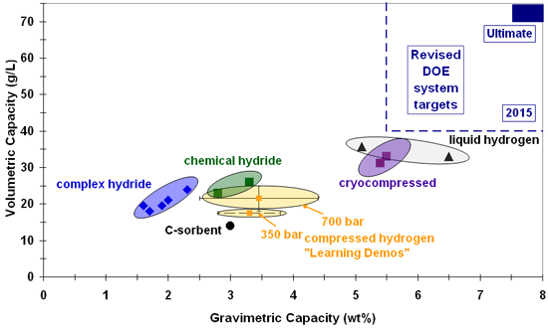
Figuur 10: Status van hedendaagse technologieën voor opslag van waterstof
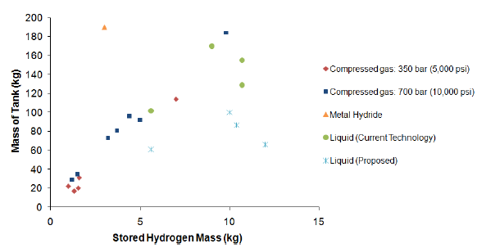
Figuur 11: Massa van verschillende opslagtanks in functie van de massa opgeslagen waterstof

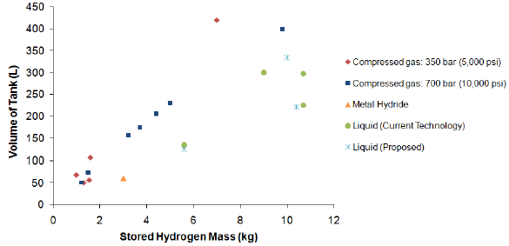
Figuur 12: Volume van verschillende opslagtanks in functie van de massa opgeslagen waterstof
Door waterstofgas onder druk op te slaan kan men het volume van de tank aan boord beperken. Voor bestaande tanks blijkt uit bovenstaande grafieken dat gasvormig waterstof onder druk van 350 bar de beste oplossing biedt voor een zo laag mogelijk massa. Deze optie neemt echter wel een groter volume in dan zowel vloeibaar als de metaalhydride opties (zie hoofdstok 5.2.1). Met de voorgestelde vloeibare opslagmethode komen veelbelovende verbeteringen voor de toekomst dichterbij.
Het waterstofgas aan boord kan als brandstof in een verbrandingsmotor gebruikt worden of als energiebron om via brandstofcellen elektriciteit op te wekken. In onderstaande tabel zijn enkele cilindervormige tanks voor de opslag van gecomprimeerd waterstofgas te zien met hun capaciteit en massa.
Tabel 2: voorbeeld van waterstofgas tanks (Iljin Comosites, 2012)

Model Name | Service Pressure  (bar) | Size  (mm) | Water  Volume(L) | Mass  (kg) | Gas Capacity  (SCF)
HT350-040 | 350 | θ 403×570 | 40 | 23 | 0.94
HT350-051 | 350 | θ 403×690 | 51 | 28 | 1.26
HT350-065 | 350 | θ 403×820 | 65 | 33 | 1.57
HT350-072 | 350 | θ 403×900 | 72 | 37 | 1.76
HT350-100 | 350 | θ 403×1210 | 100 | 50 | 2.44
HT350-130 | 350 | θ 403×1500 | 130 | 64 | 3.15
HT350-160 | 350 | θ 403×1820 | 160 | 81 | 3.86
De massa van het waterstof, met een massadichtheid van 120 MJ/kg, is dus duidelijk geen probleem, maar het probleem ligt in de opslag ervan. Waterstof neemt van nature een groot volume in, maar onder druk of gekoeld zal dit volume heel wat kleiner zijn. Dit zorgt echter voor het bijkomend probleem dat deze hogere drukken en lage temperaturen geavanceerde tanks en systemen nodig hebben, die op hun beurt weer meer gewicht betekenen.
Ook is het mogelijk om waterstof vloeibaar te maken. Dit heeft tot gevolg dat het waterstof een veel kleinere ruimte in beslag zal nemen dan in gasvormige toestand. Om de waterstof vloeibaar te maken zal men deze zeer sterk moeten afkoelen en onder druk zetten. Een bijkomende mogelijkheid van vloeibaar waterstof, is deze te gebruiken als koeling van de motor om deze zodoende een extreem koude temperatuur te geven waardoor deze een supergeleidende elektromotor kan worden. Men moet dan geen extra massa aan boord nemen als koelmiddel, zoals vloeibaar stikstof.

Metaalhydride
Methaalhydriden worden wegens hun interessante technische eigenschap al meerdere jaren onderzocht. De methode bestaat er in om waterstofmoleculen in een matrix van een metaal op te slaan. Dit betekent dus dat het waterstof zich niet meer vrij in een tank bevindt, maar op vaste plaatsen gevangen zit. (Fuel Cells Etc, 2012)
Door de jaren heen werden een aantal “interstitiële” metaalhydride onderzocht en commercieel beschikbaar gemaakt, waarvan LaNi₅, Fe-Ti-V legering de bekendste voorbeelden zijn. Deze materialen zijn kinetisch snel en volledig omkeerbaar, maar hun gravimetrische capaciteit is laag (typische waarden van 2%), wat wel te verwachten valt bij het gebruik van (zware) metalen. Deze slechte gravimetrische capaciteit is vooral voor massagevoelige applicaties zoals in auto’s of aan boord van vliegtuigen zeer lastig.
Recenter werden metaalhydriden, met waterstofopslag als doel , onderzocht voor automobiel-toepassingen. Sandia, een DOE-opgericht onderzoekscentrum, bestaande uit negen universiteiten, zes nationale laboratoria en vier bedrijven die samen werken om geavanceerde materialen te ontwikkelen voor automobieldoeleinden, is er bijvoorbeeld in geslaagd waterstof op deze manier op te slaan, met behoud van een hoog massaprocent omkeerbaar waterstof en verbeterde volumetrische densiteit. Een aantal interessante materialen met hoge capaciteit zijn hierbij ontwikkeld en onderzocht, zoals AlH₃ met een massaprocent van 10% waterstof en Mg(BH₄)₂ met een massaprocent van 14% waterstof. Al deze materialen zijn momenteel nog niet ver genoeg ontwikkeld om op de markt verkrijgbaar te zijn en bevinden zich slechts in de onderzoeksfase. Ze zijn dus zeker nog niet klaar voor gebruik voor luchtvaartdoeleinden. Een van de best gekende, hoge capaciteit, metaalhydriden is Ti-gedopeerd natriumaluminium-hydride (NaAlH₄). In de praktijk worden echter slechts massapercentages van 4,5% bereikt, wat heel wat onder de theoretische waarde ligt. Deze gravimetrische capaciteit is toch een verbetering tegenover de klassieke metaalhydriden die slechts typische massaprocenten van 2% hebben.
Om waterstof uit NaAlH₄ te kunnen halen moet men het materiaal opwarmen tot temperaturen rond 150 °C. Recent heeft Sandia een project afgewerkt, waarbij de technische kwestie voor een NaAlH₄ tank van 5 kg voor auto’s is uitgewerkt. Dit met bijhorende warmte transport en kinetische problemen. Hoewel dergelijke tank zich nog in een R&D stadium bevindt, is deze voor toekomstige luchtvaarttoepassingen niet bruikbaar wegens de grote massa.
De enige metaalhydriden die momenteel commercieel beschikbaar zijn, zijn de interstitiële metaalhydriden en aanverwanten. De metaalhydride die we in voorgaande grafieken gebruiken, is een voorbeeld van zo’n interstitiële metaalhydride tank, nl. een OV 679 gemaakt door Ovonic Hydrogen Systems. Verder zal er niet dieper op deze mogelijkheid ingaan worden, daar uit de grafiek reeds duidelijk valt af te leiden dat deze veel te zwaar is voor gebruik aan boord van een vliegtuig. (Pratt, et al., 2011)
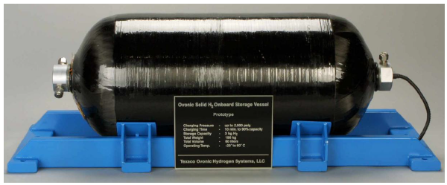
Figuur 13: Ovonic metaalhydride opslagtank. Er kan 3 kg waterstof in opgeslagen worden, heeft een massa van 190 kg en een volume van 60 l

Gecomprimeerd waterstofgas tank
Door het opslaan onder hogere drukken kan de energiedensiteit van gasvormig waterstof verbeterd worden. Deze hogere drukken kunnen slechts bereikt worden indien het juiste materiaal, de juiste hoeveelheid materiaal en het ontwerp van de tank kloppen. Het ideale model om deze hoge drukken aan te kunnen zou een bolvormige tank zijn. Deze zou het grootste volume kunnen bevatten voor een zo klein mogelijke hoeveelheid tankmateriaal.
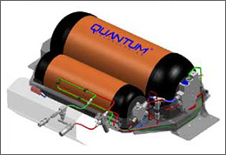
De tanks, voor het opslaan van het gecomprimeerde gas, die geanalyseerd werden voor deze studie zijn composieten tanks bestaande uit polymere voeringen, ook gekend als type IV tanks. Verschillende 350 bar (5000 psi) en 700 bar (10 000 psi) koolstofvezel versterkte waterstofgas tanks zijn reeds in gebruik bij verscheidene prototypen waterstof aangedreven voertuigen. Deze tanks kunnen de hoogste druk aan en hebben de kleinste massa in vergelijking met de andere, op de markt beschikbare tanks. De data die weergegeven zijn in de grafieken hierboven, zijn afkomstig van twee commerciële verkopers, Lincoln Composites en Quantum Technologies. Tijdens voorafgaande berekeningen werd gecomprimeerd waterstofgas van 700 bar uit onze opties gehaald, hoewel eenzelfde hoeveelheid waterstofgas weliswaar een kleiner volume zou hebben. Deze zou namelijk een extra massa van meer dan 20 kg hebben. Op het vlak van volume is er in de Ercoupe toch de mogelijkheid een tank van 350 bar te plaatsen, terwijl een massa van 20 kg niet te veroorloven is.
Figuur 14: Hoge druk waterstoftank
Voor de binnenkant van de tank wordt een polimeer met hoog moleculair gewicht gebruikt, dat als een waterstofgas barrière gebruikt wordt. Als dit niet gedaan zou worden, dan lekken de waterstofmolecule tussen de intermoleculaire ruimtes weg. Een epoxyhars met koolstofvezel composiet omhulsel wordt over de voering geplaatst en zorgt voor het opvangen van de gasdruk van de tank. In de tank is er tevens een temperatuursensor aanwezig om tijdens het vullen het temperatuurverloop op te volgen. Dit is namelijk het moment waarbij een temperatuurstijging plaatsvindt.
De voornaamste criteria waarmee, bij deze waterstoftanks, rekening gehouden moet worden, zijn de hoge drukken, de massa, het volume, de aanpasbaarheid en de kostprijs. De voornaamste kost van hoge druk tanks zijn de koolstofvezels die gebruikt worden om de massa van de structurele versterkingen minimaal te houden. Er wordt momenteel onderzoek gedaan om koolstofvezels te ontwikkelen die aan de strenge veiligheidseisen op vlak van weerstand tegen druk kunnen voldoen, maar toch licht genoeg zijn. Daarenboven moet er rekening gehouden worden met de wanddikte, zodat de volumetrische capaciteitsdoelen nog steeds gehaald worden.
Er werden twee pistes onderzocht om de gravimetrische en volumetrische opslag te vergroten. Een eerst onderzochte mogelijkheid was het gebruik van cryo-gecomprimeerde tanken. Dit steunt op het feit dat bij een vaste druk en volume het volumetrische capaciteit vergroot als de tanktemperatuur verlaagd wordt (afleidbaar uit de algemene gaswet). Dit komt er concreet op neer dat als de tank gekoeld wordt van kamertemperatuur tot een temperatuur van vloeibaar stikstof (77 K), de volumetrische capaciteit vergroot wordt met een factor vier. In realiteit zal een systeem dat op dit principe berust, een kleinere volumetrische capaciteitsvergroting hebben, door het feit dat de koelinstallatie ook een bepaald volume in beslag neemt.
Een tweede onderzochte mogelijkheid betrof de ontwikkeling van vervormbare tanks. Voor vloeibare brandstoffen worden in hedendaagse voertuigen vaak vervormbare tanks gebruikt. Op die manier kunnen ze de beschikbare plaats maximaal benutten. Concepten voor vervormbare tankstructuren zijn gebaseerd op de locatie van structurele steunmuren. Intern cellulaire types kunnen ook een oplossing zijn voor een hoge graad van vervormbaarheid.
Gecomprimeerde waterstoftanks van 5000 psi (≈35 MPa) en 10 000 psi (≈70 MPa) werden wereldwijd gecertificeerd volgens ISO 11439 (Europa), NGV-2 (V.S.) en Reijikijun Betten (Ysland) standaarden en goedgekeurd door TUV (Duitsland) en The High-Pressure Gas Safety Institute of Japan (KHK). De composiet tank van 10 000 psi heeft een veiligheidsfactor van 2,35 (23 500 psi barstdruk), wat de vereiste is volgens European Integrated Hydrogen Project en voor de luchtvaart zelfs de veiligheidsfactor van 1,5 overstijgt. (Office of energy efficiency & renewable energy, n.d.) (Pratt, et al., 2011)

Vloeibare waterstoftank
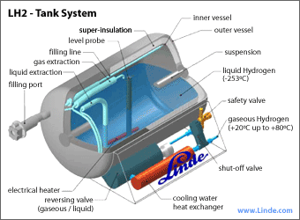
Decennialang wordt waterstof in grote hoeveelheden opgeslagen in vloeibare, cryogene toestand (LH₂), voor industriële en ruimtevaarttoepassingen. Voor kleinere waterstofhoeveelheden zijn er geen vloeibare waterstoftanks commercieel beschikbaar, die geschikt zijn voor transportdoeleinden, hoewel enkele LH₂ opslag systemen gedemonstreerd werden in prototypes en onderzoeksmodellen. Uit voorgaande grafieken, bovenaan paragraaf 5.2, kan men zien dat de huidige vloeibare waterstoftanks op vlak van massa vergelijkbaar zijn met de 350 bar gecomprimeerde tanks, maar dat de eerste minder volume innemen.
De energiedensiteit van waterstof kan dus verbeterd worden door het op te slaan in vloeibare toestand. Daartegenover staan wel enkele problemen met vloeibaar waterstof, zoals waterstof boil-off, de hoeveelheid energie nodig om het waterstof vloeibaar te maken, de massa en de kosten. De benodigde energie om waterstof vloeibaar te maken is erg hoog. Vaak is er 30% van de energetische waarde van waterstof nodig om het vloeibaar te maken. Nieuwe invalshoeken in het onderzoek naar de opslagmogelijkheid zijn essentieel om de hoeveelheid benodigde energie te kunnen verminderen en bijgevolg dus ook de kosten te laten dalen. Waterstof boil-off (een vorm van verdampen van het waterstof, waardoor het gasvormige waterstof kan ontsnappen) zou geminimaliseerd moeten worden waardoor het uit de kosten zal verdwijnen. Ook is er isolatie nodig rond de vloeibare waterstoftanks, wat als negatief gevolg heeft dat er een vermindering in gravimetrische en volumetrische capaciteit veroorzaakt wordt.
Figuur 15: Vloeibaar waterstof tank
Vloeibaar waterstoftanks (LH₂) kunnen meer waterstof opslaan voor een gegeven volume vergeleken met hoge druk gastanks. De dichtheid van vloeibaar waterstof is 0,070 kg/l vergeleken met 0,030 kg/l voor 10 000 psi gastanks.
De opslagtank zal niet voor de Ercoupe gekozen worden, dit omwille van het feit dat om overdruk te voorkomen de tank een open systeem is en het bijna perfect thermische geïsoleerd moet worden, wat zeer dure isolerende materialen en systemen met zich meebrengt. (Office of energy efficiency & renewable energy, n.d.) (Pratt, et al., 2011)

De cryo-gecomprimeerde tank
Het type tank dat we hier meer in detail zullen bespreken is een herziening van de cryogene gecomprimeerde tank, uitgevoerd door Argonne National Laboratory op het cryo-gecomprimeerde waterstof opslag concept en het prototype voorgesteld en ontwikkeld door Lawrence Livermore National Laboratory (LLNL) en Structural Composite Industries. In dit concept wordt waterstof opgeslagen in een geïsoleerd, onder druk gezet vat dat werkt bij cryogene temperaturen. Het vat zelf is niet ontworpen om het aangevoerde waterstof te koelen of vloeibaar te maken, maar kan wel gevuld worden met vloeibaar of gecomprimeerd waterstofgas aan lage temperaturen en zal deze lage temperaturen ook relatief lang laag kunnen houden.
In de figuur op de volgende bladzijde wordt een schematische voorstelling gegeven van de cryo-tank ontworpen door LLNL. Het vat is opgebouwd uit een aluminium voering ingepakt met carbonvezel windingen, omringd door een super isolator en een roestvrij stalen vacuüm jas. Andere materialen aanwezig in de tank zijn de buizen voor vul en ventileer leidingen en drukmetingen, thermokoppels voor temperatuurmetingen en een elektrisch verwarmingselement om de gewenste gasdruk in de tank te behouden.
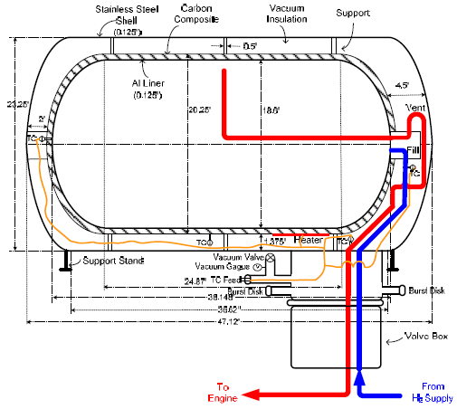
Figuur 16: Schematisch design van de LLNL cryo-tank
Alle onderdelen gemonteerd aan de buitenzijde van de cryo-tank worden weergegeven in onderstaande figuur. Bij deze componenten zitten onder meer de verschillende kleppen (druk aflaatkleppen, vul klep, ventileer klep en vacuüm klep, die ingesloten in een box zitten), buizen en leidingen, overdrukschijf, verbindingspoorten, druk en vacuüm manometers, drukregelaars, warmtewisselaar (om de tank op te warmen om een bepaalde druk te behouden voor een positieve fuel flow), tank frame en ondersteunende structuur, bedrading en elektronica. Wegens massa en volume overwegingen zullen de flow controller en afsluitklep niet beschouwd worden als onderdeel van het waterstofopslag systeem maar eerder als onderdelen van de brandstofcel of motor. Indien we dit wel bij het systeem zouden rekenen, zou dit slechts een massa en volume verhoging van 1% van het totale tanksysteem betekenen.
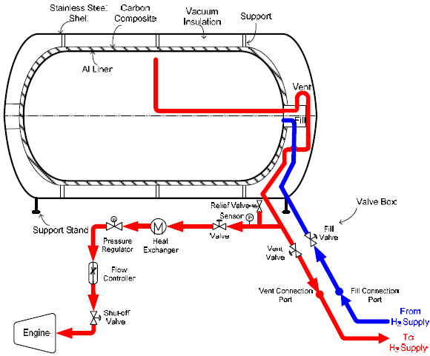
Figuur 17: Schematisch ontwerp voor de componenten aan de buitenkant van de LLNL cryo-tank
Het gehele LLNL cryo-gecomprimeerde waterstofopslag systeem zou een totaalvolume innemen van 323 l en over een opslagvolume beschikken van 151 l waterstof. Dit komt neer op een volumetrisch rendement van 47%. Van dit totale volume is het tankvolume 297 l en de buitenste componenten hebben nog een volume van 26 l extra. De totale massa komt dan neer op 187 kg exclusief de 10,7 kg waterstof opgeslagen in vloeibare vorm of de 3,5 kg waterstof opgeslagen als gecomprimeerd gas. Het vat zelf heeft een massa van 155 kg en de buitenste componenten 32 kg. De verdeling van deze massa’s en volumes worden in onderstaande cirkeldiagrammen in subcomponenten weergegeven.

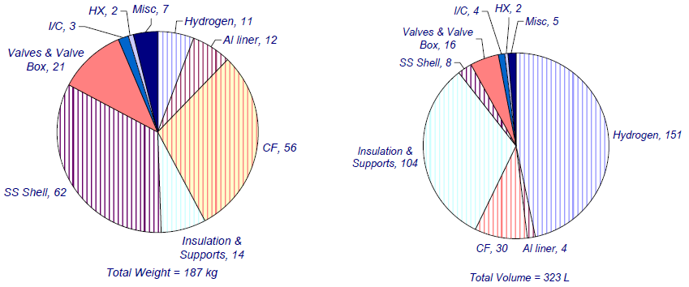
Figuur 18: Gewicht en volume verdeling in subcomponenten voor de LLNL cryo-tank
Voor dit ontwerp vertaalt zich dit naar een volumetrische capaciteit van 33,1 kg/m³ of 1,1 kWh/l. Dit betekent echter niet dat dit dan ook de bruikbare opslagcapaciteit is, aangezien deze waarden gebaseerd zijn op de laagste calorische waarde van waterstof. De dichtheid van vloeibaar waterstof is 71,1 kg/m³ terwijl dat van gecomprimeerd waterstof 23 kg/m³ is. De gravimetrische capaciteit voor dit opslagsysteem bedraagt 5,7 massaprocent waterstof wat overeenkomt met 1,9 kWh/kg.
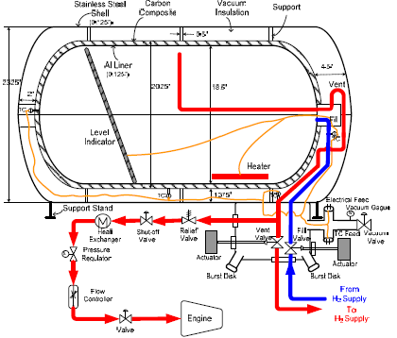
Figuur 19: Aangepaste cryo-tank
Bovenstaande figuur toont een LLNL cryo tank die een paar modificaties en extra onderdelen heeft gekregen om het vullen in verschillende omstandigheden te vereenvoudigen. Deze modificaties in de tank zijn het toevoegen van een elektrisch verwarmingselement en een niveau indicator, het verplaatsen van de vul en ventileer klep in het omhulsel (de actuatoren bevinden zich buiten het omhulsel), het vervangen van de oorspronkelijke warmtewisselaar door een andere met een grotere capaciteit en waarvan de benodigde warmte voor de tank afkomstig is van de koelvloeistof van de brandstofcel. De massa dat deze modificaties met zich meebrengt, is niet opgenomen in de vorige figuur, maar door deze elementen toe te voegen ter vervanging van andere zou men een massa en volumereductie van 2% tot 5% kunnen bewerkstelligen. (V.S. Patent No. WO2008137178 A1, 2008)
Voor toekomstige systemen is de cryo-gecomprimeerde tank zeker beloftevol, maar momenteel is dit systeem voor de Ercoupe nog geen optie. Dit omwille van de moeilijkheden die gepaard gaan met de cryogene temperaturen en bijhorende exuberante kosten voor super isolerende materialen. Hoewel het huidige rendement in waterstofopname (5,7 massaprocent) erg laag is en nog steeds beter is dan de 4,4 massaprocent voor 700 bar en 5,4 massaprocent voor 350 bar in gecomprimeerde tanken, weegt dit verschil niet door tegenover de nadelen die deze met zich meebrengt. Het verschil in massaprocent is hiervoor te klein om genoeg invloed op de beslissing uit te kunnen oefenen. (U.S. Department of Energy Hydrogen Program, 2006)

Waterstof ontladingen

Vloeibaar waterstofopslag onder lage druk
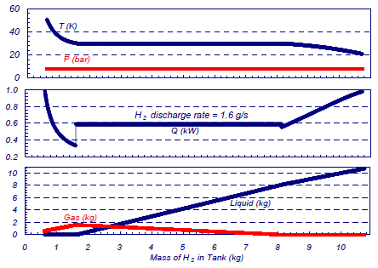
Figuur 20: Waterstof ontlading bij lage druk
Bij deze opslagmanier wordt de cryo-tank gevuld aan atmosferische druk. Omdat de minimum leveringsdruk 8 bar is, zal voor een gewenste maximale ontladingssnelheid van 1,6 g/s (voor een 80 kW brandstofcel systeem) voor een volle tank, een warmte input van ongeveer de 1 kW nodig zijn. Tot het moment dat er vanuit de opslag 2,5 kg waterstof verplaatst is, zal het waterstof als een onderkoelde vloeistof bestaan. Terwijl de eerste 2,5 kg waterstof aan het uitstromen is zal de nodige warmtehoeveelheid lineair afnemen tot op 0,6 kW en zal de temperatuur geleidelijk stijgen tot de verzadigingstemperatuur van 30 K. Als de ontlading verder gezet wordt zal het waterstof bestaan als een verzadigd vloeistof-gas mengsel. Dit tot de resterende hoeveelheid waterstof in de tank tot 1,6 kg gezakt is. Indien de hoeveelheid waterstof in de tank onder de 1,6 kg zakt zal er extra toegevoegde warmte nodig zijn om een oververhit gas te bekomen. De benodigde toegevoegde warmte stijgt snel als het waterstof uitgeput geraakt. Deze bereikt een waarde van meer dan 1 kW als het opgeslagen waterstof onder de 0,5 kg zakt. In dit scenario hangt de optimale hoeveelheid nuttig opgevangen waterstof af van het vermogen van de verwarmingselementen.

Vloeibaar waterstofopslag onder middelmatige druk
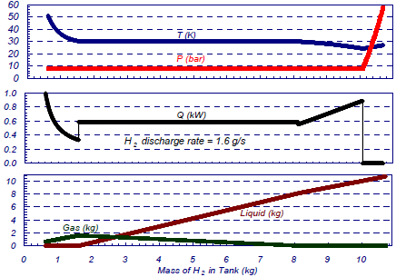
Figuur 21: Waterstof ontlading bij middelmatige druk
Als de initiële waterstof ontladingsvoorwaarde zich voordoen bij 58 bar aan 27 K, zal er geen warmte input nodig zijn voor de eerste 0,7 kg gebruikte waterstof, er vanuit gaande dat er een continu debiet van 1,6 g/s is. De tanktemperatuur zal geleidelijk dalen, tot de tankdruk 8 bar bedraagt. In dat geval zijn de condities net dezelfde als die van het lage druk ontladingsdiagram, die hierboven behandeld werd.

Cryo-gas waterstofopslag (hoge druk)
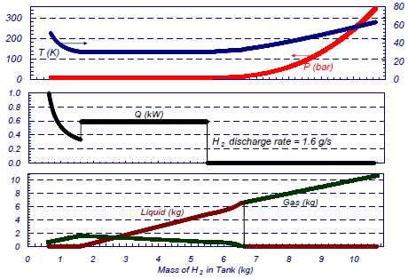
Figuur 22: Waterstof ontlading bij hoge druk
Voor een ontlading van een tank gevuld met cryo-gecomprimeerd gas, aan initiële condities van 350 bar en 63 K, zal de tank koelen terwijl het waterstof wordt onttrokken. Dit superkritische gas verandert naar een verzadigde vloeistof als er 4,1 kg van het waterstof onttrokken is. Als er nog ongeveer 1 kg waterstof wordt ontladen zal de tankdruk terugvallen tot 8 bar en zal er bij verder ledigen van de tank 600 W warmte nodig zijn om de 8 bar druk te behouden, terwijl het waterstofdebiet van 1,6 g/s wordt aangehouden.

Rusttoestand en waterstofverliezen
Rusttoestand (dit is de tijdsduur voordat het noodzakelijk wordt waterstof te ontluchten) en waterstofverlies (de maximale hoeveelheid van de oorspronkelijke lading dat verloren zou kunnen gaan door ventilatie) kan uitgedrukt worden door de gecumuleerde warmte die in de tank lekt. Een 1 Wd (Watt-dag) warmte die in de tank lekt is equivalent met 86 kJ. Er zal geen ventilatie nodig zijn indien we starten met een volle tank die 10,7 kg waterstof bevat aan 8 bar en 20,9 K tot dat de tankdruk stijgt tot 425 bar (instelling van de overdrukklep). Om dit te bereiken is er een warmte input nodig van bijna 46 Wd of 4 MJ en heeft tot resultaat dat de temperatuur van waterstof stijgt tot bijna 80 K. Waterstof wordt dan geventileerd aan een initiële snelheid van 1,7 g/h. Deze snelheid zal kleiner worden naargelang de tank warmer wordt. Zelfs als de tank tot op kamertemperatuur verwarmd is zal er nog steeds 4 kg waterstof in de tank blijven aan een druk van 425 bar (m.a.w. er zal een maximaal verlies zijn van 64% op de initiële lading waterstof). (U.S. Department of Energy Hydrogen Program, 2006)
De rusttoestand en waterstofverliezen werden geanalyseerd voor verschillende type cryo-tanks. De onderzochte tanks en hun initiële condities bij volledig volgetankte tanks waren:
- Cryo-gecomprimeerd gas aan 350 bar en 63 K
- Mediumdruk vloeibaar aan 58 bar en 27 K
- Laagdruk vloeibaar aan 8 bar en 20,9 K

Waterstof opgeslagen in vloeibare toestand en aan lage druk biedt de hoogste rusttoestand, namelijk 46 Wd (3,95 MJ). Het cryo-gecomprimeerde gas biedt de laagste rusttoestand, namelijk 10 Wd (0,85 MJ) en de vloeibare optie met middelmatige druk, biedt een rusttoestand van 41 Wd (3,55 MJ).
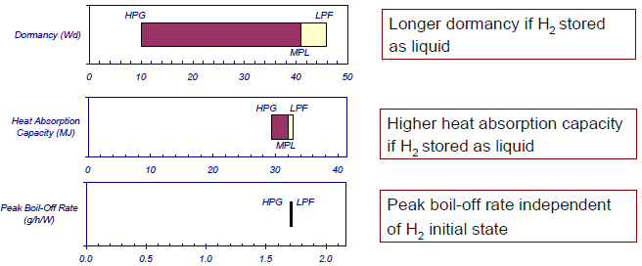

Figuur 23: Rusttoestand en waterstofverliezen

Methanol
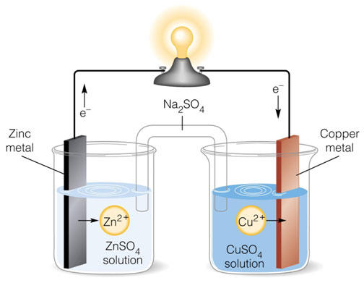
Ook methanol kan zoals waterstof gebruikt worden in brandstofcellen. Deze brandstofcellen hebben echter slechts een rendement van 20% t.o.v. 60% bij de beste waterstofcellen. Daarenboven is de specifieke energiewaarde ongeveer 22,7 MJ/kg (da Rosa, 2009) en dus ruim 6 keer kleiner dan bij waterstof. Dit betekent dat er meer dan 18 keer meer methanol aan boord moet zijn voor dezelfde hoeveelheelheid nuttige energie en dat de totale massa van de waterstoftank en waterstof samen, lager zal liggen dan de massa van het methanol, ondanks het feit dat de waterstoftank behoorlijk zwaar is. (Battery University, 2011)

Batterijen
Figuur 24: Werking batterij
In batterijen wordt energie op een chemische manier opgeslagen. Het omzetten van deze chemische energie in elektrische energie gebeurt door een gesloten elektrische stroomkring te maken.
In deze kring bevindt zich een elektrische geleider om de elektronenstroom toe te laten en een zout brug om de ionenstroom toe te laten. Zo goed als alle draadloze elektrische toestellen maken gebruik van dit principe om energieopslag mogelijk te maken. Een groot nadeel van deze manier van energieopslag is echter de massa tot energie verhouding. Er is namelijk relatief veel massa aan batterijen nodig om een kleine hoeveelheid energie op te kunnen slaan. De efficiëntste herlaadbare batterijen die op commerciële basis gebruikt worden zijn de lithium-ion batterijen.

Li-ion
Deze batterijen worden veelvuldig gebruikt in laptops, gsm’s en andere elektrische apparaten, door hun goede energie tot massa verhouding t.o.v. andere batterijen. Ze hebben een specifieke energiewaarde tussen 0,36 MJ/kg en 0,95 MJ/kg terwijl andere batterijen zoals loodaccumulatoren 0,164 MJ/kg en alkaline batterijen 0,4 MJ/kg tot 0,67 MJ/kg hebben.
Om een vlucht van drie uur uit te voeren heeft men 453,6 MJ nodig. Als we uitgaan van een perfecte motor zonder verliezen en de beste specifieke energiewaarde van 0,95 MJ/kg, dan heeft men nog 453,6 / 0,95 = 477 kg aan enkel maar batterijen nodig, wat ver boven de maximale 167 kg uitkomt. Daarom zijn Li-ion batterijen geen geschikte oplossing voor het opslaan van energie.

Li-polymeer
Lithium polymeer batterijen kortweg Lipo genaamd, zijn zeer populaire batterijen bij vliegtuigen op afstandsbediening en UAV’s. Ze hebben een energiedichtheid tot 0,25 kWh/kg of 0,9 MJ/kg. (AMIT industries, n.d.) Ook dit is behoorlijk goed voor batterijen, maar om het te kunnen toepassen in de Ercoupe is dit ondermaats, ze zijn zelfs minder goed dan de beste Li-ion batterijen.

Toekomstige batterijen
Aangezien de Li-ion batterij momenteel de beste keuze is en andere batterijen systematisch een lagere specifieke energiewaarde hebben zal een batterij helaas nog niet tot de keuze behoren.
In de toekomst echter, zal men er misschien wel in slagen betere batterijen te fabriceren. Zo is er momenteel een onderzoek aan de gang door JCESR gefinancierd door de US Department of Energy naar nieuwe batterijen. Het doel is om een herlaadbare batterij te ontwikkelen met een specifieke energiewaarde van 1,44 MJ/kg. (Van Noorden, 2014)
Zelfs al slaagt men er in deze batterij te ontwikkelen, dan nog zal men, uitgaande van dezelfde veronderstellingen als bij de Li-ion batterijen 453,6 / 1,44 = 315 kg aan batterijen moeten meenemen wat nog steeds heel wat meer dan de mogelijke hoeveelheid gewicht is, en dat enkel voor de batterijen.
Men kan dus besluiten dat batterijen geen enkel mogelijke oplossing biedt, om als alleenstaande energiebron voor de Ercoupe te gebruiken. Men kan echter wel combinaties maken met andere energiebronnen om bijvoorbeeld piekmomenten op te vangen.

Condensators
Condensators staan, zoals eerder al vermeld, er om bekend een groot piekvermogen te kunnen leveren. Deze kunnen dus als aanvullende energiebron gebruikt worden, maar niet als enige energiebron van het vliegtuig.
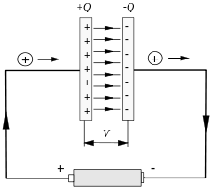
Het idee van condensators bestaat uit het aanbrengen van ladingen op twee stukken geleidend materiaal, met hiertussen een isolator. De eenvoudigste voorstelling is er dus een van twee metalen platen met hiertussen lucht als isolator. Zodra de twee platen verbonden worden, met hiertussen eventueel een gebruiker of weerstand, zullen de ladingen zich verplaatsen, wat neerkomt op het ontladen van de condensator. Hier kan men al vlug inzien dat het piekvermogen zeer hoog kan liggen, maar dat het geen duurzame vorm is om energie langdurig te kunnen gebruiken. (Enclopædia Britannica, n.d.)
Figuur 25: Opladen condensator (wikipedia, 2014)

Vloeibare lucht
Om een zuigermotor, werkende op perslucht, draaiende te houden voor drie uur, rekening houdend met het rendement van 70% van de motor, terwijl alle andere verliezen verwaarloosd worden, kan men volgende berekening maken.
Er is 453,6 MJ nuttige energie nodig en er moet gecompenseerd worden voor de 30% verliezen.
453,6 MJ + $\frac{453,6 MJ×30}{100}$ = 589,7 MJ nodig voor 3 uur
De perslucht heeft een energie van 0,77 MJ/kg. Daaruit volgt dat $\frac{589,7 MJ}{0,77 MJ/kg}$= 766 kg lucht nodig is.
Deze hoeveelheid is uiteraard veel te groot om mee te kunnen nemen aangezien de brandstof samen met de installatie slechts 189,6 kg mag zijn.

Lucht onder druk
Als alternatief voor het meenemen van vloeibare lucht zou men ook buitenlucht tijdens de vlucht kunnen samendrukken en deze lucht gebruiken voor de motor. Het samenpersen van deze lucht zou echter gebruik maken van een compressor die ook aangedreven moet worden door een motor. Aangezien er altijd vermogensverlies is tijdens het converteren van energievormen zal dit onmogelijk een efficiënte oplossing kunnen zijn.

Aardgas
Aardgas is een fossiele brandstof die ontstaan is uit koolstofhoudende producten, zoals planten, die onder intense druk en temperatuur, duizenden jaren ondergronds opgeslagen zijn. Dit gas is een mengsel van verschillende soorten gassen, waarvan het best vertegenwoordigde gas methaan is. Er zijn echter ook sporen van stikstof, CO₂, ethaan, propaan, butaan en pentaan terug te vinden. Hoewel het een niet duurzame oplossing is, is er vergeleken met benzine of diesel minder uitstoot van fijn stof en NO_{x}. Tevens is er een reductie van 20 tot 25% CO₂ uitstoot. Aardgas opgeslagen onder druk wordt ook wel CNG genoemd, wat staat voor “Compressed Natural Gas”. CNG heeft daarenboven het voordeel goedkoper te zijn dan huidige vloeibare fossiele brandstoffen. Het is mogelijk om de huidige motor om te bouwen naar een dergelijk verbrandingssysteem, maar dit wordt meestal niet gedaan. De verbrandingswaarde van aardgas ligt lager dan die van dieselbrandstoffen. Hierdoor zal de verbranding trager verlopen en zal het verbruik hoger liggen. (Enbridge, 2014)

Lpg
Lpg staat voor “Liquified Petroleum Gas” en is een mengsel van zowel propaan en butaan. Elk gas heeft zijn eigen eigenschappen en afhankelijk van de plaats waar het gas gebruikt zal worden, zal er een andere mengverhouding zijn. Bij gebruik in koudere omgevingen zal er meer propaan in het mengsel zitten, terwijl het gebruik bij hogere temperaturen er voor zal zorgen dat er meer butaan aanwezig zal zijn. Dit omdat butaan bij lage temperaturen niet genoeg verdampt. Ook hier kan er gebruik gemaakt worden van de huidige bestaande motor. (Totten, Westbrook, & Shah, 2003)
SOFC (Solid Oxide Fuel Cell) brandstofcellen bieden de mogelijkheid om propaan, butaan en methaan inwendig om te vormen naar bruikbare waterstof. Deze brandstofcellen zijn echter nog maar in een vroeg ontwikkelingsstadium en hebben een zeer hoge werkingstemperaturen (800– 1000 °C), wat moeilijk haalbaar is.

Gekozen opslagmedium
Daar een hybride synchrone elektromotor, met een rendement van 95%, als aandrijving gekozen werd, zou het opgeslagen medium in staat moeten zijn elektrisch vermogen op te wekken. Van de hierboven vermelde opslagmedia, zijn condensators, batterijen, methanol en waterstof in staat dit te doen. Hieronder zullen we uitdiepen welke oplossing de meest haalbare is voor een vlucht van 3 uur. Op de huidige Ercoupe met verbrandingsmotor staat een motor die 75 pk (56 kW). Tijdens een klassieke vlucht wordt er gemiddeld op 75% vermogen gevlogen. Dit wilt zeggen dat er 42 kWh nodig is. Voor een 3 uur durende vlucht impliceert dit dat er 126 kWh nodig is of 453,6 MJ.

Supercondensators
Er wordt uitgegaan van een motorverlies van 5% en een condensatorverlies van 5%. De verliezen in de bedrading zijn verwaarloosbaar.
453,6 MJ + $\frac{453,6 MJ×5}{100}$ + $\left(453,6 MJ+ \frac{453,6 MJ×5}{100}\right)\frac{5}{100}$ = 500,1 MJ
De specifieke energie voor supercondensators bedraagt 0,018 MJ/Kg. Dit wil zeggen dat als er 3 uur gevlogen zou worden, alleen maar gebruik makend van condensators, dat er 27 783 kg aan condensators nodig zou zijn.

Lithium-ion batterijen
Er wordt uitgegaan van een motorverlies van 5%, een batterijverlies van 15% en het verlies in bedrading wordt verwaarloosd.
453,6 MJ + $\frac{453,6 MJ×5}{100}$ + $\left(453,6 MJ+ \frac{453,6 MJ×5}{100}\right)\frac{15}{100}$ = 547,7 MJ
De specifieke energie voor lithium-ion batterijen is 0,8 MJ/kg en de energiedensiteit bedraagt in het beste geval 2,23 MJ/l
Dit wil zeggen dat er 685 kg nodig is, die een volume van 245,6 liter in beslag zal nemen voor een vlucht van 3 uur tijd.

Methanol
Er wordt uitgegaan van een motorverlies van 5% en brandstofcelverlies van 80% en het verlies in bedrading wordt verwaarloosd.
453,6 MJ + $\frac{453,6 MJ×5}{100}$ + $\left(453,6 MJ+ \frac{453,6 MJ × 5}{100}\right)\frac{80}{100}$ = 857 MJ
De energetische waarde en energiedensiteit van methanol is respectievelijk 20,16 MJ/kg en 15,912 MJ/l
Er zal dus voor een vlucht van 3 uur, 42,5 kg methanol aan boord nodig zijn die een volume van 53,9 liter zal innemen. Deze berekening is exclusief de tanks. Daar dit een vloeistof is kunnen we zonder problemen de aanwezige aluminium tanks gebruiken. De aanwezig tanks hebben een capaciteit van 24 gal (90,8 l) waardoor we met volle tanks een kleine 5 uur durende vlucht kunnen maken.

Waterstof 350 bar
Indien een waterstofverbrandingsmotor gebruikt zou worden, heeft deze een rendement van 32,5% (Gillingham, 2007) of onder bepaalde ideale laboratoriumomstandigheden maximaal 42% (Autoblog Green, 2009). Als waterstof opslagen wordt onder 350 bar, is de energiedichtheid hiervan 120 MJ/kg.
453,6 MJ + $\frac{453,6 MJ × 67,5}{100}$ = 759,78 MJ nodig voor 3 uur
$\frac{759,78 MJ}{120 MJ/kg}$ = 6,33 kg waterstof nodig
Indien een elektromotor gebruikt zou worden, heeft deze motor een verlies van 5% en de brandstofcel een verlies van 40%, waarbij het verlies in bedrading verwaarloosbaar is.
453,6 MJ + $\frac{453,6 MJ × 5}{100}$ + $\left(453,6 MJ+ \frac{453,6 MJ × 5}{100}\right)\frac{40}{100}$= 666,8 MJ
De energetische waarde van waterstof bij omgevingstemperatuur onder 350 bar is 120 MJ/kg.
Er zal dus 5,56 kg waterstof nodig zijn om een vlucht van 3 uur mogelijk te maken. Dit is exclusief de massa en volume die de opslagtank nog zal innemen. Voor deze studie werd een 350 bar gecomprimeerd waterstofgastank vergeleken met de lineaire trend uit de grafieken uit punt 5.2 waterstofopslag. Er wordt vanuit gegaan dat een op maat ontworpen tank gebruikt zal worden en dat deze gelijkaardige karakteristieken zal hebben aan bestaande modellen. De vergelijking die gebruikt werd om de grootte van de tankmassa te berekenen, is lineair en past in de data van de fabrikanten.
Tankmassa = 16,19 x H₂ massa (lb) + 0,3862 (lb)
Volgens de gegevens die de fabrikanten geven, kan afgeleidt worden, dat de relatie tussen massa en volume voor tanks van 350 bar, 17,7 g waterstof per liter is. (McWorther & Ordaz, 2013)
Voor de Ercoupe wil dit zeggen dat de tank een massa van 91,3 kg (201,3 lb) zou hebben en dat deze een volume van ongeveer 318 liter in beslag zal nemen.

Energieomzetting m.b.v. een brandstofcel
Om elektriciteit op te wekken uit waterstof kan gebruik gemaakt worden van brandstofcellen. Deze hebben heel wat voordelen ten opzicht van standaard motoren. Er bestaan ook meerdere soorten brandstofcellen die elk hun eigen mogelijkheden en specifieke eigenschappen hebben.

Principe brandstofcel
Een brandstofcel is een toestel dat op een elektrochemische manier vrije chemische energie op een continue manier uit een gasvormig of vloeibaar reactieproduct omzet in elektrische energie. (Helmenstine, 2014) Net als bij batterijen wordt er voorkomen dat er op het verkeerde moment een chemische reactie plaatsvindt tussen de reactieproducten, door ze met behulp van een elektrolyt van elkaar te scheiden. Dit elektrolyt membraan staat in contact met een elektro-katalytisch actief poreuze elektrode structuur. Naast het fysiek scheiden van de anode en kathode zal het elektrolyt de elektrochemische reacties die plaatsvinden aan de elektrode bemiddelen. Dit gebeurd door tijdens de werking van de brandstofcel een specifiek ion aan zeer hoog debiet te geleiden. In de eenvoudigste vorm van een brandstofcel, die als reagerende gassen waterstofgas en zuurstofgas heeft, zal een proton die equivalent is aan de elektrische stroom door het elektrolyt en delen van de heterogene elektrode structuur gedreven worden. (Jones A. , 2010) (EERE, 2010)
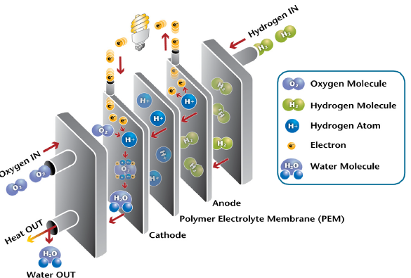
Figuur 26: Schematische weergave omzettingsproces elektrochemische energie in een brandstofcel

De drijvende kracht van dit proces is de Gibbs energie (ΔG_{r}) en veroorzaakt volgende reactie:
H₂ + ½ O₂ H₂O
Het potentiaalverschil (elektromechanische kracht: emk) die door de cel gevormd wordt is:
emk = -ΔG_{r} / (z x F)
z is het aantal elektronen die door het uitwendig circuit gaan en F is de constante van Faraday.
De maximaal mogelijke elektrische energie E_{omkeerbaar} die uit dergelijke reactie uit een brandstofcel gehaald kan worden is:
E_{omkeerbaar} = -ΔG_{r}
Het rendement η dat hieruit verkregen wordt is de verhouding tussen de hoeveelheid elektrische energie die de brandstofcel produceert en zijn enthalpie ΔH_{r}.
η_{omkeerbaar} = ΔG_{r} / ΔH_{r} = 1 – (TΔS_{r}/ΔH_{r})
Dit rendement kan zelfs hoger uitvallen dan zijn eenheidswaarde, dit omdat de entropie ΔS_{r} voor bijvoorbeeld koolstofrijke brandstoffen positief kan uitvallen. Bemerk dat ΔH_{r} negatief is voor exotherme reacties. Bijvoorbeeld:
C₃H₈ + 5O₂ 3CO₂ + 4H₂O
De eerste wet van de thermodynamica wordt niet geschonden aangezien een brandstofcel een niet adiabatisch systeem is dat warmte uitwisselt met zijn omgeving. Vandaar dat de ontbrekende energie uit de omgeving kan gehaald worden door deze te koelen. Als we op een zodanige manier naar de brandstofcel kijken, leidt dit tot de conclusie dat ze de perfecte energieomvormers zouden zijn, superieur aan eender welk ander energie-omzettend systeem zoals motoren, die sterk beperkt worden door de Carnot cyclus. Dit probleem is echter veel complexer en het is nog niet duidelijk welke rol brandstofcellen toebedeeld zullen krijgen in toekomstige duurzame energievoorzieningen. Er moet bij vermeld worden, afgaande op bovenstaande rendementsbepalingen, dat de thermodynamische rendementsgrenzen van alle relevante brandstofcelreacties onder de eenheidswaarde liggen (tussen 80-100%) en dat de onomkeerbaarheid (de verliezen) plaatsvinden in praktisch alle delen van de brandstofcel (bv. transportverliezen in de gasverspreidingselektrodes, overmatig potentiaal geassocieerd met de elektrochemische reacties die plaatsvinden in de anode en kathode, IR-verliezen door het elektrolyt en alle interfaces).
Hoewel er elektrische rendementen van meer dan 50% experimenteel aangetoond werden bij motoren die op warmte werken (bv. stoom turbine), zijn deze gelijkaardige hoge rendementen enkel te bereiken bij het gebruik van grote eenheden. Het grote brandstofrendement voor kleine brandstofcellen blijkt hieruit een unieke eigenschap te zijn. Samen met zijn voordelige basiskost en gebruikskost maakt dit van de brandstofcel een aantrekkelijk alternatief vooral in het gebied kleiner dan 10 MW.
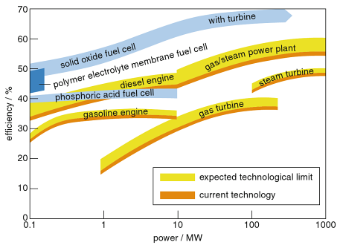
Figuur 27: Rendement i.f.v. vermogen verschillende types brandstofcellen en andere energiebronnen
Historisch gezien is het concept van de brandstofcel reeds meer dan 170 jaar gekend. Het was Christian Friedrich Schönbein die het verschijnsel “inverse elektrolyse” herkende en beschreef. Dit gebeurde kort voor Sir William Grove, de uitvinder van de platina/zink batterij, zijn eerste “gaseous voltaic battery” maakte. Grove gebruikte reeds platina elektroden en verdund zwavelhoudend zuur als een proton geleidend elektrolyt. Hedendaagse lage temperatuur PEM (polymer electrolyte membrane) brandstofcellen maken nog steeds gebruik van gelijkaardige materialen (koolstofhoudend platina en perfluoro sulfonzuur (PFSA)-ionomeren). Hetzelfde geldt voor hoge temperatuur brandstofcellen die dateren van 1930. In een poging het “Brennstoff-Ketten mit Festleitern” (brandstof keten met vaste geleiders) concept te bewijzen hebben Emil Baur en Hans Preis verschillende vaste elektrolyten getest. Ze kwamen tot het besluit dat het “Nernst-Masse unübertroffen ist.” In die tijd bestond het “Nernst-Masse” uit 85% ZrO₂ en 15% Y₂O₃, hetgeen nog steeds zeer dicht ligt bij de waarden die we hedendaags voor de SOFC (solid oxide fuel cell) elektrolyt materiaal gebruiken. Bovendien hebben ze “masses” getest die cerium(IV)oxide (CeO₂) bevat, hetgeen nog steeds gezien wordt als een mogelijke basis als alternatief elektrolyt materiaal. Er werd geschat dat het een energiedensiteit bezit van 10 kW/m³ aan een kost van 1 000 Mark/kW. Tegenwoordig ligt de werkelijke waarde van beide getallen echter veel hoger. (Kreuer, 2013)
Bij huidig R&D wordt er nog steeds gefocust op PEM en SOFC die werken aan lage (tot ~90 °C) en hoge temperaturen (van 700 tot boven 1 000 °C), maar de tussenliggende temperaturen (150 – 170 °C) krijgen geleidelijk meer en meer aandacht. (Pratt, et al., 2011)

Principe waterstof brandstofcel
Bij een waterstof brandstofcel vindt er een eenvoudige elektrochemisch interactie plaats tussen waterstofgas, dat opgeslagen wordt in tanks, en zuurstofgas dat meestal uit de lucht gehaald wordt. Hierbij worden in de cel elektriciteit en hitte gegenereerd. Aan de anode van de brandstofcel zal men waterstof toevoeren, terwijl aan de kathode zuurstof zal worden toegevoerd. In een natuurlijke toestand zou het waterstof zich willen binden aan het zuurstof om zo water te vormen, maar het elektrolyt verhindert dit. Dit zorgt voor het splitsen van het waterstof in een proton en een elektron. Het proton kan zich vrij door het elektrolyt verplaatsen, maar het elektron wordt omgeleid, wat een elektrische stroom veroorzaakt, waarna het alsnog kan binden met het proton en uiteindelijk ook met het zuurstof. Dit zorgt er bijgevolg voor dat er water gevormd wordt.
Aangezien er bij brandstofcellen energie opgewekt wordt d.m.v. een elektrochemisch proces, is er dus geen verbranding en zijn er bijgevolg geen schadelijke uitlaatgassen. Het enige bijproduct is het gevormde water. (Jones A. , 2010)

Soorten brandstofcellen
Er bestaan verschillende brandstofcellen die op gelijke of gelijkaardige principes steunen, maar die gebruik maken van andere brandstoffen en andere elektrolyten. De meest voorkomende brandstofcellen zijn:
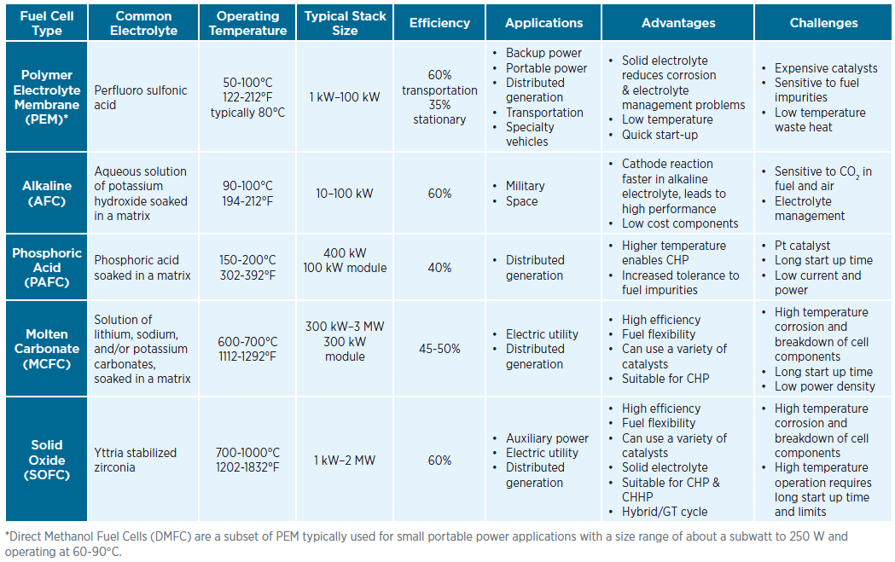
Tabel 3: Brandstofcellen (U.S. Deparment of Energy, 2011)

Bij de hoge temperatuur brandstofcel is er een speciale type die de aandacht trok, namelijk de “Direct Hydrocarbon SOFCs” (Direct Hydrocarbon Solid Oxide Fuel Cells). Deze is zeer interessant om als brugtechnologie te gebruiken. Hoewel deze brandstofcel fossiele brandstoffen (natuurlijk gas) gebruikt, kan men er een milieuvriendelijk voordeel uit halen dankzij haar hoge rendement vergeleken met verbrandingsmotoren.
MCFC (Molten Carbonate Fuel Cells), PAFC (Phosphoric Acid Fuel Cells) en Polybenzimidazole Brandstofcellen zijn tussenliggende temperatuur brandstofcellen. De PAFC heeft unieke protongeleidende eigenschappen en is ontworpen voor stationaire applicaties. De polybenzimidazole brandstofcel gebruikt een matrix voor zijn fosforzuur waardoor het een mogelijkheid biedt deze voor mobiele en kleine applicaties te gebruiken.
PEM brandstofcellen hebben de voorbije twee decennia een ongelofelijke vooruitgang geboekt. Er blijven zich echter nog steeds enkele ernstige problemen voordoen betreffende de kostprijs en duurzaamheidzeisen naar het materiaal toe. In de meeste gevallen worden er voor de membranen PFSA (perfluoro sulfonzuur) gebruikt. Recent is ook het gebruik van koolwaterstof membranen opgekomen. Dit niet enkel vanwege de lagere kostprijs maar ook vanwege de opvallende verschillende eigenschappen, zoals lagere gas doorlaatbaarheid, lagere elektro-osmotische weerstand, hogere morfologische stabiliteit. In het algemeen zijn PEM brandstofcellen complexer dan andere types brandstofcellen.
Dit is slechts een kleine greep uit het aantal brandstofcellen die voorhanden zijn. Elke brandstofcel heeft zijn eigen toepassingsgebied, verschillende capaciteit en verschillende optimale werkingstemperaturen. De ideale brandstofcellen voor dit project zijn deze die werken aan lage temperaturen. Alkaline brandstofcellen zullen beschadigd raken bij aanwezigheid van CO₂ in de lucht en is voor het doel van dit onderzoek dus niet handig in gebruik. PAFC hebben een typisch lager rendement en lager vermogensdichtheid dan PEM brandstofcellen. Dit laat enkel PEM brandstofcellen over als enig kandidaat, die praktisch bruikbaar is als brandstofcel in een vliegtuig. Hieronder zullen we deze brandstofcel verder gedetailleerd bespreken. (Kreuer, 2013) (Pratt, et al., 2011) (EERE, 2010)

PEM brandstofcel
De proton exchange membrane fuel cell, ook gekend als polymer electrolyte membrane (PEM) brandstofcel (PEMFC), is een type brandstofcel die ontwikkeld is voor zowel de transport industrie als voor de stationaire brandstofcel industrie en voor draagbare applicaties.
PEM brandstofcellen hebben een hogere vermogendensiteit, een lager gewicht en kleiner volume dan andere brandstofcellen. De meest gebruikte elektrodes voor PEMFC’s bestaan hoofdzakelijk uit een Pt-houdende katalysatoren gescheiden door een proton-geleidend perfluoro sulfonzuur (PFSA) of koolwaterstof membraan, Nafion genaamd. Dit membraan maakt het mogelijk protonen uit te wisselen tussen de anode en kathode. De membranen (~25 µm dik) hebben een proton geleidbaarheid van 100 mS/cm en een oppervlakteweerstand van 50 mΩ/cm². De anode Pt ladingen die de waterstof-oxidatiereactie katalyseren zijn ongeveer 0,05 mg/cm². De kathode Pt ladingen daarentegen die de zuurstof-reductiereactie katalyseren zijn van de grootteorde 0,20 mg/cm² tot 0,40 mg/cm². Deze PEMFC’s werken tussen een temperatuurbereik van kamertemperatuur tot ~90 °C en van atmosferische druk tot ~300 kPa aan 30-100% relatieve vochtigheid. Gecomprimeerd waterstofgas en door een compressor gecomprimeerde omgevingslucht worden gebruikt als brandstof en oxidatiebron. (Kreuer, 2013) (Pratt, et al., 2011)
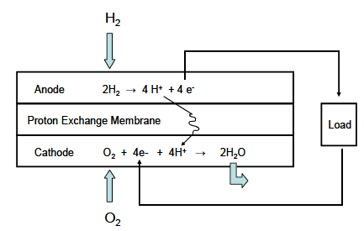
Figuur 28: Schematisch diagram van een PEM brandstofcel

Korte geschiedenis in de PEM brandstofcellen
Alle bestaande brandstofcellen die momenteel op de markt zijn, zijn ontwikkeld door en voor de auto-industrie. Hieronder zullen dus enkel voorbeelden terug te vinden zijn uit de auto-industrie.
In 1959 ontwikkelde een team onder leiding van Harry Ihrig voor het bedrijf Allis-Chalmers een 15 kW brandstofcel voor een tractor. Deze brandstofcel gebruikte KOH elektroden en gecomprimeerd waterstof en zuurstof. Deze werkte op een temperatuur van 65 °C.
In 1968 was het GM met zijn Electrovan die de eerste poging ondernam een auto voort te stuwen met een H2│O2 125 kW brandstofcel. Om de potentiële haalbaarheid van deze brandstofcel aan te tonen was er 2 jaar en een team van 250 mensen nodig. Deze auto woog minstens twee keer meer dan oorspronkelijk en kon gedurende 30 seconden aan een snelheid van ongeveer 110 km/h rijden.
Later volgden snel andere autofabrikanten zoals Mercedes, Nissan, Toyota, Honda, Ford, … met het ontwikkelen van brandstofcellen. In onderstaande tabel is de evolutie weergegeven van de ontwikkeling van brandstofcellen door General Motors.
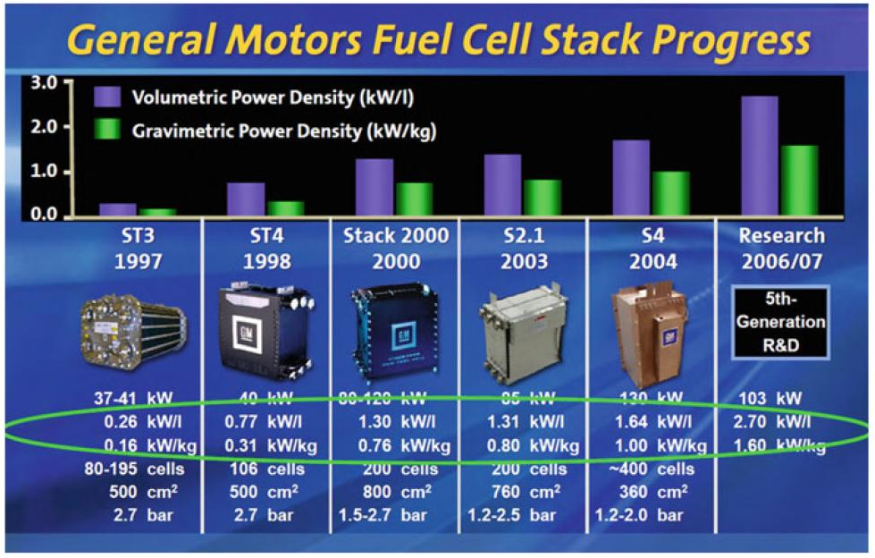
Figuur 29: Vooruitgang in ontwikkeling van GM brandstofcellen van 1997 tot 2004

Degradatie

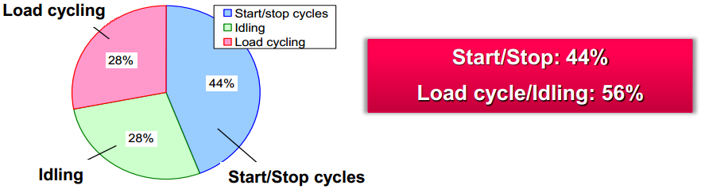
Figuur 30: Impact van verschillende gebruiksmode op de degradatie (Shimoi, Aoyama, & Iiyama, 2009)
Volgens verschillende onderzoeken gedaan door verschillende bedrijven bleek dat de degradatie van de membranen voor ongeveer 44% te wijten is aan start/stop cycli. Het aandeel van degradatie door het stationair draaien of werken aan vol vermogen is even groot. Samen zijn ze voor ongeveer 56% verantwoordelijk voor de degradatie. Het start/stop moment neemt slechts een zeer klein tijdspanne van de werking van de brandstofcel in beslag, maar draagt toch voor een groot deel bij aan de degradatie en zou dus drastisch verlaagd moeten worden.
Eerst zullen de verschillende mogelijke degradaties toegelicht worden, waarna er weergegeven wordt wat er juist mis gaat of mis kan gaan bij het starten en stoppen van de brandstofcel. (Mench, Kumbur, & Veziroğlu, 2012)

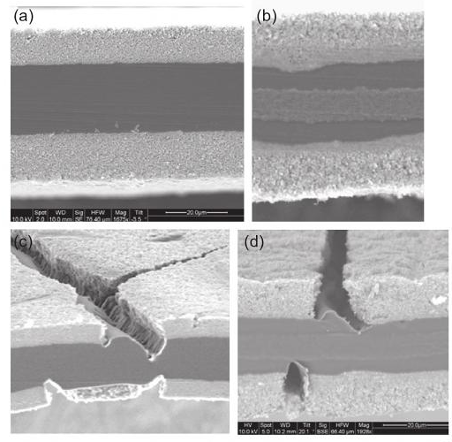
Figuur 31: Gescande MEA doorsnede: (a) nieuwe DuPont Nafion NRE-211; (b) nieuwe Gore Primea Series 57; (c) DuPont Nafion NRE-211 na duizend RH cycli; (d) Gore Primea Series 57 na duizenden RH cycli

Mechanische degradatie van het membraan
Degradatie kan onderverdeeld worden in 3 categorieën, namelijk mechanische, thermische en chemische/elektrochemische degradatie. Mechanische degradatie zoals perforaties, barsten, scheuren of gaatjes kunnen de oorzaak zijn voor het vroegtijdig falen van het systeem. Deze degradatie kan veroorzaakt worden door reeds aanwezige defecten of door een onjuiste membraan elektrode assemblage (MEA). De plaatsen die dicht aan de aansluiting tussen de eilandjes en kanalen gelegen zijn of de sluitingsranden in een PEMFC die blootgesteld worden aan overdreven of niet uniforme mechanische spanningen zijn tevens gevoelig aan kleine perforaties of barsten. De algemene dimensieverandering door niet bevochtigen, lage bevochtiging en relatieve vochtigheid (RH) in een in werking zijnde brandstofcel, zijn ook factoren die de mechanische duurzaamheid beïnvloeden. Het membraan in een geassembleerde brandstofcel ondervindt inwendige trekspanningen bij lage RH doordat deze krimpt. In een vochtige omgeving zal deze uitzetten en ondervindt deze inwendige compressie. De migratie en ophoping van katalysatoren en ontbinding van dichtingen in de membranen, beïnvloed de geleidbaarheid van het membraan en mechanische sterkte negatief. Dit vermindert vervolgens sterk de ductiliteit (vervormbaarheid). Een fysieke breuk van het membraan door lokale gaatjes en perforaties kunnen leiden tot het mengen van reactieve gassen. Indien dit gebeurt, zal de zeer hoge exotherme reactie van de oxidant en reductant aan het oppervlak van de katalysator plaatsvinden. Dit brengt onherroepelijk plaatselijke hotspots met zich mee. Een vernietigende cyclus van meer gasmenging en stijgend aantal gaatjes is dan ingezet. Dit versneld zonder enige twijfel de aftakeling van het membraan en uiteindelijk de gehele cel. (Wu, et al., 2008)

Themische degradatie van het membraan
Om er zeker van te zijn dat de PFSA membranen goed gehydrateerd blijven is de ideale werkingstemperatuur van de PEM brandstofcel meestal tussen 60 en 80 °C. Conventionele PFSA membranen zijn zeer gevoelig aan hoge temperaturen. Bij temperaturen boven 80 °C degraderen deze zeer snel doordat het aanwezige glas in deze membranen een transitie temperatuur hebben rond 80 °C.
Om er voor te kunnen zorgen dat brandstofcellen succesvol kunnen gecommercialiseerd worden en kunnen concurreren tegen huidige verbrandingsmotoren moeten ze zowel bestand zijn tegen vriestemperaturen als tegen de thermische cycli. Er werden verschillende testen uitgevoerd naar de invloed van het water in PFSA membranen indien deze onder het vriespunt gaan. Een eerste rapport gesuggereerde dat er 3 verschillende waterstadia bestaan, waarbij water in het membraan kan voorkomen. Een daarvan is het “vrije water” (niet nauw gebonden aan de polymeer keten), dat zou bevriezen onder 0 °C. Verdergaand op deze gevonden resultaten werd door andere onderzoekers ontdekt dat er slechts een deel van dit water zou bevriezen. Volgens een ander rapport bleek dan weer dat de contactweerstand tussen het membraan en de elektrode steeg na thermische cycli terwijl de geleidbaarheid van de ionen door het membraan niet werd aangetast. Dit werd ontkracht door andere onderzoekers waarbij bleek dat na 385 temperatuurcycli tussen +80 en -40 °C de ionische geleidbaarheid, gas impermeabiliteit en de mechanische sterkte van Nafion membranen sterk verminderd waren. Er deden zich echter geen catastrofale fouten voor. Door het vriezen/ontdooien zullen de fase; en daarmee gepaarde volume, veranderingen van het water een schadelijk effect op de levensduur van het membraan hebben. Om dit te vermijden zijn er ideeën uitgewerkt zoals het purgeren van gas of purgeren van scheikundige oplossing om het resterende water te verwijderen tijdens het opstarten en uitschakelen van de brandstofcel. (Yan, Toghiani, Lee, Liang, & Causey, 2006)

Chemische/elektrochemische degradatie van het membraan
Wetenschappelijk onderzoek heeft aangetoond dat de snelheid waarmee waterstof en lucht naar de andere kant van het membraan lekt relatief traag gebeurd. Dit resulteert slechts in een rendementsverlies van 1 tot 3%. Echter, hierboven werd reeds vermeld dat de zeer exotherme bindingen tussen H₂ en O₂ tot mogelijke gaatjes in het membraan kunnen leiden en zo het MEA vernietigen en voor catastrofale problemen zorgen. Erger nog, de chemische reacties aan de anode en kathode katalysatoren kunnen peroxide en hydroperoxide radicalen produceren. Hiervan wordt algemeen verondersteld dat ze de verantwoordelijke zijn voor chemische aanvallen op de membranen en katalysatoren. Verder onderzoek heeft ook uitgewezen dat het aanmaken van deze radicalen alsook de degradatie van het membraan versneld wordt, indien de brandstofcel opereert onder een open spanningscircuit (OCV) en bij een lage vochtigheidsgraad. Er zijn verscheidene mechanismen voorgesteld, maar elk met tegenstrijdigheden over waar de radicalen gevormd zouden worden. Deze zullen ofwel aan de anode, ofwel aan de kathode ofwel aan beide kanten van het membraan gevormd worden. Volgens sommige onderzoeken blijkt dat het verlies van ionische groepen begint aan de anodezijde van het membraan en geleidelijk overgaan naar de kathode. Andere onderzoeken bewijzen dan weer dat er aan de kathode predominante degradatie is. Bij nog andere onderzoeken blijkt dan dat er geen merkbaar verschil is tussen anode en kathode.
De aanwezigheid van vreemde kationische ionen kunnen de prestaties drastisch verminderen door adsorptie op de membranen of katalysatoren. Mogelijke bronnen van contaminaties kunnen corrosie, onzuiverheden in de luchtstroom, onzuiverheden in het vochtreservoir, en dergelijke zijn. (Wu, et al., 2008)

opstarten en uitschakelen
Het opstarten en uitschakelen zijn dynamische processen die de brandstofcel onvermijdelijk zal moeten doorstaan tijdens zijn normale werking en gebruik in een vliegtuig. Vergeleken met stationaire systemen, zal de brandstofcel die hier gebruikt zal worden, onder verschillende operationele condities moeten werken. Deze condities zijn o.a. de cel temperatuur, gasvochtigheid en de lokale gasmengsel verhouding, welke niet overal dezelfde zijn.

Opstartproces
Het opstarten kan gebeuren onder verschillende temperaturen. Het opstarten in vriesweer zal besproken worden in paragraaf 6.4.4, omdat hier enkele bijzonderheden aan verbonden zijn. Tijdens de normale werking van de brandstofcel zal, na verlengd afsluiten, dankzij permeabiliteit, de anode via de uitlaat gevuld worden met externe omgevingslucht. De eerste stap van de opstartprocedure bestaat er in lucht of zuurstof in de kathode te krijgen en waterstof in de anode. Door de reeds aanwezige lucht in de anode is er nu een watersof/zuurstof interactie in de anode. Als er tijdens de opstartprocedure een constante waterstofstroom is zal de lucht verplaatst worden van de anode ingang naar de anode uitgang. Dit resulteert in een zwevende waterstof/lucht interactie. Hoe sneller de waterstoftoevoer, hoe eerder deze interactie er zal zijn. (Yu, et al., 2012)

Uitschakelproces
Dezelfde situatie van een waterstof/lucht interactie kan men bij het uitschakelen voorkomen. Als de primaire belasting is uitgeschakeld, begint het uitschakelproces. Nadat de waterstof- en de lucht-voorzieningen afgesloten zijn, zal er nog resterend gas overblijven in de kathode en anode. Door het concentratieverschil van gas aan de anode en de kathode, zal de zuurstof van de kathode naar de anode kant oversteken. Dit resulteert in een waterstof/lucht interactie aan de anode. Na verlengd uitschakelen zal er echter atmosferische lucht de brandstofcel binnendringen via slechte dichting aan de anode uitlaat. De lucht/waterstof interactie zal langer aanwezig zijn dan wanneer het een directe intrede doet via de waterstoftoevoer bij opstarten, dit door de trage permeabiliteit tijdens het uitschakelen. (Verenigde Staten van Amerika Patent No. 7.410.712, 2005)
De ontstane interface bij opstarten en uitschakelen zorgt voor een regio waar een zuurstofreductiereactie plaatsvindt aan zowel de kathode als aan de anode zijde, wat een hoog potentiaalverschil (1,44V) met zich meebrengt aan de kathode. Daar waar lucht aanwezig is in de anode zal deze hoge spanning tijdelijk de stroom omkeren en een hevige koolstofoxidatie teweegbrengen. Dankzij onderzoek zijn er tal van strategieën uitgedacht om degradatie tijdens de start en het uitschakelen te beperken. De belangrijkste zijn (Yu, et al., 2012):

- Voor het starten of afsluiten eerst gas purgeren door de anode
- Een met potentiaal gecontroleerde externe belasting toepassen om de resterende zuurstof aan de kathode op te gebruiken
- Recycleren van uitlaatgas om te gebruiken als purgeergas of reactiegas
- Een elektronische kortsluiting toepassen om het hoge potentiaal aan de kathode te elimineren.

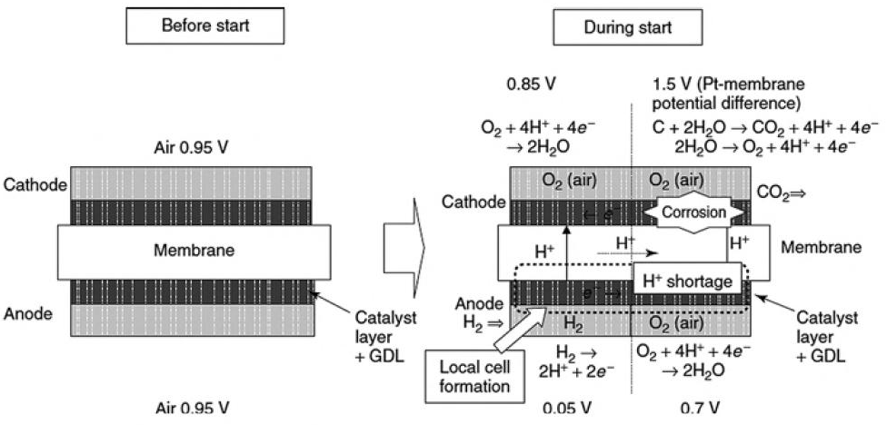
Figuur 32: Schema opstart/afsluit fenomeen voor en tijdens doorstroming H2-lucht door de anode kamer (Kreuer, 2013)
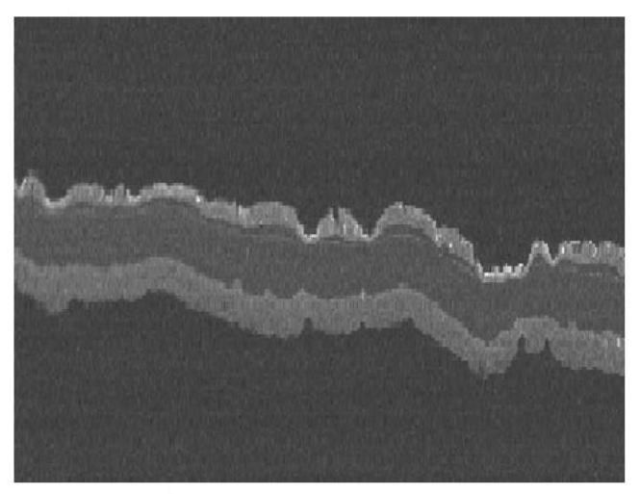
Figuur 33: SEM doorsnede van een MEA met de kathode (top) laag die ernstige corrosie en degradatie na 50 ongecontroleerde opstart/afsluitingen cycli weergeeft. Er is tevens een lichte band zichtbaar dicht bij het kathodemembraan door cycli van spanningen tussen 1 en 1,5 V

Versnellen en vertragen
PEMFC stacks die bij de Ercoupe met vaste instelhoekpropeller zouden gebruikt worden, zullen onderhevig zijn aan een variërende energievraag. Deze zal afhangen van omgevingsomstandigheden zoals de heersende dichtheid alsook het vlieggedrag van de piloot. Als de belasting verandert zal de stroom die getrokken wordt uit de brandstofcel en dus ook de celspanning veranderen. Dit heeft tot gevolg dat de brandstofcel onderhevig is aan belastingscycli of spanningscycli. De brandstofcel is dus onderhevig aan verschillende soorten spanningscycli met een spanningsbereik tussen 0,6 V en 0,95 V. De hoogste spanning behoort ruwweg tot het stationair draaien en de laagste spanningswaarde hoort bij een piek vermogen. Hoewel het benodigde piekvermogen slechts ~5% van de vlucht nodig is (tijdens stijgvluchten), is het nodig dat de stacks een elektrisch rendement van ~55% hebben om te kunnen concurreren met de verbrandingsmotor. De grootte van de stack is gedeeltelijk gedefinieerd door het piekvermogenpunt.
Tijdens een groot aantal studies is aangetoond dat het brede spanningsverschil van 0,60 – 0,95V de grootste degradatie van de kathode-katalysatorlagen teweegbrengt. In de automobielsector worden er typisch 300 000 dergelijke cycli ondergaan in een levensduur van 5000 uur of 10 jaar. Aan potentialenverschillen boven 0,95 V is het Pt oppervlakte zwaar bedekt met oxide vormingen terwijl onder 0,6 V deze bijna nooit oxidevorming hebben. Dus het cyclisch proces in het 0,60 – 0,95 V bereik, resulteert in het groeien en verminderen van oxidevormingen en voorkomt de vorming van een stabiele passieve film.

Koude temperaturen
De PEMFC’s die in de Ercoupe zouden gebruikt worden, zullen bestand moeten zijn tegen zeer koude temperaturen zoals vriestemperaturen die lager liggen dan -40°C. Zelfs conventionele verbrandingsmotoren hebben externe hulp nodig om in deze condities te kunnen starten. In vrijloopstand produceert de brandstofcel zelf voldoende warmte om bij dergelijk lage temperaturen te werken zonder of met weinig vermogensverlies. Het probleem doet zich echter pas voor als de brandstofcel lange tijd in vrijloop gewerkt heeft en vervolgens opgestart moet worden. De PEM brandstofcel heeft de bijkomende uitdaging dat het vloeibaar water in het systeem kan bevriezen en zo kanalen en gasstroompaden kan blokkeren en ijsklonters gevormd kunnen worden, waardoor het polymeer membraan gepenetreerd wordt en zo het systeem beschadigd wordt. Het blokkeren van deze kanalen kan leiden tot het droog komen te staan van de brandstofcel, carboncorrosie en degradatie van de anode en kathode katalysatorlagen. Het gebruik van isolatie, verwarmingselementen en antivries is hulpzaam voor korte tijd, maar op lange termijn zal het resterende water uiteindelijk toch bevriezen en ijs vormen. Het is dus duidelijk dat dit bevriezen en het ontdooien een grote invloed kan uitoefenen en nadelig zal zijn voor het poreuze gasverdelingsysteem. Daarom zal het water in de brandstofcellen verwijderd moeten worden of toch zeker geminimaliseerd moeten worden door met gas te purgeren voor het afsluiten, wat uiteindelijk de meest efficiënt manier blijkt te zijn. De twee hoofdstrategieën om het probleem bij koude starts essentieel aan te pakken is er voor te zorgen dat de stack warm blijft en het water verwijderd wordt. (Kreuer, 2013)

Contaminatie/onzuiverheden
PEMFC zijn een zeer proper systemen en werken als een filter voor onzuiverheden komende van omgevingslucht, gebruikte brandstof en zelfs van gedegradeerd materiaal komende van de cel zelf. Zowel het membraan als de katalysatoren zijn gevoelig aan contaminatie. Elektrode degradatie van de PEMFC kan het gevolg zijn van verschillende onzuiverheden gevonden in de brandstoftoevoer, luchtstroom, alsook door corrosie gevormde bijproducten van brandstofcel componenten zoals bipolaire platen, katalysatoren of membranen.
Wanneer men aan een waterstofpomp bijtankt weet men over het algemeen niet waar de waterstof vandaan komt (waar het geproduceerd is, op welke manier, wat er ondertussen mee gebeurd is, enz.). Het kan dus goed mogelijk zijn dat deze gemaakt werd uit fossiele brandstoffen, waardoor er verwacht wordt dat er een klein hoeveelheid vervuilende delen zoals CO, CO₂, NH₃, H₂S, enz… aanwezig zullen zijn, wat een negatieve invloed heeft. Daarom werd er voor gekozen zelf waterstof aan te maken via elektrolyse (zie hoofdstuk 10). De waterstof komende van deze techniek is zeer zuiver en de beschadigende effecten door onzuiverheden in de brandstof zullen bijna onbestaand of onmerkbaar zijn. (Kreuer, 2013)

Warmtewisselaars, blazers en waterpompen
Een brandstofcel alleen kan niet werken en heeft nood aan bepaalde componenten om goed te kunnen functioneren. Deze componenten zijn: pompen, ventilatoren, een luchtcompressor (blazer) en warmtewisselaars. Een manier om de grootte van de componenten te bepalen is door de thermodynamische analyses van het systeem te gebruiken om de prestaties aan de noden te koppelen. Vervolgens kan men bij de fabrikanten te rade gaan of er componenten beschikbaar zijn die voldoen aan de gestelde kwaliteitseisen.
Een bedrijf die veel bruikbare gegevens i.v.m. warmtewisselaars vrijgegeven heeft, is het bedrijf Lytron Inc. Deze fabrikant biedt zowel producten met standaard eigenschappen, als op maat gemaakte producten aan, voor zowel lucht/vloeistof als vloeistof/vloeistof toepassingen. Hoewel de grootte van deze producten kan verschillen van fabrikant tot fabrikant, zijn de verwachte verschillen relatief klein. Dit door de thermodynamische beperkingen en eigenschappen i.v.m. de warmteoverdracht van de typische warmtewisselaars. In het proces om de juiste maat te bepalen, werd uit de thermodynamische analyse het type en debiet van beide vloeistoffen bekeken, samen met de verhoudingen van de uit te wisselen warmte, om zo het initiële temperatuurverschil te bekomen (Q/ITD). Deze gegevens werden gebruikt om uit de catalogus van Lytron de gepaste warmtewisselaar te vinden, samen met bijhorende massa en volume.
Blazers worden gebruikt om de kathode ingang van lucht te voorzien en om koellucht te blazen in het systeem. Om commercieel beschikbare blazers te vinden, die aan de noden van de Ercoupe voldoen, werden deze via thermodynamische analyse vergeleken, met als criteria de benodigde drukstijging en het luchtdebiet. Voor het type dat gebruikt zou worden in het systeem van de Ercoupe, werd gevonden dat de producten van Ametek Technical & Industrial Products het dichtst bij de nodige eigenschappen kwamen. Dit bedrijf levert verscheidene blazers met verschillende eigenschappen die voldoen aan noden van de brandstofcel.
Voor de benodigde pompen werd ook het waterdebiet en de benodigde druk berekend, via het thermodynamische model. Gelijkaardig aan de blazers, werden ook de waterpompen geselecteerd volgens grootte en of deze al dan niet commercieel beschikbare zijn. Als vertegenwoordigend bedrijf zou Ametek gebruikt worden, omdat deze over pompen beschikken die de gewenste grootte hebben en in het huidig systeem geïmplementeerd zouden kunnen worden.

Elektrische belasting en componenten
De grootte van de brandstofcel hangt af van het vermogen die deze moet genereren en de soort en grootte van de waterstoftank hangt af van de hoeveelheid energie dat opslagen moet worden om het nodige vermogen voor een vooropgestelde tijd te kunnen leveren. Omdat alle andere componenten verschaald moeten worden naar de eisen van de brandstofcel, zullen deze ook afhangen van de belasting.
De keuze van de spanningsdistributie en type (AC of DC) kan een grote impact hebben op de hoeveelheid en dikte van de benodigde bedrading. Dit moet dus bepaald worden voor de bedradingmassa en het volume berekend worden. Er worden 3 mogelijke distributie mogelijkheden beschouwd:
- Lage spanning (50 Volt) DC. Het DC systeem heeft als voordeel dat er geen DC-AC omvormer nodig is en heeft slechts twee draden nodig, wat positief is, vergeleken met een driefasig AC systeem. Een spanning lager dan 50 V is voordeliger op het vlak van veiligheid en onderhoud. De diameter zal echter de grootste zijn vergeleken met alle andere opties, aangezien voor eenzelfde vermogen, meer stroom nodig zal zijn (P = I x U).
- Hoge spanning (±440 Volt) DC. Dit systeem biedt het voordeel een DC systeem te zijn, maar heeft meer aandacht nodig, op het vlak van veiligheid tijdens het onderhoud, vergeleken met het 50 V DC systeem.
- 400 Volt AC. Dit systeem heeft een DC-AC omvormer nodig.
De motor die gebruikt zou worden is ofwel een synchrone permanente magneet motor, een asynchrone reluctantie motor of een hybride elektromotor, naargelang de meest haalbare en voordeligste optie. Deze werken respectievelijke op 440 V DC en 400 V AC.
 | Ontworpen stroom (150% nominale versterking)
Belasting (KW) | 440 V DC | 400 V AC
56 | 190 A | 128 A
Tabel 4: Spannings en stroomcomponenten
In bovenstaand tabel werden twee opties uitgerekend voor een 56 kW belasting. De AC spanning is berekend met een veronderstelde arbeidsfactor (cos ϕ) van 0,95. Merk op dat de driefasige AC systemen inherent minder stroom per draad nodig hebben dan een equivalent DC systeem.
440 V DC
Vermogen (kW) | AWG | Aantal geleiders | Lb per 1 ft. | Diameter (in)
56 | 0 | 2 | 0,3195 | 0,3249
400 V DC
Vermogen (kW) | AWG | Aantal geleiders | Lb per 1 ft. | Diameter (in)
56 | 3 | 3 | 0,1593 | 0,2294
Tabel 5: Geleiders
Aangezien er geen grote afstanden overbrugd moeten worden, kunnen we uit bovenstaand tabel afleiden dat er niet veel verschil is in massa tussen beide draden. Er mag echter niet vergeten worden dat, indien een AC motor gebruikt zal worden, er nog een omvormer nodig is. (Pratt, et al., 2011)

Thermodynamische analyse

Brandstofcel module
De bedoeling van dit model is om accuraat de benodigde waterstof, lucht en koeling die nodig is, te modeleren en te voorspellen, om voor een gevraagd vermogen, de juiste hoeveelheid elektrisch vermogen te produceren.

PEM brandstofcel
Het PEM-brandstofcelmodel bestaat uit berekeningen die de elektrochemische, warmteoverdracht en massaoverdracht (MO) bepalen. (Larminie & Dicks, 2003) (EG&G Technical Services Inc, 2004) De elektrochemische berekening kan men als volgt opstellen.
V_{werking} = E – V_{activatie} – V_{ohms} – V_{MO}
Waarbij E het potentiaalverschil is tussen 2 elektroden. De Nernst vergelijking beschrijft dit verband als volgt:
E = E° - $\frac{RT}{n F}\ln{\frac{{P_{H}}_{2}{\left(P_{O2}\right)}^{1/2}}{P_{H2O}}}$
Waarbij p_{x} de partieeldruk van het gas x is, n het aantal overgedragen elektronen per mol reactant (in het geval van waterstofoxidatie 2) en F de constante van Faraday.
Extra spanningen ontstaan wanneer het potentiaal van een metaal wijzigt als gevolg van een elektrische stroom. Deze bestaat uit verschillende bijdrages, namelijk de extra activatie-spanning, de ohme verliezen en de massa overdrachtsverliezen.
De extra activatie-spanning is (er vanuit gaande dat er een ladingsoverdrachtscoëfficiënt (α) van 0,5 is)
V_{activatie} = $\frac{2RT}{n F}\sinh^{-1}\left[\frac{i}{2i_{o}}\right]$
De ohmse verliezen zijn:
V_{Ohms} = r_{cel} x i
En de massaoverdrachtsverliezen:
V_{MO}= - $\frac{RT}{nF}\ln\left[1- \frac{i}{i_{L}}\right]$
De drie semi-empirische parameters i_{o}, R en i_{L} zijn de uitgewisselde stroomdensiteit, inwendige weerstand en de beperkende stroomdensiteit. De uitgewisselde stroomdensiteit is een maat om aan te duiden hoe elektrochemisch actief de reactieplaatsen zijn. De weestand houdt de elektronenweerstand van de elektroden in, alsook de ionen door het elektrolyt. De beperkende stroom is een maat voor de massaoverdrachtsverliezen van het grootste deel van het reactant, dat door de elektrode naar de reactieplaats gaat (en in de omgekeerde richting voor producten).
In tegenstelling met de puur wiskundige curve fitting methoden, heeft het gebruik maken van deze 3 parameters samen met hun bijhorende vergelijkingen als voordeel, dat deze de huidige constructie van de brandstofcel weergeven. Dit betekend dat ze relatief onafhankelijk zijn en dat ze gebruikt kunnen worden om brandstofcel prestaties te simuleren aan condities die niet vertegenwoordigd zijn door V-i grafiekmetingen.
Hoewel er in de literatuur relatief wat gegevens betreffende V-i beschikbaar zijn, hebben de meeste betrekking op enkelvoudige brandstofcellen, die onder optimale omstandigheden getest zijn in laboratoria. Enkelvoudige cellen presteren zonder uitzondering beter dan samengevoegde stacks. Om een zo accuraat mogelijk beeld te geven, zal er verder gebruik gemaakt worden van de gegevens van een stack die commercieel beschikbaar is.
De gegevens die voor deze studie gebruikt werden is de van de Hydrogenics HyPM module. Hoewel deze brandstofcel een lager vermogen en een grotere massa heeft dan de uiteindelijk gebruikte brandstofcel, zal dit geen grote rol spelen, daar andere fabrikanten gelijkaardige prestaties voorleggen. In tabel 6 zijn de gegevens van de gebruikte brandstofcel terug te vinden. Spanning-stroom prestaties en rendementen opgegeven door de fabrikant zijn terug te vinden in afbeelding 34. Als vervolgens de beschikbare parameters in bovenstaande formules gegoten worden, verkrijgt men de resultaten die in afbeelding 35 zijn weergegeven. In die grafiek worden de berekende waarden vergeleken met de gegevens van de fabrikant.
Gegevens van de fabrikant
Model | HyPM HD 12
Maximum continu vermogen | 12,5 kW
Spanningsbereik | 30 tot 60 VDC
Maximaal operationeel stroom | 350 A
Volume | 124 l
Massa | 86 kg
Koeling | Water gekoeld, inclusief pomp, heeft externe warmtewisselaar nodig
Lucht | Inclusief purgeerder
Aantal cellen | 60
Actieve cel oppervlakte | 500 cm²
Gemodelleerde gegevens
Waterstof gebruik | 95%
Zuurstof gebruik | 50%
Operationele temperatuur | 70 °C
Anode, kathode en koelvloeistof uilaat temperatuur | 70 °C
Anode en kathode operationele temperatuur | 1 atm
Kathode purgeer rendement | 60%
Uitgewisselde stroom densiteit (i_{O}) | 0,00045 mA/cm²
Cel weerstand (r) | 0,00015 kΩ.cm²
Beperkende stroomdensiteit | 740 mA/cm²
Tabel 6: Gegevens PEM brandstofcel (Hydrogenics Corporation, 2010) (Le Canut, Abouatallah, & Harrington, 2006)
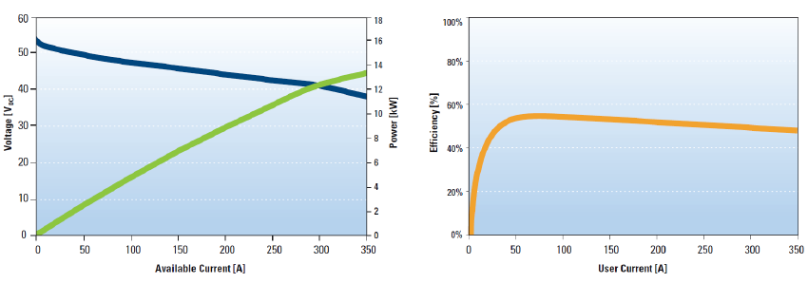
Figuur 34: Spanning stroom curve met bijhorende rendement
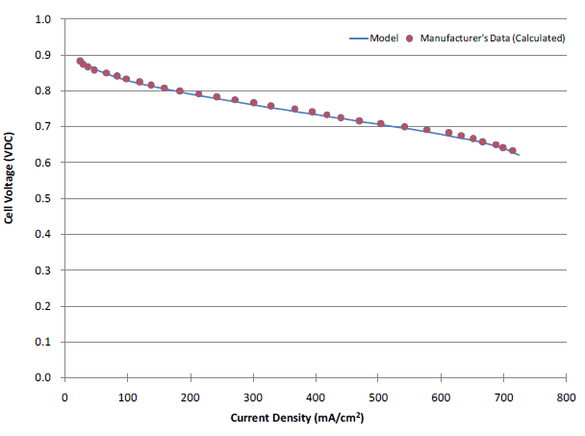
Figuur 35: Vergelijking van het brandstofcel model (blauwe lijn) gebruikmakend van parameters in tabel 6 met de fabrikantsgegevens uit figuur 35

Brandstofdebietregelaar
De brandstofdebietregelaar bepaalt het massadebiet brandstof dat naar de stack gaat, afhankelijk van het gevraagde vermogen en het brandstofgebruik volgens volgende vergelijking.
$${\dot{m}}_{H_{2}}=\frac{1}{U_{f}}\frac{MM_{H_{2}}IN}{nF}$$
Waarbij U_{f} het brandstofverbruik is, MM de moleculaire massa, I de stroom door de stack [A], N is het aantal cellen aanwezig in de stack, n en F zijn zoals beschreven in het deel brandstofcel hierboven en het debiet wordt uitgedrukt in g/s. Voor typische commercieel beschikbare PEMFC’s ligt U_{f} dicht bij 1 en voor deze studie wordt er verondersteld dat deze 95% is.

Luchtdebietregelaar
De luchtdebietregelaar is op net dezelfde wijze gebouwd als de brandstofdebiet regelaar. In deze wordt de hoeveelheid lucht die naar de brandstofstack gevoerd moet worden berekend, afhankelijk van de vraag voor vermogen en het zuurstofgebruik U_{O2}. De vergelijking hier voor gebruikt is:
$${\dot{m}}_{lucht}=\frac{1}{U_{O_{2}}}\frac{{MM}_{lucht}IN}{nF}$$
Merk op dat in dit geval n = 4 aangezien deze als zuurstofreductiereactie beschouwd wordt.
Het compartiment van de luchtdebiet regelaar houdt tevens een compressor/purgeerder module in. Dit om de benodigde energie te vinden, die in staat is de berekende hoeveelheid lucht die nodig is om 0,17 atmosfeer boven de lokaal heersende druk te kunnen leveren aan een gespecificeerd rendement. Rekening houdende met het beperkte bereik van de meeste purgeerders is er een minimum debiet ingesteld. Zelf als de stack aan laag vermogen werkt moet de purgeerder een minimum hoeveelheid luchtdebiet kunnen voorzien. Dit is typisch voor de commercieel beschikbare brandstofcellen en tevens de reden van het rendementval als de stroom verlaagd wordt (zie figuur 34).

Waterkoeling voorziening
De PEM brandstofcel berekend de hoeveelheid warmte die door het koelsysteem geabsorbeerd zou moet worden. De koelinstallatie gebruikt deze warmtehoeveelheid om te bepalen hoeveel koelwater er nodig is om deze hitte te absorberen. Omdat de stack optimaal werkt aan 70 °C wordt er verondersteld dat het koelwater die uit de stack komt ongeveer 65 °C zal zijn. Het benodigde debiet is afhankelijk van de temperatuur van de koelvloeistof aan de ingang. De berekeningen zullen dus van deze parameter afhangen. Er is voor het waterkoeling systeem tevens een pomp gemodelleerd en het benodigde vermogen voor deze pomp wordt als output beschouwd.

Waterstof opslagvat
Het waterstof opslagvat systeem houdt zich bezig met het waterstofdebiet. Dit om na te gaan hoeveel waterstof er nodig is om de geplande vlucht uit te voeren, plus de extra waterstof die niet voor de vlucht nodig is. Deze extra waterstof is nodig om er zeker van te zijn dat de tankdruk een minimumwaarde niet overschrijdt als de brandstof opgebruikt is (in dit geval 100 psi). In het model wordt het waterstof als een waar gas beschouwd, waardoor het opslagvolume bij een bepaalde druk gevonden kan worden.

Rendementsberekening
Het rendement van het gehele brandstofcelsysteem is een belangrijke prestatiewaarde. De vergelijking die gebruikt wordt om het thermische rendement te berekenen is:
η =$\frac{P}{{\left(\dot{m.}HV\right)}_{brandstof}}$
Hierbij is P het elektrisch en/of het thermisch vermogen geleverd door het systeem. $\dot{m}$ is het massadebiet waterstof die in de brandstofcel gaat en HV is de energetische waarde van waterstof.

Compressor/purgeerder
Om de geleverde arbeid door de compressor en de eigenschappen van de uitlaat (gecomprimeerde) luchtstroom te weten, worden de variabele specifieke warmteanalyse gebruikt en wordt er naar de inlaatluchtstroom, uitlaatdruk en rendement van de compressor gekeken, terwijl de veranderingen in potentiële en kinetische energie genegeerd worden.

Pomp
Het doel van het pompmodel is om accuraat een verklaring te geven voor de drukvallen en taken geassocieerd met het rondpompen van het koelwater. Voor het pompmodel wordt er vanuit gegaan dat het fluïdum onsamendrukbaar is. We gebruiken de volgende vergelijking om het pompvermogen, dat de nodige drukstijging en debiet geeft, te berekenen:
P_{pomp} = $\dot{m}\frac{v\left(P_{2}-P_{1}\right)}{{}_{pomp}}$
Waar $\dot{m}$ het massadebiet is, υ het specifiek volume, P₁ de druk stroomopwaarts van de pomp, P₂ is de druk stroomafwaarts van de pomp en η is het pomprendement. (Pratt, et al., 2011)

Aanmaken waterstof
Om waterstof te gebruiken in het vliegtuig, moet er uiteraard eerst waterstof voorhanden zijn. Aangezien het niet zo vanzelfsprekend is om dit zomaar ergens te kopen, zal er een systeem gebruikt moeten worden om zelf waterstof aan te maken. Nadat dit waterstof aangemaakt is, zal het op de grond opgeslagen moeten worden, aangezien men dit niet direct in het vliegtuig zal kunnen opslaan, anders zou het vliegtuig altijd aangesloten moeten zijn aan de installatie wanneer deze waterstof aanmaakt (bij het gebruik van een elektrochemische compressor zou dit eventueel een mogelijkheid zijn). Bijgevolg zal men een waterstofgastank op de grond moeten hebben, die gevuld wordt door het aangemaakte waterstof via een compressor samen te drukken en zo in de tank te laten vloeien. Als men vloeibaar waterstof wil kunnen tanken zal het uiteraard eerst vloeibaar gemaakt moeten worden vooraleer men dit in de grondtank kan opslaan. Deze compressor kan dan ook gebruikt worden om het vliegtuig bij te tanken (zie paragraaf 11.3).

Verschillende aanmaakmogelijkheden
Waterstofgas kan op meerdere manieren aangemaakt worden. Op dit moment zijn er twee mogelijke opties die toegepast worden, waarbij elke methode zijn eigen voordelen en nadelen heeft m.b.t. efficiëntie, ecologie en haalbaarheid.
De eerste methode gebruikt methaan en water als beginproducten. Een van de bedoelingen van het onderzoek is echter een poging ondernemen om fossiele brandstoffen te vervangen, maar bij deze methode voor het aanmaken van waterstof heeft men nog steeds methaan, een fossiele brandstof, nodig. Een andere oplossing is het methaan als biobrandstof aan te maken, waarbij dit argument dan uiteraard niet zal tellen, maar waar wel andere tegenargumenten geboden kunnen worden (zie paragraaf 5.1). Om waterstof te genereren worden deze twee basisproducten opgewarmd tot 900°C en door een katalysator gevoerd. Hierdoor ontstaat de volgende reactie:
CH₄ + H₂O = CO + 3H₂
In deze vergelijking ziet men meteen een volgend probleem opduiken, nl. de productie van CO. Dit is uiteraard te verwachten bij het gebruik van brandstoffen die bestaan uit organische verbindingen, maar het draagt zeker niet bij tot een ecologisch karakter.
De andere methode maakt echter meestal enkel gebruik van water en elektriciteit. Het resultaat is elektrolyse van water met de vorming van waterstofgas en zuurstofgas tot gevolg. (Science in the news, n.d.)

Elektrolyse
Elektrolyse steunt op een zeer eenvoudig principe, nl. het ontbinden van moleculen onder invloed van elektriciteit. In dit geval zullen watermoleculen gesplitst worden in waterstof en zuurstof, die na het splitsen meteen in gasvormige toestand waterstofgas en zuurstofgas moleculen zullen vormen.
2H₂O = 2H₂ + O₂
Dit proces wordt vaak aangetoond door een zeer eenvoudige opstelling, zoals te zien is in de volgende figuur.
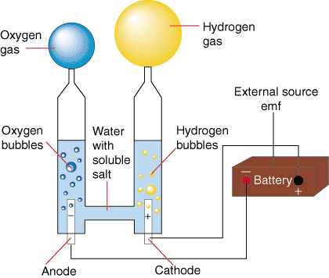
Hierbij zal het waterstofgas bovenaan opgevangen en opgeslagen moeten worden om later te kunnen gebruiken. Als men hiervoor groene energie, zoals zonne-energie of windkracht, gebruikt, is dit een goede kandidaat om geen enkele uitstoot van schadelijke stoffen en gassen te veroorzaken. (Nave, 2014)
Deze manier van elektrolyse is echter maar een van de mogelijkheden om elektrolyse uit te voeren. Naast deze techniek zijn er ook nog proton uitwisselend membraan elektrolyseapparaten, alkaline elektrolyseapparaten, vaste oxide apparaten en omkeerbare brandstofcellen. Deze technieken zijn beter geschikt voor een snellere vorming of massaproductie van waterstof. (Johnson Matthey PLC, 2013)
Figuur 36: Elektrolyse van water

Proton uitwisselend membraan elektrolyseapparaat (PEMEC)
Deze toestellen zijn al een bepaalde tijd beschikbaar op de markt, maar zijn relatief klein. Voor het persoonlijk gebruik van een vliegtuig zou dit echter voldoende zijn, maar indien meerdere vliegtuigen op waterstof zouden beginnen vliegen is het wel aan te raden om over grotere elektrolyseapparaat te beschikken. Hoewel deze toestellen een beperkte capaciteit hebben, zijn er al enkele bedrijven die laten weten hebben deze techniek verder uit te bouwen om zo op grote schaal waterstof te kunnen produceren.
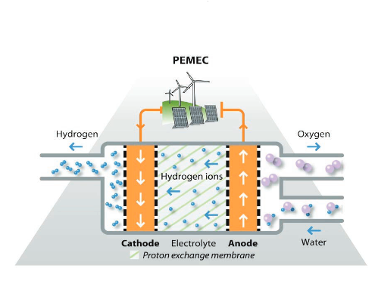
Deze machines hebben een snelle reactietijd op de hoeveelheid toegediende elektrische energie en kunnen functioneren op een bedrijvigheid tussen nul en honderd procent van het maximale vermogen. Dit heeft als voordeel dat, als men snel waterstof nodig heeft, men de machine instellingen kan verhogen, of dat, wanneer men niet aanwezig kan zijn voor een bepaalde tijd en men toch een bepaalde hoeveelheid (en niet meer) waterstof wil produceren, de machine op een lager vermogen kan worden gezet.
Deze machines zijn echter aan de prijzige kant door hun dure membranen en elektroden. Daarenboven zijn de duurzaamheid en de toepasbaarheid op grote schaal van deze techniek nog niet bewezen, hoewel dit laatste bevoordeeld wordt door de mogelijkheid om modulair te werken.
Figuur 37: Werking proton uitwisselend membraan elektrolyseapparaat

Alakaline elektrolyseapparaat (AEC)
Deze toestellen gebruiken een van de oudste technologieën, dat reeds in de jaren twintig toegepast werd. Ze gebruiken geen water als basisproduct, maar de alkaline oplossingen natriumhydroxide of kaliumhydroxide en heeft elektroden gemaakt uit staal met een nikkelcoating. De reden dat deze techniek toch besproken wordt ondanks het feit dat er geen water gebruikt wordt, is omdat ze in al die jaren, haar diensten bewezen heeft en er heel wat ervaring mee is opgedaan. (NEL Hydrogen, 2012)
Deze machines worden gebruikt voor massaproductie en kunnen meerdere megawatts aan elektriciteit verbruiken. Daarenboven heeft dit soort toestellen ook nog eens het voordeel dat de gebruikte materialen relatief goedkoop zijn.
In vergelijking met de PEMEC techniek, kunnen deze elektrolyseapparaten echter niet snel reageren op fluctuaties in toegevoerde elektrische stroom. Daarom worden ze hoofdzakelijk gebruikt op dezelfde energie-instellingen. Dit heeft echter wel gevolgen als men deze installaties koppelt aan windmolens of zonnecellen, aangezien deze vaak variabele energieopbrengsten leveren, hoewel men dit kan oplossen door een buffersysteem met bijvoorbeeld batterijen te plaatsen. Naast deze kleine nadelen zijn er echter ook nog enkele bedenkingen i.v.m. de zuiverheid van het geproduceerde waterstof. Vaak gebeurt het dat er nog sporen van het elektrolyt aanwezig zijn (terwijl de PEMEC toestellen zeer zuiver waterstof kunnen produceren), die er uitgefilterd moeten worden, om een bepaald kwaliteitsniveau te bereiken dat nodig is voor het gebruik in de brandstofcellen. Uiteindelijk zal het waterstof ook onder een bepaalde druk opgeslagen moeten worden, wat enkel mogelijk is als het gehele toestel onder druk geplaatst wordt.
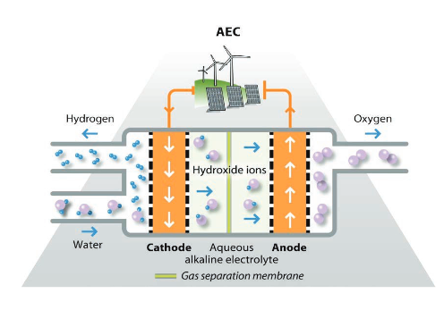
Figuur 38: Werking alkaline elektrolyseapparaat

Vaste oxide elektrolyseapparaat (SOEC)
Zoals de vaste oxide brandstofcellen werkt ook dit vaste oxide elektrolyseapparaat bij hogere temperaturen. Dit heeft als voordeel dat het water omgezet wordt in stoom wat gemakkelijker splitsbaar is dan gewoon water in vloeibare vorm.
Het grote voordeel van deze techniek is dat ze zeer efficiënt is. Helaas is er nog niet veel ervaring mee en moeten er nog heel wat testen uitgevoerd worden, omdat het nog een erg recente techniek is (jonger dan de twee voorgaande besproken technieken). Dit impliceert ook dat deze installaties nog niet commercieel verkrijgbaar zijn.
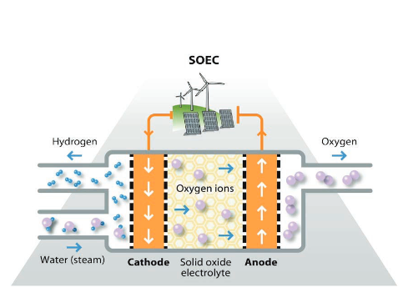
Figuur 39: Werking vaste oxide elektrolyseapparaat

Omkeerbare brandstofcel
Zoals de naam al doet vermoeden is dit een brandstofcel waarbij geen elektriciteit opgewekt wordt, maar elektrische stroom en water wordt toegevoegd, waarna er waterstofgas en zuurstofgas gevormd worden. Dit zou een ideaal systeem kunnen zijn voor een vliegtuig, aangezien er geen problemen zouden zijn, die gepaard kunnen gaan met het tanken van waterstof. Men zou enkel water moeten toevoegen en het vliegtuig moeten aansluiten aan een elektrische energiebron. Ook met het oog op opereren op andere luchthavens zou dit voordelig zijn, aangezien deze twee simpele vereisten (water en elektriciteit) overal eenvoudig beschikbaar zijn, wat men niet kan zeggen over waterstof. Ook zou dit een kostenbesparende oplossing kunnen zijn, aangezien er slechts één element nodig is voor het aanmaken van waterstof als voor het produceren van elektriciteit. Helaas is dit momenteel enkel theoretisch mogelijk.
Er is al heel wat onderzoek uitgevoerd naar de omkeerbaarheid van brandstofcellen, maar de conclusie hiervan is vaak dat deze omkeerbare systemen nooit op maximaal vermogen kunnen draaien, zowel bij de productie van waterstof als bij het genereren van elektrische stroom. Dit heeft tot gevolg dat de brandstofcellen zwaarder zullen worden voor hetzelfde vermogen, iets wat cruciaal is in de beslissingen die genomen worden voor de implementatie van onderdelen in het vliegtuig.
Ook is de samenstelling van de elektroden voor elke werkingsrichting licht verschillend. Hierdoor zal men bij gebruik van dezelfde elementen veel vlugger slijtage krijgen zoals delaminatie.
Er zijn echter wel “omkeerbare brandstofcellen” verkrijgbaar, maar deze werken niet zoals hierboven beschreven. Ze hebben namelijk aparte kringen in het systeem, waarvan een werkt als brandstofcel en de andere als elektrolyseapparaat. De systemen zijn dus strikt van elkaar gescheiden en zullen bijgevolg ook een stuk zwaarder zijn dan traditionele brandstofcellen.

Keuze aanmaakmethode brandstofcel
Aangezien er slechts een maal per week gevlogen dient te worden kan men kiezen voor een kleine installatie zoals de PEMEC. Daarenboven heeft deze het voordeel dat er enkel water nodig is en gemakkelijk met fluctuerende energiestromen gewerkt kan worden. Ook kan men gemakkelijk het aangemaakte waterstof onder druk opslaan in een tank, wat een stuk minder eenvoudig zou zijn dan met een alkaline machine. Aangezien de SOEC en omkeerbare brandstofcel niet verkrijgbaar zijn in de handel is dit geen goede optie.
De tank op de grond zou slechts een massa van 10 kg waterstof moeten kunnen bevatten, maar meer is ook mogelijk als men langere tijd waterstof wil aanmaken dan nodig is voor de wekelijkse drie uur durende vlucht.
Deze installatie zal op de grond van de luchthaven waar het vliegtuig gestationeerd is staan, omdat dergelijke machines een dermate grote massa hebben, dat ze onmogelijk in een vliegtuig kunnen worden geïnstalleerd. Zeker rekening houdende met de massa van de te installeren onderdelen om te kunnen vliegen, zoals de nieuwe motor, nieuwe brandstoftanks en nieuwe leidingen.

Tanken
Dit tanken van waterstofgas kan in vloeibare toestand en in gasvormige toestand gebeuren. Eerst zullen de methodes voor het tanken van vloeibare waterstof besproken worden, waarna de gasvormige methode uitgelegd wordt.
Om het mogelijk te maken de vloeibare waterstof in de cryo-tank te gebruiken zijn er afzonderlijke vul en ventileer leiding ingebouwd. De geventileerde waterstof gaat niet naar de atmosfeer maar gaat terug naar het waterstof vulstation. Om dergelijke tanks te kunnen vullen zijn er twee verschillende opties geanalyseerd.
- Vullen onder hoge druk
Vloeibare waterstof wordt aangevoerd door een extern systeem op 350 bar via de vulleiding. De verplaatste gasvormige waterstof wordt aan 350 bar geventileerd door de ventilatieleiding.

- Vullen onder lage druk
Vloeibare waterstof wordt in de tank gepompt aan omgevingsdruk via de vulleiding. Het verplaatste gasvormige waterstof wordt geventileerd aan lage druk. Nadat de tank tot 100% nominale capaciteit gevuld is, wordt het vloeibaar waterstof verwarmd door de verwarmingselementen in de tank tot de minimale vereiste leveringsdruk.

Vullen van vloeibaar waterstof onder hoge druk
De opslagdynamica voor hoge druk vloeibare waterstoftanks hangt sterk af van de initiële conditie waarin het voorraadvat zich bevindt. (DOE Hydrogen and fuel cells program, 2013)

De initiële tanktemperatuur bedraagt 300 K
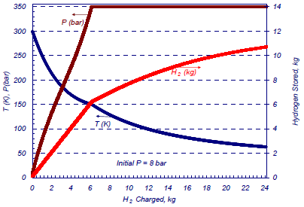
Bij de start van het vulproces is de opslagtank 300 K, 8 bar, volledig uitgeput en opgewarmd tot kamertemperatuur. Vloeibaar waterstof wordt aan 350 bar toegediend. Terwijl het waterstof in de tank toegevoegd wordt, zal de tankdruk toenemen en de temperatuur dalen tot er ongeveer 6,2 kg waterstof is toegevoegd. Op dat moment heeft de tankdruk een waarde bereikt van 350 bar en een temperatuur van 150 K. Als er nu extra vloeibare waterstof wordt toegevoegd, zal het gasvormige waterstof in de tank geventileerd worden en zal de temperatuur verder blijven dalen bij constante druk. Zodra er 10,7 kg waterstof in het vat is opgeslagen aan 350 bar en 63 K is er een totaal van 24,1 kg vloeibaar waterstof door de tank gepasseerd (door het verluchten van de tank). Als er minder dan 6,2kg waterstof opgeslagen is in de tank is er geen ventilatie nodig tijdens het tanken.
Figuur 40: Tanken met initiële temperatuur 300K

De initiële tanktemperatuur bedraagt 50 K
Bij de start van het vulproces is de opslagtank 50 K, 8 bar en volledig uitgeput. Er wordt vloeibaar waterstof aan 350 bar toegediend. Vanaf het moment dat de eerste kilogram waterstof aan de tank wordt toegevoegd, gedraagt het op dat moment opgeslagen waterstof zich als een superverhit gas en zal zijn druk en temperatuur dalen tot respectievelijk 5 bar en 27 K. Op het moment dat de volgende 9 kg waterstof wordt toegevoegd, zal de druk en temperatuur geleidelijk verder dalen tot respectievelijk 3 bar en 24 K. Dit doordat het opgeslagen waterstof een verzadigd vloeistof-gas mengsel is. Tijdens het toevoegen van de laatste 0,7 kg waterstof zal de druk stijgen tot 58 bar en de temperatuur terug stijgen tot 27 K.
In dit scenario wordt er tijdens het opslaan van 10,7 kg waterstof geen waterstof geventileerd. Dit omdat de hoogst bereikte druk steeds onder de 350 bar blijft.
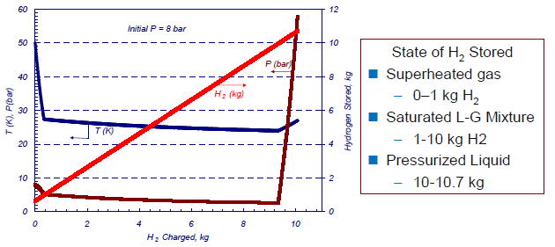
Figuur 41: Tanken met initiële temperatuur 50 K

De initiële tanktemperatuur ligt tussen 30 en 300 K
Voor menig ander initiële condities, zal het waterstof op het einde van het vulproces ofwel een gecomprimeerd gas zijn ofwel een vloeistof. Er zullen dus verschillende hoeveelheden geventileerde waterstof nodig zijn om de 10,7 kg waterstof op te slaan. Voor een initiële druk van 8 bar en een initiële temperatuur tussen 30 en 300 K zal het waterstof op het einde van het tankproces vloeibaar zijn, met een druk die ligt tussen 58 en 95 bar. Indien de initiële temperatuur tussen de 120 en 180 K ligt, zal het waterstof op het einde van het tankproces een cryo-gecomprimeerd gas zijn met een temperatuur tot 63 K en een druk tot 350 bar. Indien de initiële temperatuur lager is dan 180 K zal er geen waterstof geventileerd moeten worden. De overgebrachte hoeveelheid waterstof en de effectief opgeslagen hoeveelheid waterstof zullen in dit geval beide 10,7 kg zijn. Als de initiële temperatuur hoger dan 180 K ligt, zal de hoeveelheid waterstof dat opgeslagen kan worden, zonder dat er geventileerd moet worden, dalen van 10,7 kg bij 180 K tot 6,2 kg bij 300 K.

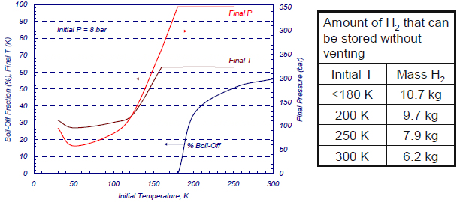
Figuur 42: Tanken met initiële temperatuur tussen 30 K en 300 K

Vullen van vloeibaar waterstof aan lage druk
Om het mogelijk te maken vloeibaar waterstof te tanken aan lage druk, moet eerst de initiële druk van 8 bar geventileerd worden tot op een druk die gelijk is aan die waarop het vloeibaar waterstof gevoed kan worden. Voor een initiële temperatuur van 300 K zal er 2,2 kg vloeibaar waterstof nodig zijn om de tanktemperatuur te verlagen naar 20,3 K. Dit is het kookpunt van vloeibaar waterstof en de gevormde gassen zullen geventileerd moeten worden. Enkel nadat dit gebeurd is zal het opgeslagen waterstof als vloeibaar waterstof in de tank blijven.
Deze initieel verdampte waterstof is een maat voor de benodigde energie voor het vloeibaar maken van waterstof dat nodig is voor het koelen van de cryo-tank, van begintemperatuur voor het tanken tot 20,3 K. Dit energieverlies gaat van 22% bij 300 K initiële tanktemperatuur tot iets meer dan 1% bij een initiële tanktemperatuur van 30 K. Bemerk dat ervan uit is gegaan dat in het begin van het tanken de tankdruk 8 bar was en dus eerst naar 1 bar geventileerd moest worden voordat het tanken van start kon gaan. (DOE Hydrogen and fuel cells program, 2013)

Vullen waterstofgas onder druk
Voor het vullen van de vliegtuigtank kan een compressor gebruikt worden. Door gebruik te maken van kleppen bij de uitgang (richting de vliegtuigtank) kan dezelfde compressor gebruikt worden om de waterstoftank op de grond te vullen, nadat deze waterstof aangemaakt werd. Een klep aan de kant van het elektrolyseapparaat zorgt er voor dat wanneer het vliegtuig bijgetankt wordt, er geen waterstof onder hoge druk naar dit onderdeel kan lopen. Door deze opstelling is er slechts één compressor nodig, waardoor de kosten gedrukt kunnen worden. (Ahmed & Sutherland, 2013)

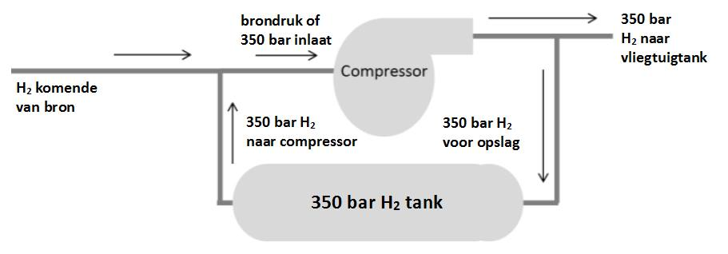
Figuur 43: Schema vullen waterstoftank op de grond en vliegtuigtank

Compressoren
Er zijn verschillende compressoren ontwikkeld voor het pompen en samendrukken van waterstof, aangezien dit niet zo vanzelfsprekend is als bij andere gassen. Waterstofgasmoleculen zijn namelijk zeer klein en kunnen gemakkelijk ontsnappen door de wanden van bepaalde materialen, hiermee moet dus zeker rekening gehouden worden. Daarnaast moet er ook rekening gehouden worden, dat de vereisten op vlak van druk en het behouden van de zuiverheid van het waterstof, gerespecteerd worden. Ook zal de compressor een bepaald debiet moeten aankunnen, waardoor het tanken van het vliegtuig niet te lang duurt.
Bij de verschillende compressoren moet er een onderscheid gemaakt worden tussen mechanische compressoren, die goed overeenkomen met andere meer bekende compressoren, en niet-mechanische (vooral chemische) compressoren, die (elektro)chemische processen gebruiken om het waterstof te verpompen en onder druk te plaatsen.

Mechanische compressoren
Deze compressoren zijn over het algemeen de snelste compressoren, en worden dan ook gebruikt als het waterstof snel onder druk geplaatst moet worden. (Léon, 2008)

Piston compressor
Dit soort compressoren zijn ontworpen om zeer grote massadebieten, 430 kg/h, aan te kunnen. Uiteraard gaan deze zware machines samen met exuberante prijzen rond 100 000 dollar, wat zeer hoog is om op enkele jaren in te winnen. Het principe voor deze machines is gebaseerd op de beweging van een zuiger, die aangedreven wordt door een hydraulisch systeem. (Léon, 2008)
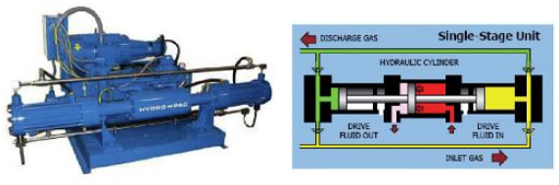
Figuur 44: Piston compressor

Piston-metal diaphragm compressor
Deze compressor werk op een gelijkaardig principe als de vorige compressor, maar de zuiger is afgescheiden van het gas, door een set van diafragma’s die hydrodynamisch aangestuurd worden door de zuiger. Hierdoor kan de compressor nog hogere drukverhoudingen realiseren en zal het waterstof niet vervuild worden door olie of andere onzuiverheden. Daarnaast is deze machine ook goed onderhoudbaar en kan ze door PLC aangestuurd worden. (SERA, 2010)
De uitlaatdruk van deze compressor kan gemakkelijk oplopen tot 400 of 500 bar bij single stage modellen, wat genoeg is om zowel de grondtank als de vliegtuigtank te vullen tot 300 bar. Grotere modellen kunnen het gas zelfs tot enkele duizenden bar samendrukken. (SERA, 2014) Alle noodzakelijke componenten inbegrepen komt deze compressor neer op een aankoopprijs van 60 000 dollar. (Léon, 2008)
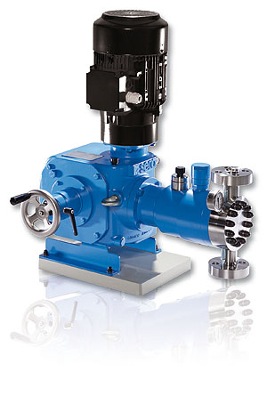
Figuur 45: Piston-metal diaphragm compressor

Lineaire compressor
Een lineaire compressor werkt ook volgens het principe van een heen en weer bewegende zuiger. Deze wordt, in tegenstelling tot de gewone piston compressor, aangedreven door een lineaire motor. De waterstof wordt aan de ene kant van de zuiger aangezogen en door een slimme positionering van de kleppen zal de andere kant van de zuiger de uitlaat van de compressor vormen. (Lee, et al., 2000)
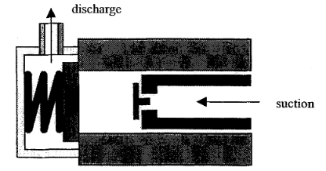
Figuur 46: Werking lineaire compressor

Ionic compressor
Ook deze compressor is een variant op de gewone zuiger compressor. Hierbij zal een ionische vloeistof op en neer bewegen, zoals de zuiger, waardoor het waterstofgas gecomprimeerd zal worden. Doordat de vloeistof niet verdampt, zal er geen contaminatie van het waterstof optreden, terwijl dat bij de gewone zuigercompressor wel mogelijk is. Het gebruik van deze ionische vloeistoffen maakt dit soort compressors wel duurder en het debiet is kleiner. (Linde, 2013)

Niet-mechanische compressor

Hydride compressor
Deze Compressoren werken volgens hetzelfde principe als de metaalhydride tanks. Door de waterstof in de compressor te laten binnenkomen, zal het waterstof de metaalhydride vormen. Vervolgens zal het waterstof terug uitgestoten worden aan een hogere druk, door een verhoging van de temperatuur. (Golben & DaCosta, 2002)
De inlaatdruk van dit soort compressoren kan laag zijn (15 psi of ongeveer 1 bar), maar hogere druk vormt geen probleem. De uitlaatdruk zal kunnen oplopen tot 5000 psi of 350 bar. (DaCosta & Golben, 2004)

Elektrochemische waterstofcompressor
Deze compressoren werken volgens een principe dat doet denken aan een brandstofcel. Door een PEM elektrolyt aan te brengen en een spanningsbron aan te sluiten kan het waterstof van de anodekant naar de kathodekant verpompt worden. Hierdoor zal het reservoir aan de kathodekant gevuld raken en zal de druk oplopen.
Doordat er geen mechanische onderdelen aanwezig zijn en door het werkingsprincipe zal er geen contaminatie mogelijk zijn en zal het waterstofgas zelfs gezuiverd worden. Tegenwoordig is het mogelijk om met deze manier van werken drukken tot 400 bar te halen. (Kout, 2010)
Een nadeel echter is dat het een erg traag systeem is, waarbij ongeveer 0,1 lb per dag verpompt kan worden. De doelstelling van FuelCell Energy, Inc. Is om een hoeveelheid van 2 tot 4 lb per dag aan te kunnen. Als deze techniek verder uitgewerkt zou worden, dan kan er voor een systeem gezorgd worden, waarbij het vliegtuig aangesloten kan worden op de compressor, wanneer het vliegtuig niet vliegt. Hierdoor is een extra grondtank niet nodig en kan het waterstof rechtstreeks in de vliegtuigtank gepompt worden. De huidige techniek laat dit echter nog niet toe. (Lipp, 2012)
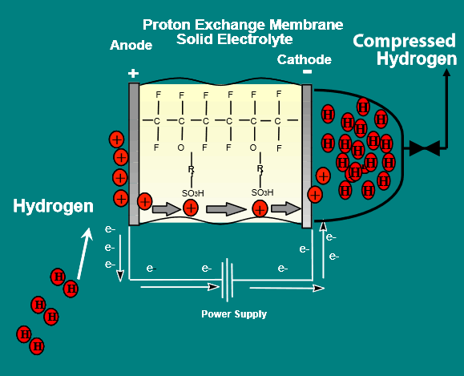
Figuur 47: Werking elektrochemische compressor

Uiteindelijke combinatie en realisatie
Uit de Ercoupe die oorspronkelijk een verbrandingsmotor had van 75 pk, werd een totale massa van 189,7 kg (418,2 lb) aan onderdelen weggenomen (inclusief bagage), zoals te zien is in hoofdstuk 14. Deze gespaarde massa kan gebruikt worden om het nieuwe systeem te implementeren. Daar in dit geval elke kilogram telt, werd er naar een zo energetisch mogelijk doch licht systeem gezocht. Om dit te bereiken werd de motor, die oorspronkelijk een rendement van ongeveer 30% had, vervangen door een brandstofcel met rendement van 60% en een elektromotor met een rendement van 95%. Dat betekent dus dat er een totaal rendement van 57% bereikt kan worden. Voor een zelfde vlucht hebben we dus een minder grote hoeveelheid energie aan boord nodig dan voor de oorspronkelijke verbrandingsmotor, wat uiteindelijk de verbruikskosten naar beneden zal halen. Als gekozen brandstofmedium werd voor waterstof gekozen, omdat dit de enige haalbare kaart bleek uit de voorstudie (zie paragraaf 5.10). Voor het opslaan van waterstof bleek de tank waarbij het waterstof in gasvormige toestand onder een druk van 350 bar opgeslagen wordt, het voordeligste te zijn in zowel het financiële aspect als op vlak van veiligheid. De opslagtank van 700 bar neemt dan wel minder plaats in maar heeft een extra massa van 20 kg voor dezelfde energiehoeveelheid. Het opslaan onder vloeibare of cryogene vorm is te complex en staat nog niet op punt om te realiseren voor de Ercoupe. Bovendien zijn hiervoor warmtewisselaars nodig die het gewicht nog meer laten stijgen. Door de dikke isolatie zou deze tevens teveel plaats in beslag nemen.
Toen alle componenten van de verbrandingsmotor virtueel uit het vliegtuig gehaald werden en de nieuwe elementen op hun plaats gezet werden, bleek dat het zwaartepunt van het vliegtuig naar achter verschoven was, waarbij de firewall van het vliegtuig het referentiepunt (de datumlijn) is. Dit wil zeggen dat er meer massa in de neus van het vliegtuig zou moeten geplaatst worden dan in de romp. De tank neemt het grootste volume in beslag en de enige positie waar deze geplaatst kan worden, is achter de inzittenden, in de romp. Om het zwaartepunt van deze tank niet teveel naar achter te laten schuiven werd er geopteerd voor een bolvormige tank die op maat gemaakt kan worden. Deze is tevens steviger dan een cilindervormige tank en op deze manier wordt er het efficiëntst omgegaan met de beschikbare ruimte.
Bij een plotse acceleratie kan de brandstofcel dit hoge piekvermogen niet snel genoeg volgen. Om die redenen werd een kleine hoeveelheid batterijen extra in het vliegtuig geplaatst, waardoor deze piekvermogens beter opgevangen kunnen worden. Daarenboven kunnen deze vooraan geplaatst worden, waardoor het vliegtuigevenwicht beter behouden kan worden.
De massa’s die vervolgens vrij verplaatst kunnen worden, in een poging het ideale evenwicht te vinden, zijn de batterijen en de opslagtank (inclusief waterstof). De motor, de omvormer, de brandstofcelstack en toebehoren liggen echter vast. Indien er geen batterijen en enkel een waterstoftank geïnstalleerd zou worden, dan zou het zwaartepunt veel te ver naar achter liggen en buiten de limieten vallen. In de uiteindelijke keuze werd er dan ook van uitgegaan dat het tankvolume iets kleiner kan genomen worden, zodat batterijen mee genomen kunnen worden, die naast de motor in de neus geïnstalleerd kunnen worden. De totale tank zou uiteindelijk een bolvormige tank zijn met een volume van 300 l, de batterijen zullen een massa hebben van 23,5 kg, die een volume van 8,46 l in beslag nemen. Met de tank alleen zou men een vlucht van 172 minuten kunnen uitvoeren. Door de batterijen te gebruiken, zal een verlenging van 6,17 minuten mogelijk zijn en wordt de totale vluchtduur van het nieuwe geïmplementeerde systeem 178 minuten (een kleine 3 uur) rekening houdend met het gegeven dat er constant op 75% van het maximumvermogen gevlogen wordt. Tijdens het opstijgen is er echter wel meer vermogen nodig, maar dit wordt gecompenseerd door de daalvlucht en landing waarbij minder vermogen nodig is. Het zwaartepunt ligt nu met een kleine veiligheidsmarge net binnen de limieten. De bagageruimte is echter wel ingenomen door de tank maar er kan nog altijd een passagier mee, waardoor het toch nog een aangename vlucht kan worden.
Op de grond zou dan een elektrolyseapparaat moeten staan om het waterstof aan te maken. Dit waterstof zal dan via een piston-metal diaphragm compressor naar de grondopslagtank gebracht worden tot wanneer het vliegtuig bijgetankt moet worden. Op dat moment zal dezelfde compressor dienstdoen om het waterstof van de grondopslagtank naar de vliegtuigtank te verpompen. Dit wordt mogelijk gemaakt door de specifieke positionering van de kleppen.

Leidingen en bedrading
Uiteraard moeten de onderdelen van de gekozen combinatie, zoals de tank, de brandstofcel en de motor, met elkaar verbonden worden, om zo de mogelijkheid te geven om de juiste hoeveelheden waterstof en elektriciteit naar de juiste plaats te laten vloeien. Daarnaast zal het ook aangeraden zijn om bepaalde onderdelen te koelen. Deze koeling kan over het algemeen door lucht gedaan worden. Ook moet er rekening gehouden worden met de uitstoot via een uitlaat. Bij waterstofbrandstofcellen zal deze uitstoot enkel water zijn. Er moet bij deze leidingen naar buiten toe wel rekening gehouden worden dat het oorspronkelijke uiterlijk van het vliegtuig niet veranderd wordt. Men kan dus niet zomaar gaten bijmaken of en uitlaat hebben die meer uitsteekt dan de oorspronkelijke. Ten slotte is er ook nog informatie nodig voor de piloot. Hiermee wordt bedoeld dat de hoeveelheid brandstof dat zich nog in de tanks bevindt, weergegeven moet worden, zoals men vroeger het brandstofniveau in de tanks ook kon weergeven. Een andere noodzakelijke informatieoverdracht naar de piloot is die van de motorparameters. Hiermee wordt dus bedoeld dat de piloot te allen tijde moet weten wat het toerental van de motor is en of deze niet te warm wordt. Ook de werking van de brandstofcel kan gemonitord worden om te weten of deze nog goed werkt.

Energietoevoer
Eerst moet het waterstof naar de brandstofcel gevoerd worden. Dit gebeurt in gasvormige toestand omdat de gebruikte waterstofopslag onder een druk van 350 bar gebeurt. De leidingen in het vliegtuig om dit waterstof te transporteren, komen van de ruimte achter de inzittenden en loopt onder de zetels door naar voor, waar de brandstofcel en motor zitten. De fuel flow naar de brandstofcel zal voldoende groot moeten zijn en de leidingen hiervoor moeten voorzien zijn op de druk die hiermee gepaard gaat. De waterstoftank van 350 bar heeft een opslagcapaciteit van 5,31 kg / 0.025 kg/l = 212,4 l waterstofgas (Miller, Hess, & Barnes, 2007), maar het waterstofgas dat men er uit zal halen om naar de brandstofcel te voeren zal van een veel lagere druk zijn. Om toch een bepaalde overdruk t.o.v. de omgeving te hebben kan men een druk van 2,5 bar (250000 Pa) nemen in de leidingen. Dit is dus 140 keer kleiner dan de druk van het opgeslagen waterstofgas in de tank en het volume zal bijgevolg 140 keer groter zijn. Het volume waterstofgas dat door de leidingen getransporteerd zal moeten worden tijdens een 3 uur durende vlucht is dus:
212,4 l x 140 = 29 736 liter
Hieruit kan men bepalen hoeveel waterstofgas er per seconde door de leidingen zal passeren.
$\frac{29 736 l}{3 x 3600 s}$ = 2,753 liter per seconde (0,002753 m³/s)
Deze leidingen kunnen uit verschillende materialen gemaakt worden zoals verschillende staalsoorten, aluminium en composiet materialen, maar voor deze toepassing zal aluminium de beste keuze zijn, aangezien dit een bepaalde stevigheid heeft en tegelijk ook flexibel genoeg is om grote schokken op te vangen, zoals bij een landing of in extremere gevallen, een crashlanding. Ook is de compatibiliteit van dit materiaal samen met waterstof zeer goed en is het een stuk lichter dan wanneer men bijvoorbeeld roestvast staal zou gebruiken.
Om de diameter te berekenen van de leiding kan men volgende formules toepassen. Hierbij wordt rekening gehouden met de druk en het debiet.
Snelheid = $\frac{druk}{1000}$ = $\frac{250 000}{1000}$ = 250 meter per seconde
Diameter = $\sqrt{\frac{4 x debiet}{pi x snelheid}}$= $\sqrt{\frac{4 x 0,002753 m^{3}/s}{pi x 250 m/s}}$ = 0,0037 m ≈ 4 mm
Hieruit volgt dat om deze hoeveelheid en deze druk toe te laten men leidingen met een diameter 6 mm, waarbij men een veiligheidfactor van 1,5 in acht neemt. Voor de toegepaste druk is er dan slechts een wanddikte nodig van 1 mm. (Swagelok, 2013)
Een probleem dat zich hierbij stelt is echter niet alleen de druk, maar ook het ontsnappen van waterstof door poreuze materialen. De moleculen van het waterstof zijn zo klein, dat ze tussen de intermoleculaire ruimte van veel materialen kunnen dringen. Dit is echter vooral van belang bij grote afstanden, dus zal hierbij geen grote rol spelen. (Swagelok, 2013)
De afstand van deze leidingen is dus de afstand van de waterstoftank tot de brandstofcel en komt overeen met ongeveer 2 meter. Als men rekening houdt met alle verschillende factoren zoals de wanddikte van de leidingen en diameter van de leidingen dan kan men de totale massa van deze waterstofleiding berekenen. De dichtheid voor aluminium is 2700 kg/m³. (Bird, 2012)
Oppervlakte buitendiameter – oppervlakte binnendiameter = oppervlakte doorsnede leiding
Oppervlakte = pi x straal_{buiten}² - pi x straal_{binnen}² = pi x (0,004 m)² - pi x (0,003 m)² = 22 x 10⁻⁶ m²
Massa = oppervlakte x lengte x dichtheid = 22 x 10⁻⁶ m² x 2 x 2700 kg/m³ = 0,119 kg
Dit is zeer klein in vergelijking met de massa van de andere delen.
Eenmaal de energie uit het waterstof omgezet is in elektrische energie moet deze nog richting de motor gaan. De bedrading die hiervoor gebruikt wordt moet de nodige stroom, dat 127 A kan bedragen, aankunnen en moet dus een bepaalde dikte hebben. Er zijn twee kabels nodig om het elektrisch circuit te sluiten. Dit betekend dat de geschikte kabels voor deze stroom volgens de American Wire Gauge (AWG) van het type 0 zijn, wat overeenkomt met een diameter van 8,25 mm. (KeyWolf, 2011) Door de grote dikte van deze kabels zullen ze ook een grote massa hebben, die zo veel mogelijk beperkt moet worden. Daarom zou het positief zijn als de waterstof brandstofcellen zo dicht mogelijk bij de motor zitten. Men moet echter ook rekening houden met de verdeling van de massa, maar zoals te zien is in paragraaf hoofdstuk 14 is het weldegelijk mogelijk deze twee onderdelen dicht bij elkaar te positioneren.

Uitlaat
De enige emissie die er zal zijn, is die van water dat ontstaat bij de productie van de elektriciteit in de brandstofcel. Dit water kan naar buiten afgeleid worden via de opening die bij de originele motor ook al gebruikt werd als uitlaat, omdat de brandstofcellen dicht bij de positie zitten van de originele zuigermotor (zie hoofdstuk 14). Hierdoor blijft het originele uiterlijk behouden en kan men toch het water naar buiten uitstoten.
In geval van overdruk zal er een overdrukklep druk aflaten. Dit zal waterstofrijk zijn, en zal dus best niet in het vliegtuig zelf geventileerd worden, maar beter naar buiten toe. Hiervoor kan men een lagedruk leiding leggen naar de dichtstbijzijnde opening.

Koeling
Zowel de motor als de brandstofcellen en de tank kunnen te warm worden wat een potentieel gevaar is. Als koelsysteem voor de motor en brandstofcel kan men de oorspronkelijke openingen vooraan als luchttoevoer gebruiken, wat oorspronkelijk ook hiervoor gebruikt werd bij de zuigermotor. Hierbij kan men eventueel enkele schotten plaatsen om zo de lucht langs de componenten te geleiden, zodat deze voldoende gekoeld kunnen worden. Wel moet er een luchtfilter geplaatst worden om onzuiverheden tegen te houden, die schade kunnen toebrengen aan de motor of brandstofcel. De buitenkant van de motor is kwetsbaarder dan standaard zuigermotoren, omdat deze minder afgeschermd worden.
Een deel van deze lucht kan afgetakt worden naar de inlaat van de brandstofcel (met behulp van een blazer zoals vermeld in hoofdstuk 7) om het zuurstofgas in deze lucht te gebruiken. Op deze manier kunnen de bestaande luchtinlaten efficiënt gebruikt worden, zonder verdere grote aanpassingen te moeten doorvoeren.
De tank is een ander geval en moet niet gekoeld worden. Sterker nog, in geval van de cryogene of vloeibare waterstoftank moet deze opgewarmd worden om de druk te behouden die nodig is voor een positieve flow richting de brandstofcel. Hiervoor kan een warmtewisselaar gebruikt worden die een deel van de warmte van de brandstofcel recupereert en zo de tank op druk houdt. Deze warmtewisselaar werd reeds besproken bij de cryo-gecomprimeerde tank en de massa van dit systeem werd daarbij al in rekening gebracht. Voor de gewone druktanks zal er geen warmtewisselaar nodig zijn.

Informatieoverdracht naar piloot
De piloot moet uiteraard op de hoogte blijven over meerdere parameters om beslissingen te kunnen nemen. Hiervoor zal er ook gebruikt gemaakt worden van gewone elektrische bekabeling, die in tegenstelling tot de bedrading gebruikt voor energie overdracht, heel wat dunner mogen zijn wegens de veel kleinere stromen. De parameters die te maken hebben met de nieuwe onderdelen aanwezig in het vliegtuig omvatten:
- Hoeveelheid waterstof aanwezig in de tank
- Toerental motor
- Temperatuur motor
- Temperatuur brandstofcel
- Overdruk waarschuwing tank
Wat het toerental betreft is hier al een systemen voorzien in het vliegtuig, dat het toerental van de oorspronkelijke motor meet en weergeeft in het vliegtuig. Deze kan eenvoudig op de nieuwe elektromotor geïnstalleerd worden.
Voor de temperatuur van de motor kan de vorige olietemperatuur indicator gebruikt worden en kan een temperatuursensor bij de motor geplaatst worden, dit i.p.v. de olietemperatuursensor. De bedrading voor dit systeem kan dezelfde blijven.
Daarnaast zal ook een nieuwe temperatuursensor de temperatuur van de brandstofcel in de gaten moeten houden. Deze kan namelijk ook oververhit raken, wat opnieuw voor problemen kan zorgen. Als indicator zal een nieuwe temperatuurindicator deze parameter moeten weergeven in de cockpit. Deze kan de plaats innemen van de vroegere oliedrukindicator, aangezien deze toch niet meer van toepassing is.
In de tank zit al een sensor om het brandstofniveau te meten. Dit signaal kan verbonden worden aan een kleine elektromotor (enkele grammen en bijna geen elektriciteitsverbruik) die de uitwendige brandstofniveau-stok omhoog en omlaag kan bewegen. Hierdoor zal de oorspronkelijke brandstofniveau-weergave behouden worden, en hoeft men geen extra meter te plaatsen.
Ten slotte is er nog de sensor die zich bij de overdrukklep bevindt en die een waarschuwingssignaal in de cockpit zal moeten geven zodra deze klep in werking treedt. Deze kan verbonden worden aan een nog bij te plaatsen lampje in het vliegtuig, die de waarschuwing “OVERPRESSURE” geeft.

Instellen vermogen motor
Het instellen van het motorvermogen zal uiteraard niet meer op de traditionele manier kunnen gebeuren, wat neerkwam op een mechanische verstelling van kleppen. Als alternatief hiervoor, waarbij de originele hendel in de cockpit toch nog behouden wordt, is een positiesensor gekoppeld aan deze hendel. Het signaal van deze sensor kan dan doorgestuurd worden naar de wisselrichter die tevens een vermogensregelaar is, vandaar de naam van de wisselrichter/vermogensregelaar (zie datasheets in bijlage): DMC5 (Digital Motor Controller). Hiervoor moet dus een kabel van deze sensor, bij de vermogenshendel, naar de DMC gaan. Dit kan een dunne kabel zijn, omdat er geen grote vermogens en enkel informatie verstuurd moet worden, waardoor men kan zeggen dat de massa van deze kabel (inclusief de sensor) verwaarloosbaar is.

Weight and balance

Berekeningen
In onderstaande tabel zijn de massa en momentarm van de meeste onderdelen van de Ercoupe terug te vinden. Alle onderdelen die in het geel gemarkeerde staan zullen uit het toestel verwijderd worden, om zo plaats en massa te winnen voor de vervangende onderdelen. De in het grijs gemarkeerde waarden zijn waarden waarvan geen exacte getallen terug te vinden zijn. Deze waarden werden berekend volgens andere parameters waar het vliegtuig aan moet voldoen. Volgens de manuals is de maximale toegelaten massa inclusief passagiers en piloten 1400 lb en wordt de firewall als datumlijn van het vliegtuig gekozen. (ERCO, 1948) De toegelaten zwaartepuntlimieten liggen tussen 26,4 en 30,3 inch achter het referentiepunt. Op deze manier werd achterhaald dat er een resterende, niet-gedefinieerde massa is van 486 lb en deze ongeveer een arm van 43,5 inch zou moeten hebben om precies tussen de zwaartepuntgrenzen te liggen.
Item on ERCO with combustion engine | Make and model | Unit Wgt. Lbs | Arm " | moment
Engine | Continental C-75-12F | 165,81 | -22,00 | -3647,82
Carburetor | Stromberg NAS 3AJ | 2,60 | -19,00 | -49,4
Magnetoes | Eisemann IA-4 | 7,00 | -8,00 | -56
Fuel Pump | AC # 1523843 or AC#1539076 | 2,00 | -27,00 | -54
Fuel Strainer | AC # 1705042 | 0,53 | -16,50 | -8,7615
Muffler | Erco 415-40517 | 4,13 | -2,25 | -9,2925
Master Brake Cylinder | Scott # 4350 Modified as per 415-33449 | 0,83 | 3,81 | 3,14325
Wing tanks | 415-48147 L/R | 14,00 | 25,00 | 350
Center tank |  | 7,00 | 7,00 | 49
Engine primer | A-48304 | 1,00 | 23,00 | 23
Oil filter | Fram PB-5, kit No. K-510 | 5,00 | -2,00 | -10
Carburetor air heater | 415-40517 | 5,00 | -2,00 | -10
Starter | Delco-Remy #1109656 | 16,00 | -7,00 | -112
Generator | Delco-Remy #1101876 | 9,77 | -8,00 | -78,16
Battery | Reading R?4L | 24 | 55,00 | 1320
Volgtage Regulator | Delco-Remy CE x 43424 | 1,5 | 50,00 | 75
Propeller | Sensenich | 24,00 | -32,00 | -768
Air filter | heat #100 Modified as per 415-40533 | 2,41 | -21,50 | -51,815
Wheels -Main | Goodyear PD 280 (6,00 x 6) | 2,81 | 44,00 | 123,772
Brakes | Goodyear | 1,34 | 44,00 | 59,136
Wheels - Nose | Erco 415-34113 | 2,50 | -16,00 | -40
Tires - Main | Schenuit 6,00 x 6 2 ply | 5,75 | 44,00 | 253
Tires - Nose | Schenuit 5,00 x 4 4 ply | 4,88 | -16,00 | -78,08
Tubes - Main | Schenuit 6,00 x 6 | 2,00 | 44,00 | 88
Tubes - Nose | Schenuit 5,00 x 4 | 1,08 | -16,00 | -17,28
Rudder pedals | 415-52389 | 6,00 | 18,00 | 108
Navigation Light - wing | Grimes Model "C" ATC # 20 | 0,469 | 37,13 | 17,41397
Two landing lights | 415-54108 | 3,000 | 29,00 | 87
Navigation Light - Tail | Grimes Model "C" ATC # 20 | 0,425 | 201,88 | 85,799
Master Switch | AN-302302 | 0,200 | 56,25 | 11,25
Control Wheel | Decker #1020-ATC160 | 0,926 | 27,75 | 25,6965
Spinner | ERCO 415-40498 | 0,460 | -92,50 | -42,55
Junction Box | Aircraft-Marine Products #40099 | 0,046 | 52,25 | 2,4035
Instrument Panel |  | 13,6346 | 21,63 | 294,916398
Sunshade | ERCO 415-53058 | 2,56 | 42,00 | 107,52
Radio and Antenna |  | 16 | 16,00 | 256
missellaneous |  | 486 | 43,50 | 21141
Total empty weight |  | 843 | n/a | 19447,8916
Useful Load
Pilot |  | 170 | 37,00 | 6290
Gasoline - Fuselage Tank |  | 36 | 7,00 | 252
Gasoline - Wing Tank R. |  | 54 | 25 | 1350
Gasoline - Wing Tank L. |  | 54 | 25 | 1350
Oil |  | 8 | -14 | -112
Passenger |  | 170 | 37 | 6290
Baggage |  | 65 | 57 | 3705
Total |  | 1400 | / | 38572,89
 |  | C.G. | 27,56
Tabel 7: Weight and Balance originele configuratie

De totale massa die verwijderd kan worden, bedraagt 418,2 lb (189,7 kg). Dit wil zeggen dat als alle nieuwe onderdelen geïnstalleerd worden, deze gezamenlijk niet meer dan deze massa mogen hebben. In onderstaande tabel is terug te vinden welke onderdelen gekozen werden, met bijhorende massa en momentarm. Ook hier is hetgeen grijs gemarkeerd is niet 100% met zekerheid te achterhalen, tenzij men dit zou kunnen meten op een vliegtuig. Voor de afmetingen werden de plannen van het vliegtuig, met hun afmetingen, als basis genomen, hetgeen niet altijd even precies is, maar toch een goed beeld geeft. De werkelijkheid kan dus iets afwijken van hetgeen hieronder voorgesteld is.
Item on ECRO | Make and model | Unit wgt. Lbs | Arm " | Moment
Propeller | Sensenich | 24,00 | -32,00 | -768
Wheels -Main | Goodyear PD 280 (6,00 x 6) | 2,81 | 44,00 | 123,772
Brakes | Goodyear | 1,34 | 44,00 | 59,136
Wheels - Nose | Erco 415-34113 | 2,50 | -16,00 | -40
Tires - Main | Schenuit 6,00 x 6 2 ply | 5,75 | 44,00 | 253
Tires - Nose | Schenuit 5,00 x 4 4 ply | 4,88 | -16,00 | -78,08
Tubes - Main | Schenuit 6,00 x 6 | 2,00 | 44,00 | 88
Tubes - Nose | Schenuit 5,00 x 4 | 1,08 | -16,00 | -17,28
Rudder pedals | 415-52389 | 6,00 | 18,00 | 108
Air filter | heat #100 Modified as per 415-40533 | 2,41 | -21,50 | -51,815
Navigation Light - wing | Grimes Model "C" ATC # 20 | 0,469 | 37,13 | 17,41397
Two landing lights | 415-54108 | 3,000 | 29,00 | 87
Navigation Light - Tail | Grimes Model "C" ATC # 20 | 0,425 | 201,88 | 85,799
Master Switch | AN-302302 | 0,200 | 56,25 | 11,25
Control Wheel | Decker #1020-ATC160 | 0,926 | 27,75 | 25,6965
Spinner | ERCO 415-40498 | 0,460 | -92,50 | -42,55
Junction Box | Aircraft-Marine Products #40099 | 0,046 | 52,25 | 2,4035
Instrument Panel |  | 13,6346 | 21,63 | 294,916398
Sunshade | ERCO 415-53058 | 2,56 | 42,00 | 107,52
Radio and Antenna |  | 16 | 16,00 | 256
Missellaneous |  | 486 | 43,50 | 21141
Fuel cell stack | Nissan next gen (85kW 34l) | 90 | -18,1 | -1629
Hydrogen tank | Lincoln Composites of Quantum technologies | 189,9 | 73,4 | 13938,66
Electical motor | HSM1-10.18.13 | 112 | -29,5 | -3304
Inverter (incl. cooling liquid) | DMC524 | 20,9 | -22,3 | -466,07
Battery |  | 52 | -28,7 | -1492,4
Various valves (pressure  relief, fill, vent, and vacuum, enclosed in  a valve box), piping and tubing, rupture  disks, connection ports, pressure and  vacuum gauges, pressure regulator, and wiring |  | 7,5 | 0 | 0
Useful Load
Pilot |  | 170 | 37 | 6290
Passenger |  | 170 | 37 | 6290
Baggage |  | / | 57
Hydrogen - Fuselage Tank (compressed 350 bar) |  | 11,7 | 74,4 | 870,48
Total |  | 1400 | / | 42214,57
 |  | C.G. | 30,10
Tabel 8: Weight and Balance nieuwe configuratie
In bovenstaand tabel kan opgemerkt worden dat het zwaartepunt net binnen de limieten valt. Hiervoor werden echter de batterijen volledig in de neus gemonteerd en het meenemen van bagage zal niet mogelijk zijn, tenzij de passagier niet meevliegt. Werd de 65 lb bagage niet uit het vliegtuig verwijderd, dan kon het waterstofsysteem op deze manier niet geïmplementeerd worden, daar deze een te grote massa zou hebben.

Positionering nieuwe onderdelen
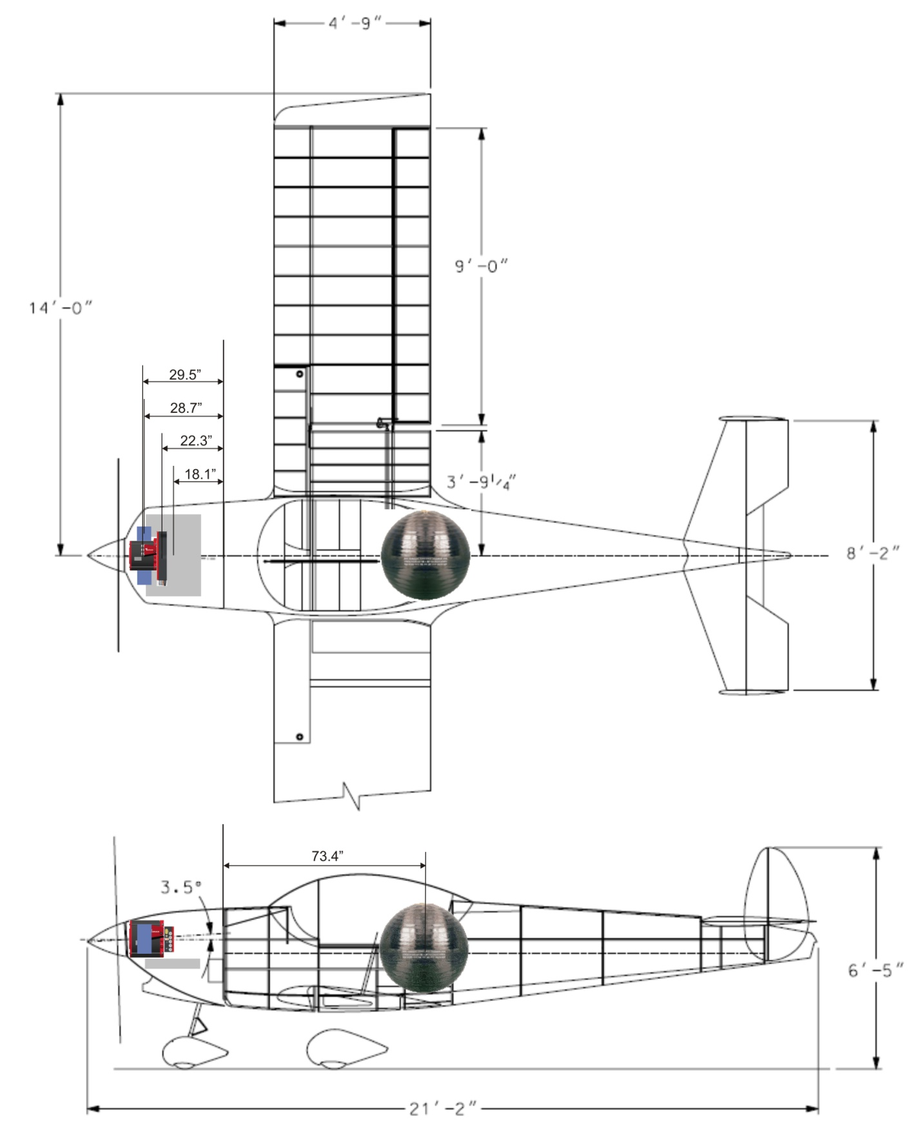
Figuur 48: Op schaal weergave van locatie toegevoegde componenten
Bemerk dat de motor en toebehoren veel minder plaats innemen dan het verbrandingsmotorsysteem. Het centrale deel dat aan de schroef hangt is de elektromotor, de blauwe rechthoeken links en rechts van deze motor zijn de 2 back-up batterijen. Achter de motor bevindt zich de omvormer met bijhorende koelvloeistof. Onderaan dit alles bevind zich de brandstofcelstack, hier in het grijs weergegeven. De tank echter neemt een veel groter volume in. Er werd voor een bolvormige tank gekozen, daar deze een zwaartepunt heeft dat dichter bij de datumlijn (firewall) ligt, waardoor er een kleinere momentarm is.

Veiligheid

Gevaren i.v.m. waterstof
Vaak wordt waterstof gezien als een gevaarlijk product om te gebruiken, dit door het explosieve karakter. Anderzijds kan men ook de vergelijking maken met de traditionele brandstoffen gebruikt op vliegtuigen, wat op zich ook gevaarlijke en brandbare producten zijn. Men kan eigenlijk zeggen dat het voornamelijk de publieke opinie is die sceptisch is over het gebruik van waterstof als brandstof, maar voor professionelen die er al ervaring mee hebben, heeft waterstof op vlak van veiligheid zichzelf al voldoende bewezen. (Pratt, et al., 2011) Sterker nog, men kan eigenlijk zeggen dat het gebruik van waterstof veiliger is dan het gebruik van traditionele brandstoffen.
De gevaren waar hoofdzakelijk rekening mee gehouden moet worden m.b.t. het waterstof zelf, zijn de kans op ontsteking, ongecontroleerd ontsnappen van waterstof, lekken in de leidingen en overdruk van de tank. Daarnaast zou het mogelijk gevaarlijk kunnen opleveren bij een noodlanding of crash van het vliegtuig.

Overdruk tank
Overdruk van de tank kan veroorzaakt worden door verschillende variabele parameters. Hierbij vormt opwarming, dat automatisch een poging tot uitzetten van de inhoud van de tank tot gevolg heeft en uiteindelijk omgezet wordt in een grotere druk, het grootste risico. wanneer de tank of het vliegtuig blootgesteld wordt aan intens zonlicht, zal de tank opwarmen, wat zo veel mogelijk tegengegaan moet worden door voldoende en kwalitatief hoogstaande isolatiemethoden en/of materialen te gebruiken. Daarnaast kan bij cryo-gecomprimeerde tanks met warmtewisselaar van de brandstofcellen ook een te hoge temperatuur veroorzaakt worden door een probleem met dit opwarmingssysteem. Bij normale werking zal er warmte in de tank toegevoegd worden, die niet voldoende is om een gevaarlijk hoge druk te creëren, maar bij een elektronica fout of bij het slecht functioneren van de temperatuursensoren zou de temperatuur toch gevoelig kunnen stijgen.
Een andere oorzaak dat voor overdruk kan zorgen is een probleem bij het vullen van de tank. Zoals besproken in hoofdstuk 11, kan dit voor cryogene tanks gebeuren onder hoge of lage druk. Beide zullen er echter voor zorgen dat de uiteindelijk opgeslagen waterstof onder de juiste druk zal komen te staan. Als er bij deze activiteit te veel waterstof getankt wordt, kan er ook een overdruksituatie ontstaan. Daarom is er een instelmogelijkheid voorzien bij het tanken, om zo een maximale druk te kunnen selecteren, waardoor het vullen automatisch zal stoppen bij het bereiken van deze druk. Maar, ook dit systeem kan falen, wat een gevaarlijke situatie kan veroorzaken. Bij het vullen van de tanks van 350 bar, zal er bij het tanken maximaal tot 350 bar getankt kunnen worden, daar de compressor toch niet voorzien is om hogere drukken te creëren.
Als een van voorgaande problemen zich voordoet, is er nog een laatste veiligheidsvoorziening ingebouwd in de vorm van een overdrukklep. Deze zal nog voordat een gevaarlijke situatie zich kan voordoen open gaan en druk aflaten, waardoor er echter wel waterstof ontsnapt, maar de veiligheid toch gewaarborgd blijft. Dit waterstof wordt buiten het vliegtuig geleid, om zo geen opbouw van waterstof binnen het vliegtuig te krijgen en zo een brandgevaarlijke situatie te vermijden.

Brandgevaar
Naast het overdruk en ontploffingsgevaar, is er ook een brandgevaar aanwezig omdat waterstof, zoals alle andere brandstoffen uiteraard, een brandbare stof is. Bij normale werking van de verschillende onderdelen is het brandgevaar echter miniem, omdat het waterstof zich geïsoleerd van lucht (met zuurstofgas) en het zuurstof zelf bevindt, wat een essentiële component voor brand is. Bij een probleem zoals lekkage kan dit waterstof echter wel vrij komen en een brandgevaarlijke situatie opleveren. Daarom moet de kwaliteit van de leidingen goed genoeg zijn en zullen er regelmatig inspecties moeten gebeuren. De zelfontbrandingstemperatuur van waterstof is 500°C en kan ontbranden bij een mengsel dat tussen de 4% en 74% waterstof bevat, wat een groot interval is tussen deze zogenaamde explosiegrenzen. Het waterstofgas kan echter wel ontbranden bij en vlam of vonk, zodra de temperatuur boven het kookpunt (20 K) komt, zelfs als dit waterstof zich in cryogene toestand bevindt. Daarom moet men zo snel mogelijk te weten komen of er al dan niet een lek is. (Patnaik, 2007) (Jordan, 2006)
Lekken zijn echter niet altijd even gemakkelijk op te sporen, omdat waterstof een kleur- en geurloos gas is en toevoeging van geurstoffen zoals bij aardgas niet mogelijk is. Hierdoor zal men vaak niet beseffen dat er een lek aanwezig is. (DOE Hydrogen and fuel cells program, 2012) Daarom kan er in de cockpit gebruik gemaakt worden van een waterstofindicator.
Deze waterstof indicator werkt op basis van wolfraamtrioxide (WO₃), wat gekend is als een chromogeen materiaal; het verandert dus van kleur onder bepaalde omstandigheden. Een dun laagje WO₃ en platina of palladium zullen steeds donkerder blauw verkleuren bij hogere concentraties waterstofgas. Vanaf 10% waterstofgas is de waterstofgevoelige film zo goed als zwart. (Hoagland, Benson, & Smith, 2005) Een verklikker dat gemaakt is met dit materiaal kan de CO verklikker bij traditionele GA-toestellen vervangen aangezien dit geen probleem meer vormt. Ook kan dit waterstofgevoelig materiaal gebruikt worden bij de periodieke inspecties om lekgevoelige plaatsen zoals verbindingsstukken te controleren op het ontsnappen van waterstofgas.
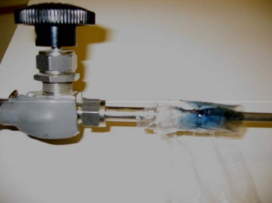
Figuur 49: Reactie waterstofgevoelig materiaal op 10% waterstofgas en 90% stikstofgas met een minuscuul lek
De tank zelf is echter zeer goed bestand tegen schade en zal niet snel lekken vertonen. Hiervoor worden de tanks aan zeer uitgebreide testen onderworpen.

Risico bij noodlanding of crash
Ten gevolge van een noodlanding of crash zou er een breuk in de leiding of tank kunnen komen. Daarbij zou er dus waterstof vrij kunnen komen. Zolang er geen ontstekingsbron zoals een vonk of vuur aanwezig is, zal dit geen grote problemen veroorzaken. Ook is er geen gezondheidsgevaar, daar waterstofgas niet giftig is. Men moet echter wel rekening houden met het feit dat bij een noodlanding of crash wel vonken kunnen ontstaan. Doordat de tank stevig is gemaakt en zich binnenin het vliegtuig bevindt, is de kans op scheuren van de tank veel kleiner dan bij gewone brandstoftanks in de vleugels. Daarenboven zal het scheuren van de traditionele brandstoftanks ook een grotere brandgevaarlijke situatie veroorzaken bij een crash of noodlanding, omdat ook deze brandstoffen uiteraard goed brandbaar zijn en de brandstof buiten het vliegtuig terecht komt, daar waar mogelijke vonken kunnen ontstaan door wrijving met de ondergrond.
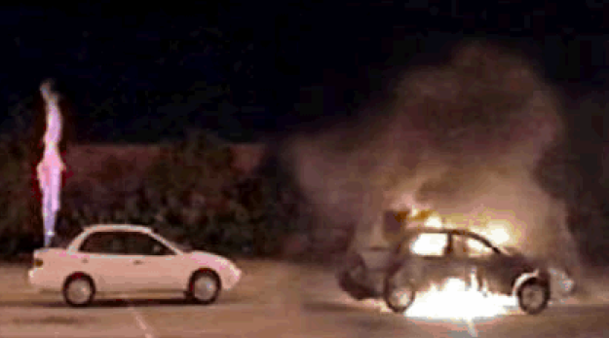
Figuur 50: Vergelijking waterstofgas links en traditionele brandstof rechts (Quantum Fuel Systems Technologies Worldwide, Inc., 2004)
De leidingen en koppelstukken zijn echter wel gevoelig voor de impact van een crash en zullen wel gemakkelijker waterstof laten ontsnappen. Dit zal echter slechts binnen in het vliegtuig zijn, en niet buiten waar mogelijke vonken zich kunnen voordoen.
Ook zal de tank niet ontploffen bij een zware impact, omdat de hogere druk in de tank die hiermee gepaard kan gaan, zich niet kan opbouwen dankzij de overdrukklep.

Waterstofbrosheid
Waterstofbrosheid is een gevolg van de infiltratie van waterstofatomen in metaalmolucelen. Hierdoor zal het materiaal brosser worden en dus gemakkelijker breken. Meerdere metalen hebben hier last van wat potentiële gevaren inhoudt. (Dalm, 2008) Het voordeel van het vliegtuig en de leidingen is dat het hoofdzakelijk uit aluminium bestaat, wat niet gevoelig is voor waterstofbrosheid. (Gillette & Kolpa, 2007)

Gevaren i.v.m. elektriciteit
Hieronder vallen alle problemen die zich ook kunnen voordoen bij de huidige elektrische systemen die zich in moderne vliegtuigen bevinden. Deze gevaren zijn onder andere elektrocutie bij aanraking van elektrische bedrading en brandgevaar veroorzaakt door vonken en korstsluitingen.

Elektrocutie
Dit gevaar zal zich hoofdzakelijk voordoen terwijl het vliegtuig zich aan de grond bevindt. Bij het aanraken van onderdelen die onder spanning staan kan men een schok krijgen die dodelijk kan zijn, gezien de hoge spanningen en stromen waarmee gewerkt wordt. Men moet dus te allen tijde voorzichtig zijn wanneer men inspecties voor de vlucht uitvoert of wanneer er onderhoud van bepaalde elektrische onderdelen moeten gebeuren. Daarom zullen er waarschuwings-stickers geplaatst moeten worden, daar waar men onderdelen kan aanraken die onder spanning staan. Ook kan men extra isolerende materialen toevoegen, daar waar de onderdelen die onder spanning staan bloot zouden liggen.
Tijdens de vlucht is er geen gevaar op elektrocutie, omdat de elektrische onderdelen niet aan te raken zijn vanuit de cockpit of cabine.

Brandgevaar
Bij elektrische systemen ligt altijd het gevaar van vonken op de loer. Deze vonken kunnen, als ze in aanraking komen met brandbare materialen, een brandgevaar opleveren. Door deze systemen enkel in een brandveilige omgeving te brengen, zoals vooraan in het vliegtuig, beschermd door een firewall, is de kans dat een bepaald onderdeel vuur zal vatten bijzonder klein.

EWIS
Een ander aspect waarmee men zeker rekening moet houden bij de introductie van nieuwe elektrische onderdelen en bedrading van en naar deze onderdelen is de toestand van deze draden, geleiders en isolatiematerialen hiervan. Hoewel regulering inzake EWIS hoofdzakelijk van toepassing is op grote verkeersvliegtuigen die onder CS-25 vallen, zal het goed onderhouden en controleren van bedrading een positieve invloed hebben en bijdragen tot een hogere graad van veiligheid.
De controles die samengaan met de implementatie van het EWIS inspectieprogramma focussen niet alleen op de staat van de bedrading en isolatie, maar ook op elektromagnetische comptabiliteit (EMC). Dit betekent dat de verschillende elektrische systemen die geïntegreerd zijn in het systeem samen kunnen werken zonder dat deze elkaar zullen storen. Men kan er dus op rekenen dat de informatieoverdracht van en naar de piloot niet beïnvloed zal worden door bijvoorbeeld een verandering in motorregime. (van Vliet, 2013)
Naast schade zelf zal er bij inspecties ook gelet moeten worden op mogelijke schade veroorzakers. Dit kan o.a. een metalen rand zijn dat tegen de bedrading aan schuurt of zogenaamd swarf, metaaldeeltjes die ontstaan bij bewerkingen zoals boren of vijlen, die tussen de bedrading terecht kan komen en zo tijdens trillingen een schurend effect kunnen hebben. (EASA, 2008)

Problemen bij informatieoverdracht
Een derde risico dat een gevolg is van de nieuwe onderdelen, is dat de informatieoverdracht van en naar deze onderdelen fouten kan bevatten of onderbroken kan worden. Zo kan de motor ingesteld worden op een bepaald vermogen, maar als hier een foute overdracht gebeurt kan de motor een hoger of lager vermogen opnemen. Dit kan er voor zorgen dat het vliegtuig in overspeed terecht komt, of dat het vliegtuig te traag zal beginnen vliegen en zal stallen. Bij de oorspronkelijke motor had men dit gevaar niet of was het toch aanzienlijk kleiner, aangezien er een rechtstreekse mechanische verbinding was. Ook zou men in de andere richting verkeerde informatie kunnen ontvangen van onder andere de temperatuursensoren of toerental meter. Dit is echter geen nieuw probleem en werd al sterk geoptimaliseerd bij bestaande vliegtuigen door onder andere redundantie in te voeren. Daarom kan men besluiten dat dit risico behoorlijk laag ligt, en fouten bij informatieoverdracht zich met een grote zekerheid niet zullen voordoen.
Zoals het geval is bij bedrading voor elektrische toepassingen is het EWIS programma ook belangrijk bij bedrading voor informatieoverdracht. Hierbij gelden dezelfde opmerkingen zoals vermeld in paragraaf 15.2.3.

Gevaren bij brandstofcellen
Aan het gebruik van brandstofcellen zijn er ook enkele risico’s verbonden. Deze risico’s omvatten opnieuw een brandgevaar maar ook elektrocutie, zoals hierboven beschreven, en falen van de brandstofcel vormen een potentieel gevaar.

Brandgevaar
Zoals het geval is bij zowel de waterstof gerelateerde onderdelen als bij elektriciteit gerelateerde onderdelen zal ook de brandstofcel een andere plaats zijn waar er zich brandgevaar kan voordoen. Hier zal de temperatuur hoger zijn dan in de waterstoftank of in de leidingen en zijn zowel waterstof als zuurstof aanwezig. Daarom zal er een temperatuursensor geïnstalleerd moeten worden die de temperatuur meet en doorgeeft aan een indicator in de cockpit. Zo kan men beslissen om de motor op een lager vermogen te doen werken, waardoor er minder vraag naar elektrische stroom is bij de brandstofcel en deze automatisch zal volgen. Bijgevolg zal er minder vermogen gegenereerd worden in de brandstofcel en wordt de temperatuur dus beter in bedwang gehouden. Bij normale werking van de brandstofcel zal de temperatuur tussen 50 °C en 90 °C liggen (Balasubramanian, Barbir, & Neutzler), wat duidelijk niet genoeg is voor de ontbranding van het waterstof. Zoals beschreven in paragraaf 6.4.2. kan degradatie van het membraan ervoor zorgen dat het waterstof en het zuurstof met elkaar in contact komen, wat een exotherme reactie zal veroorzaken. Deze temperatuur zal echter niet oplopen tot de temperatuur van 500 °C, wat nodig is voor de ontbranding van waterstof, wat uiteraard niet wegneemt dat de degradatie van dit membraan en bijbehorende verminderde werking geen risico opleveren op het vlak van betrouwbaarheid van de brandstofcel.

Falen brandstofcel
De brandstofcel is het onderdeel dat de grootste kans heeft op falen. Dit falen kan veroorzaakt worden door degradatie van de brandstofcel op de verschillende vlakken zoals besproken in paragraaf 6.4.2. Om dit risico zo laag mogelijk te houden zal er gebruik gemaakt moeten worden van zeer zuiver waterstof dat zo min mogelijk contaminaties bevat. Met de gebruikte elektrolysemethode is dit goed haalbaar. Tevens zal de lucht, waarin het zuurstofgas zich bevindt, ook niet veel contaminatie mogen bevatten, zoals zand en vuil. Dit kan namelijk de oorzaak vormen voor een falende brandstofcel. Daarom zal er een filter geplaatst moeten worden, wat binnenkomende lucht eerst zal filteren vooraleer deze lucht de brandstofcel bereikt.
Door de gesloten opbouw van brandstofcellen zijn deze zo goed als onmogelijk te inspecteren. Ook is het niet gemakkelijk om deze component fail safe (extra brandstofcellen als redundant systeem) uit te voeren door gewichtsbeperkingen. Daarom zal dit onderdeel een safe life onderdeel zijn. Praktisch komt dit dan neer op het vervangen van dit life limited onderdeel voordat deze nog maar de mogelijkheid krijgt om te falen. Bij PEM brandstofcellen zal dit dus een levensduur van 5000 uur zijn, rekening houdend met een veiligheidsfactor van 1,5 zal de brandstofcel dus moeten vervangen worden na ongeveer 3300 uur. Ook het aantal cycli is van belang, maar dit speelt pas een rol als de brandstofcel heel kort aan moet staan. Daar vluchten met een vliegtuig lang genoeg zullen duren, zal dit dus geen invloed uitoefenen op de levensduur van de brandstofcel. (Wu, et al., 2008) Daarnaast moet ook rekening gehouden worden met de kalendertijd, want waterstofbrandstofcellen zullen ook een verouderingsproces doormaken bij het niet of weinig gebruiken ervan. Deze kalendertijd kan ingesteld worden op 6,5 jaar en zal dus een terugkerende vast kost zijn (zie paragraaf 16.2).

Motor
Ook de elektromotor kan, zoals alles wat met technologie te maken heeft, problemen krijgen bij de werking. De kans op falen moet echter zo klein mogelijk gehouden worden. Hier kan men wel inspecties op uitvoeren, in tegenstelling tot de brandstofcellen. Door tussentijdse inspecties te houden waarbij de motor opengemaakt zal moeten worden, kan men vroegtijdig tot de vaststelling komen of er schade aan bepaalde onderdelen is, hetzij door slijtage, hetzij door ongewone (vlucht)omstandigheden.
Naast deze slijtage zal men ook moeten letten op mogelijke corrosie. De motor zal namelijk gekoeld worden met lucht die al dan niet water kan bevatten door regen of sneeuw. Dit in combinatie met metalen onderdelen kan er uiteindelijk voor zorgen dat er een aantasting van de materialen veroorzaakt wordt, met het gevolg dat de sterkte van deze materialen gevoelig verminderd wordt en uiteindelijk voor een falen van bepaalde motoronderdelen kan zorgen. Men heeft er dus alle baat bij deze gevallen van corrosie zo snel mogelijk op het spoor te komen en bij vaststelling de onderdelen die aangetast zijn de juiste behandeling te geven of ze te vervangen door een nieuw onderdeel.

Kostprijs
De kostprijs is een belangrijke parameter om na te gaan of een bepaald system economisch haalbaar is en of het in een bepaalde configuratie goed zal doen in de handel. Hierbij moet men een onderscheid maken tussen de eenmalige kosten (investering voor aankoop en installatie), de vaste kosten (afhankelijk van tijdsgebonden onderhoud) en variabele kosten (vliegduur of vliegcyclus gebonden onderhoud en brandstof- of elektriciteitskosten). Deze opsplitsing is essentieel om te berekenen welke gebruiksintensiteit een bepaalde installaties voordeliger is dan een andere, en of de investeringskosten uitgewonnen kunnen worden op lange termijn en hoe lang deze periode uiteindelijk zal moeten zijn. (Hopff, 2007)

Investeringskosten
Deze kosten zijn de grootste en eenmalig, behalve dan de brandstofcel die om de 5000 uur of 6,5 jaar als variabele kost in rekening gebracht wordt. De verschillende onderdelen die in rekening gebracht moeten worden zijn weergegeven in onderstaande tabel.
Onderdeel | Aankoopprijs $ (€) | Opmerkingen
Waterstoftank op maat gemaakt (Law, 2011) | 6100 (4454,18) | 1 exemplaar geïnterpoleerd uit meerdere oplagegroottes
PEM brandstofcel (Spendelow & Marcinkoski, 2013) | 3752 (2739,29) | Bij massaproductie van 100 000 eenheden per jaar
Elektromotor HSM1-10.18.13 (Metric Mind Corporation, 2014) | 20 677 (15 098,22) | Motor van BRUSA is zeer duur, maar geen enkel ander bedrijf maakt deze zo licht
Wisselrichter DMC524 (Metric Mind Corporation, 2014) | 14 042 (10 260,87) | Ook de wisselrichter is zeer duur, maar licht
PEMEC Elektrolyseapparaat (Genovese, Harg, Paster, & Turner, 2009) | 800 (585,48) | 800 dollar/kg geproduceerd waterstof per dag, produceert 7 kg per week, wat genoeg is om een maal per week te vliegen
Waterstoftank op de grond (Law, 2011) | 12200 (8908,36) | 1 exemplaar geïnterpoleerd uit meerdere oplagegroottes
Compressor (Léon, 2008) | 20 000 (14 671,36) | Schatting na vergelijking van grotere compressoren met hoger debiet
Overige (bedrading, leidingen, sensoren, …) | 2000 (1467,14) | Schatting
Totaal | 79 571 (58 184,90)
Tabel 9: Investeringskosten

Vaste kosten
De vaste kosten zijn de periodieke onderhoudskosten. Deze zijn moeilijk te berekenen aangezien ze afhankelijk zijn van de gebruiksintensiteit. Men kan daarentegen wel zeggen dat bij zeer intensief gebruik, de brandstofcel zeker tien jaar meegaat. (Curtin & Gangi, 2013) Met een veiligheidsfactor van 1,5 kan er dus een kalendertijd vastgesteld worden van 6,5 jaar vooraleer de brandstofcellen vervangen moeten worden. Als men deze brandstofcel af zou rekenen op de 5000 werkuren, dan zou het een variabele kost zijn. Deze 5000 uur zal echter niet gehaald worden, daar de brandstofcel eerder aan de maximum kalendertijd zal zitten.

Variabele kosten
Deze variabele kosten kunnen opgedeeld worden in onderhoudskosten en brandstofkosten.
Daarnaast zal een inspectie van de motor, waterstoftank en leidingen om de 150 vlieguren of 1 jaar moeten gebeuren, wat ongeveer samen valt bij 3 uur gebruik per week. Anderhalf uur inspectie zou moeten volstaan om deze controle grondig uit te voeren wat een kost van ongeveer 60 euro zou betekenen.
De brandstofkosten worden berekend door de hoeveelheid nuttige energie en de rendementen in rekening te brengen. Deze hoeveelheid nuttige energie is voor elk soort installatie gelijk en komt neer op 151,3 MJ/h

Avgas en olie
Bij het verbruik van Avgas hoort automatisch het gebruik van een zuigermotor. De oorspronkelijke motor gebruikt 5,4 gal/h (22,7 l/h) en bij een prijs van 2,59 €/l op de luchthaven van Oostende (EBOS) kan men de prijs voor drie vlieguren berekenen. (IAOPA, 2012)
22,44 l/h x 2,59 €/l = 52,94 €/h
Daarbovenop komt het olieverbruik van 1/5 pint per uur. (Continental, 1980) Aan een prijs van 5,73 euro per quart of 2 pints (Spruce, 2014), komt dit neer op 1/10 quart/uur x 5,7 dollar/quart = 0,57 dollar per uur of 0,42 euro per uur. Hierdoor komt de gezamenlijke prijs op 53,36 €/h.

Waterstof
Dit waterstof zou in combinatie met een brandstofcel en elektromotor gebruikt worden, die respectievelijk een rendement van 60% en 95% hebben. Dit betekent dus een gezamenlijk rendement van 57% hebben. De PEMEC machines om waterstof aan te maken kunnen werken aan bijna 100% rendement. (Topsoe Fuel Cell, H2 Logic, & RISØ DTU Fuel Cells and Solid State Chemistry Div., 2011)
Dit betekent dus dat, in de wetenschap dat 1 kWh gelijk is aan 3,6 MJ en de prijs gemiddeld overeenkomt met 0,21 €/kWh, men volgende prijs betaald per vlieguur:
$\frac{151,3 MJ/h x 0,21 €/kWh}{3,6 MJ/kWh x 0,57}$x 0,57 = 15,48 €/h
Men ziet hier meteen dat deze prijs veel lager ligt dan die van de originele motor, wat voordelig is bij intensief gebruik.

Totale jaarlijkse kost bij wekelijkse drie uur durende vlucht
Het vervangen van de brandstofcel is een kost die elke 5000 uur terugkeert. Bij een gebruik van 3 uur per week en rekening houdende met het feit dat er gemiddeld 52 weken per jaar zijn, zou dit betekenen dat de brandstofcel dus vervangen dient te worden na ongeveer 32 jaar. Daartegenover staat ook dat om de 6,5 jaar de brandstofcel vervangen moet worden als dit eerder zou gebeuren dan de 5000 uur, wat bij dit regime duidelijk het geval zou zijn.
Het aantal vlieguren per jaar zal dan 156 uur zijn. De jaarlijkse brandstofkost wordt dan 156 x 15,48 = 2414,88 euro.
Het vervangen van de brandstofcel kost op jaarbasis 2739,29 / 6,5 = 421,43 euro
De jaarlijkse inspectie kost ongeveer 60 euro.
Deze drie geven dus een totale jaarlijkse kost, zonder aankoopinvestering in rekening te hebben gebracht, van 2896,31 euro.
Ter vergelijking: bij de originele zuigermotor zou de prijs per jaar neerkomen op 53,36 €/h x 156 uur = 8324,16 euro. Als men hier een kost van gemiddeld 400 euro per jaar bijrekent (inclusief te vervangen onderdelen die pas na meerdere jaren vervangen moeten worden, maar naar een jaarlijkse kost omgerekend werden), komt men op een totale prijs van 8724,16 euro.
De totale kost van het nieuwe systeem, inclusief gronduitrusting is 58 184,90 euro. Als de levensduur van het systeem 20 jaar zou zijn, dan kan men zeggen dat de kost 58 184,90 / 20 = 2909,25 euro per jaar is. Samen met de jaarlijkse vliegkosten is dit dus 5805,56 euro. Men spaart dus 2918,60 euro uit op jaarbasis bij een levensduur van 20 jaar.
Men kan ook de terugverdientijd van de installatie bekijken. Deze tijd kan men berekenen door de jaarlijkse besparing van 8324,16 – 2896,31 = 5427,85 te nemen en te kijken na hoeveel jaar men de kostprijs inhaalt. Hier komt dit dus neer op 58 184,90 / 5427,85 = 10,7 jaar ofwel 10 jaar en 9 maanden. Dit evenwel zonder rekening te houden met inflatie.

Wetgeving
De wetgeving is een niet te onderschatten luik bij elke luchtvaart gebonden activiteit. De intentie ervan is om de veiligheid boven een bepaald minimum niveau te houden en daar waar nodig te verbeteren. Het hangt dus nauw samen met hoofdstuk 15, veiligheid.
Elke organisatie die zich bezig houdt met het ontwikkelen, wijzigen of onderhoud van luchtvaartuigen zal onderworpen zijn aan de regel- en wetgeving van de EASA, alsook aan die van de luchtvaartautoriteiten van het land, in België dus het directoraat generaal van de luchtvaart. Voor de wijzigingen besproken in deze eindverhandeling zullen voornamelijk de PART 21 subpart J, European Aviation Certification Specifications (EACS) 23, Design Organisation Approval (DOA), Production Organisation Approval (POA), Supplemental Type Certificate (STC) en het FORM 1 van belang zijn. (de Ruiter, 2010)

Part 21
Om een vliegtuig te kunnen produceren of grote (structurele) aanpassingen aan te brengen, moet een bedrijf eerst toelating krijgen om deze te mogen ontwerpen en uiteindelijk te mogen fabriceren. Dit gebeurt resp. door een bedrijf of organisatie een DOA en een POA certificaat toe te kennen, wat onder Part 21 subpart J valt. Hieronder vindt men de EACS voor verschillende soorten vliegtuigen en helikopters. Voor kleine vliegtuigen zoals de Ercoupe zal de EACS-23 van toepassing zijn.

DOA
De DOA is een toelating aan een organisatie om volledige vliegtuigen te kunnen ontwerpen of om onderdelen en materialen te ontwerpen en te integreren in een bestaand vliegtuig. Hiertoe behoren echter ook ontwerpen om bepaalde structurele schadegevallen te kunnen herstellen.
In verband met dit eindwerk zal men, om de gekozen aanpassing uit te voeren, een DOA nodig hebben, aangezien men essentiële onderdelen van het vliegtuig aanpast. Zo zal de nieuwe motor op een bepaalde manier geïnstalleerd moeten worden waarbij de veiligheid niet in het gedrang mag komen en ook de brandstofcel, de tank en alle leidingen zullen een ontwerp voor installatie vereisen.

POA
Naast het ontwerpen moet het vliegtuig ook de nodige transformaties ondergaan die het ontwerpplan volgen. Een organisatie die enkel een DOA heeft zal het ontworpen plan niet in realiteit mogen omzetten. Daarom heeft men ook een POA nodig. Concreet betekent dit dus dat een bedrijf die deze aanpassingen zou willen doen een DOA en een POA nodig heeft om de ideeën te kunnen realiseren.

Supplemental Type Certificate
Het STC is bedoeld om een aanvulling op een bestaand vliegtuig te kunnen legaliseren, zonder het hiervoor in zijn geheel opnieuw te moeten certifiëren. Dit betekent dus dat alle bestaande toelatingen op onderdelen die geen aanpassingen ondergaan overgeërfd worden van het originele toestel en enkel de vernieuwingen of veranderingen geëvalueerd dienen te worden.
In dit geval zal het STC dus enkel bedoeld zijn om de nieuwe aandrijving, tank, leidingen, enz. te testen en, indien goed bevonden, toe te laten als gereglementeerde wijziging.

EASA Form 1
Een EASA Form 1 is een document noodzakelijk om een component vrij te geven. Dit betekent dus ook dat, als er een nieuwe component geïnstalleerd moet worden, deze getest en goedgekeurd moet worden om toegelaten te worden om te vliegen. Hier zal er dus moeten bewezen worden dat o.a. de motor veilig en betrouwbaar genoeg is om de vlucht goed te laten verlopen en de veiligheid niet in het gedrang te brengen. Hierbij zal dan een EASA form 1 toegevoegd kunnen worden als de controle gebeurd is en de goedkeuring van de overheid gegeven is.
Hierdoor kan men zeker zijn dat alles conform de wetgeving gebeurd is en dat er geen ongeoorloofde onderdelen gebruikt werden, zoals namaak onderdelen of afgekeurde onderdelen. Dit document is dus essentieel als men het vliegtuig wil gebruiken om te vliegen.

Testen, keuring en toelatingen voor gebruik van nieuwe onderdelen
Zoals beschreven in de certification specifications CS-23 subpart E powerplant, moeten alle onderdelen die nodig zijn voor de propulsie van het vliegtuig (zoals de motor) of die de veiligheid van propulsieonderdelen kunnen beïnvloeden (zoals de brandstofcellen) uitvoerig getest worden. Helaas is de huidige wetgeving voornamelijk gericht op het gebruik van zuigermotoren en turbinemotoren, en zullen er in de toekomst aanpassingen en uitbreidingen van de wetgeving gedaan moeten worden om alternatieve propulsiemogelijkheden toe te laten, als deze voldoen aan de kwaliteits- en veiligheidseisen van de luchtvaart.
Dit subpart van CS-23 bestaat uit enkele belangrijke punten. Allereerst is er het algemene wat te maken heeft met o.a. de installatie, vibraties en werkingen van de motor en propeller. Daarna wordt er meer specifiek ingegaan op:
- het brandstofsysteem zelf
- componenten van het brandstofsysteem
- het oliesysteem (wat voor dit toestel niet meer van toepassing is)
- koeling
- vloeibare koelmethoden
- luchtinlaatsystemen
- uitlaatsystemen
- motor controleonderdelen en accessoires
- brandbeveiliging
Bij al deze systemen die te maken hebben met de voortstuwing van het vliegtuig wordt er gedetailleerd beschreven wat er verwacht wordt en wat er getest moet worden. Al deze informatie staat beschreven in de twee boeken die bij de CS-23 horen, namelijk boek 1 – de luchtwaardigheidscode, waarin alle te volgen regels staan en boek 2 – acceptable means of compliance (AMC) die wat meer uitleg geeft over deze regels. Ook is er nog een appendix als leidraad voor testvluchten. (European Aviation Safety Agency, 2012)
Een van de tests die uitgevoerd zal moeten worden zal moeten aantonen dat het tanksysteem stevig genoeg is om een crashlanding te overleven. Dit is belangrijk aangezien er vaak overlevenden zijn na zo’n landing, maar deze door brand of ontploffing ten gevolge van de gelekte brandstof toch omkomen. (Perrella, 1978) Deze test kan gesimuleerd worden door de tank onder druk te zetten en van een bepaalde hoogte te laten vallen om de impact na te bootsen. Dit is een voorbeeld van een destructieve test.
Een andere test die uitgevoerd zal moeten worden dient om aan te tonen dat de motor en brandstofcel betrouwbaar zijn in allerlei verschillende situaties, gaande van een normale rustige vlucht tot vluchten in hevige turbulentie waarbij grote krachten kunnen ontstaan, en vluchten bij hevige regen. Deze testen kunnen enerzijds op de grond uitgevoerd worden bij een gesimuleerde vlucht, waarbij het toestel in een testopstelling geschud kan worden of waarbij water voor de luchtinlaat voor de brandstofcel gespoten kan worden, en anderzijds tijdens testvluchten in de lucht. Hierbij zal men eerst de testen door gesimuleerde vlucht uitvoeren en bij positieve resultaten zal men over kunnen gaan tot de werkelijke testvluchten, dit om toch enige waarborging van de veiligheid te behouden tijdens deze testvluchten.

Besluiten
Het best werkbare systeem dat als alternatief voor de zuigermotor op Avgas in de ERCO Ercoupe gebruikt kan worden, is een systeem gebaseerd op het gebruik van waterstof in combinatie met een brandstofcel en een elektromotor. Het waterstof dat gebruikt wordt in het vliegtuig zal worden opgeslagen onder een druk van 350 bar in een composieten tank midden-achteraan het vliegtuig. De brandstofcel zal vooraan bij de motor geïnstalleerd worden om het evenwicht te bewaren en zal een Proton Exchange Membrane (PEM) brandstofcel moeten zijn. De elektromotor die aan alle voorwaarden voldoet om bruikbaar te zijn, is een hybride synchrone elektromotor dat een combinatie van een reluctantie motor en een permanente magneetmotor is. Daarnaast zijn er ook enkele batterijen aanwezig om in bij take-off en stijgvlucht voldoende vermogen te hebben.
Waterstof is een zeer energierijke stof, waardoor er slechts weinig aan boord van het vliegtuig moet genomen worden om toch over dezelfde hoeveelheid energie te beschikken als bij fossiele brandstoffen, wat de massa relatief laag houdt. Helaas heeft deze wel een zwaardere tank nodig, waardoor de gewonnen massa terug teniet gedaan wordt. Als het mogelijk zou zijn om de brandstoftanks nog lichter te maken, of op een manier beter te integreren in een vliegtuig, dan kan men grote massawinsten bereiken.
Hoewel er een oplossing gevonden werd, en de doelstellingen gehaald werden, moet er toch nog veel onderzoek gebeuren om alternatieven voor de huidige brandstoffen op grotere schaal toe te passen. Daarbij is het voornamelijk belangrijk om de berekende kostprijs die aan de realisatie van dit project zou hangen te drukken. Als er meerdere vliegtuigen gebruik zouden maken van waterstof dan moet er niet één machine voor elektrolyse aangekocht worden voor één vliegtuig, maar kan de machine meerdere vliegtuigen voorzien van waterstof wat een behoorlijke verlichting is van de kosten per vliegtuig. Ook kunnen de andere componenten zoals de tank en de motor dan op grotere schaal gefabriceerd worden, wat automatisch een verlaagde eenheidsprijs met zich meebrengt.
De kostprijs voor het installeren van de nieuwe onderdelen is dan wel erg hoog, de kostprijs per vlieguur is opmerkelijk lager. Zo is het mogelijk om na 10 jaar en 9 maanden aan het voorgestelde vluchtpatroon ( van een vlucht van drie uur per week) geld uit te sparen, ten opzichte van de originele motor. In combinatie met groene energie afkomstig van zonnecellen of windturbines van de eigenaar zelf, kan deze tijdsduur nog naar beneden gehaald worden en kan men nog sneller de investering terugverdienen.
De kostprijs voor de installatie op de grond (elektrolyseapparaat, compressor, tank,…) is zowaar nog hoger. Als in de toekomst meerdere vliegtuigen van dit systeem gebruik zouden maken, dan zou er nog steeds slechts één grondinstallatie nodig zijn, weliswaar met een grotere tankinhoud. Dit zou de kosten behoorlijk kunnen drukken, wat het vliegen op waterstof interessanter maakt.
De doelstelling om drie uur te vliegen werd maar net gehaald en is lager dan de oorspronkelijke vluchtduur die bereikt kon worden, daarom is het noodzakelijk, als men gebruik wil maken van waterstof en brandstofcellen, dat de technologie hiervoor verder ontwikkeld wordt, zodat vooral de massa en het rendement van de brandstofcellen omhoog gebracht kan worden.
De veiligheidsvoorwaarden die in acht genomen moeten worden, kunnen gehaald worden en het gebruik van waterstof kan zelfs een veiligere methode zijn dan wat momenteel de norm is. Dit betekent echter niet dat de wetgeving voorbereid is op het gebruik van deze methoden en er zal heel wat moeten veranderen om de transitie te maken van het gebruik van zowel traditionele brandstoffen zoals Avgas en Jet A1, als het gebruik van de gebruikelijke zuigermotoren en turbinemotoren, naar meer ecologische propulsietechnieken.
In verband met het onderhoud kan men zeggen dat de nieuwe onderdelen heel wat minder onderhoud nodig hebben dan de traditionele motoren. Ook dit is een kostenlast die een stuk verlicht kan worden.
Naast de gekozen systemen zijn er niet veel andere opties die bruikbaar zijn. Er werden heel wat verschillende brandstoffen en motoren onderzocht, maar de meesten zijn absoluut onmogelijk wegens niet efficiënt genoeg en te zwaar. Dit is waarschijnlijk de reden waarom het zo lang duurt vooraleer men pogingen onderneemt om het gebruik van alternatieve energiebronnen in de luchtvaart te stimuleren en te integreren.
De traditionele systemen die gebruikt worden in vliegtuigen hebben hun diensten bewezen en hebben aangetoond dat ze betrouwbaar, veilig en efficiënt zijn. Door de jaren heen zijn ze steeds verbeterd, waardoor het moeilijk is om op korte termijn een evenwaardig alternatief te vinden, daarom is het noodzakelijk om in onderzoek i.v.m. het gebruik van deze alternatieve te investeren. Fossiele brandstoffen zijn immers een uitputbare bron van energie en het moment waarop deze niet meer beschikbaar zijn komt steeds dichterbij. Als men de luchtvaartindustrie wil redden van de ondergang, dan moet er een oplossing gevonden worden.

Bijlagen
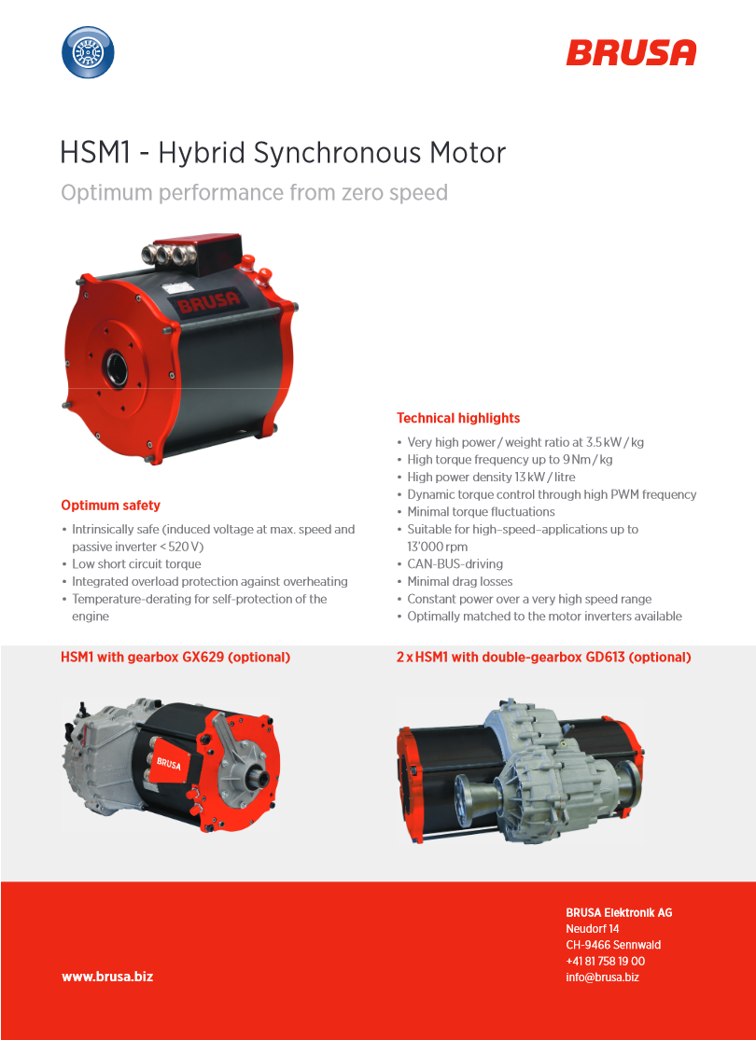
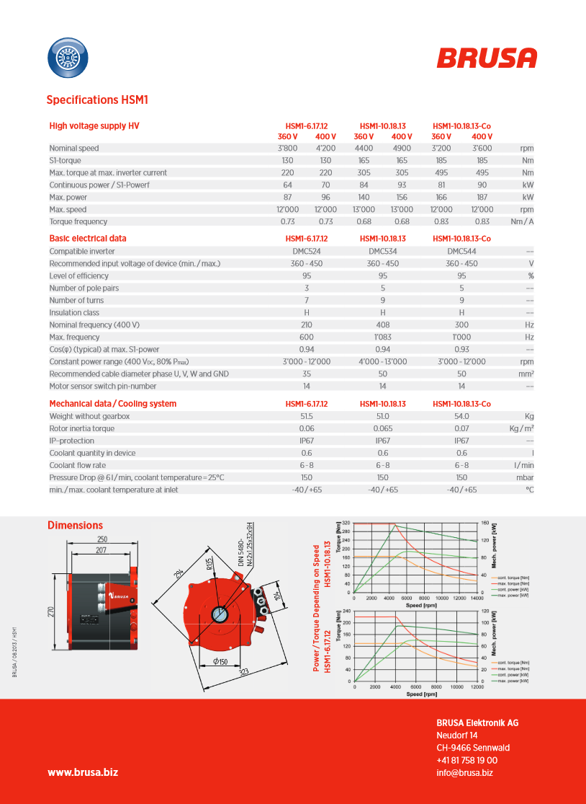
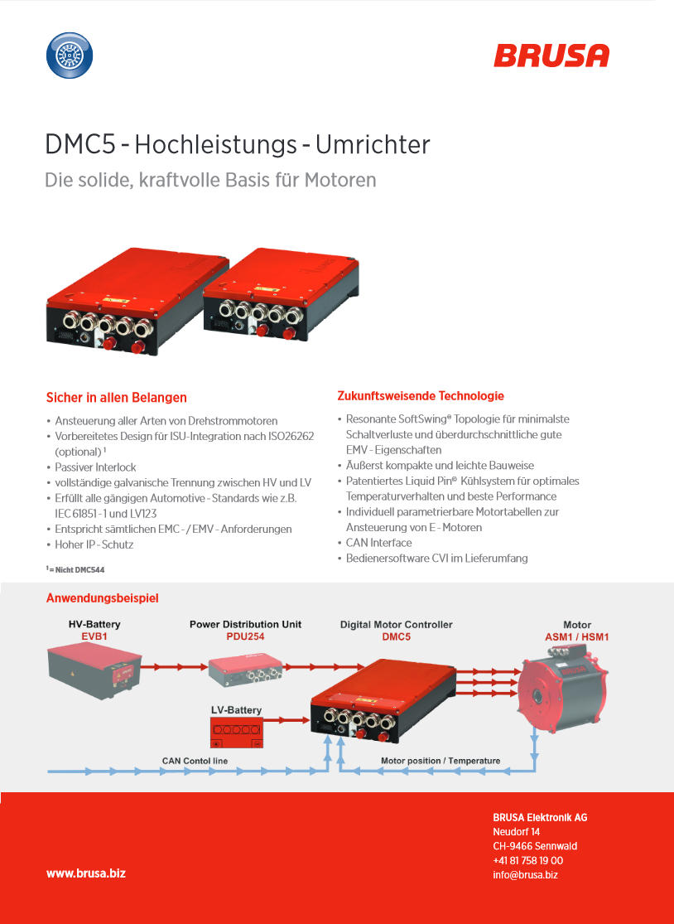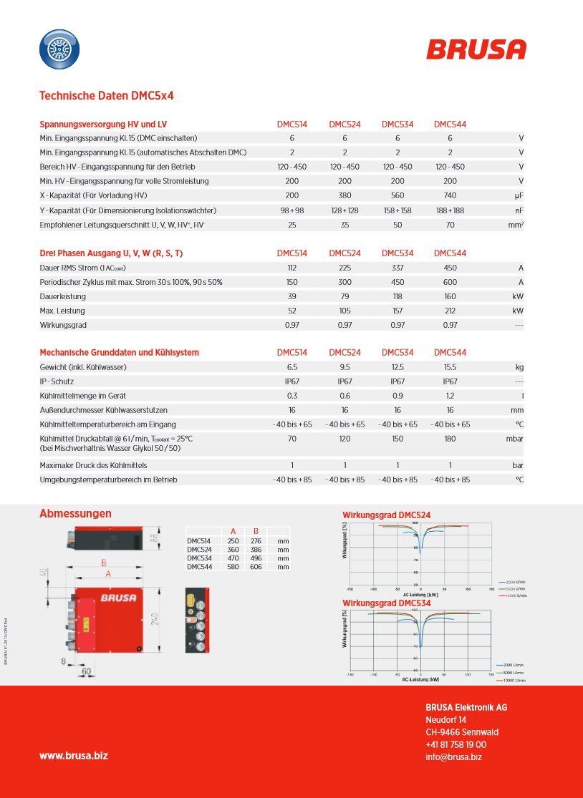

Bibliografie
Ahmed, S., & Sutherland, E. (2013). Hydrogen Compression, Storage, and Dispensing Cost Reduction Workshop Final Report. Argonne: Argonne National Laboratory.
AMIT industries. (sd). Extreme high energy density Lithium Polymer series. Opgeroepen op mei 7, 2014, van Amicell - The perfect energy solution: http://www.amicell.co.il/batteries/rechargeable-batteries/our-extreme-high-energy-density-lithium-polymer-series/
Autoblog Green. (2009, maart 12). BMW cranks up the efficiency of hydrogen internal combustion engines. Opgeroepen op mei 6, 2014, van AutoblogGreen: http://green.autoblog.com/2009/03/12/bmw-cranks-up-the-efficiency-of-hydrogen-internal-combustion-eng/
Balasubramanian, B., Barbir, F., & Neutzler, J. (sd). Optimal operating temperature and pressure of PEM fuel cell systems in automotive applications. West Palm Beach: Energy Partners.
Battery University. (2011). Fuel Cell Technology. Opgeroepen op mei 8, 2014, van Battery University: http://batteryuniversity.com/learn/article/fuel_cell_technology
Bird, J. (2012). Science for Engineering. New York: Elsevier.
Christianson, L., Crosignani, K., Gumm, A., Himmelsbach, J., Rasmussen, B., Regen, E., . . . Thompson, D. (2008). Food vs. Biofuel. Iowa: Foundations of Sustainable Agriculture.
CIA. (2013). The World Factbook. Verenigde Staten van Amerika: CIA.
Cliche, A. (2001). Ultralight Aircraft Shopper's Guide, G-3.
Continental. (1980). Continental overhaul manual for aircraft engine models C75, C85, C90 & O-200. Verenigde Staten van Amerika: Continental.
Cunningham, J. (sd). Superconducting material set to improve performance of electric motors. Opgeroepen op mei 7, 2014, van Eureke - The site for engineering design: http://www.eurekamagazine.co.uk/design-engineering-features/technology/superconducting-material-set-to-improve-performance-of-electric-motors/47910/
Curtin, S., & Gangi, J. (2013). The Business Case for Fuel Cells, Reliability, Resiliency & Savings. Washington DC: Breakthrough Technologies Institute.
da Rosa, A. V. (2009). Fundamentals of Renewable Energy Processes. San Diego: Elsevier.
DaCosta, D. H., & Golben, M. (2004). Hydride Based Hydrogen Compression. Annual Merit Review. Philadelphia: Ergenics Hydride Solutions.
Dalm, J. (2008). Materialen en hardware voor vliegtuigonderhoud. Hoogerheide: Jeweka.
de Ruiter, A. (2010). Luchtvaartwetgeving voor vliegtuigonderhoud. Hoogerheide: Jeweka.
Demeersseman, L. (2012). Elektrische machines. Oostende: Acco.
DOE Hydrogen and fuel cells program. (2012). 2012 annual progress report. Washington, D.C.: Department of Energy.
DOE Hydrogen and fuel cells program. (2013). Annual progress report. Verenigde Staten van Amerika: US Department of energy.
Doyoyo, M., & Mohr, D. (2008). V.S. Patentnr. WO2008137178 A1.
e+a Elektromaschinen und Antriebe AG. (sd). Permanent Magnet Motors. Opgeroepen op april 6, 2014, van Permanent Magnet Motors: http://www.permanentmagnetmotors.org/
EASA. (2008, augustus 29). Aeroplane Electrical Wiring Interconnection System Training Programme. Keulen: EASA.
EERE. (2010). Fuel Cells. Washington, DC: DOE.
EG&G Technical Services Inc. (2004). Fuel Cell Handbook. DOE.
Enbridge. (2014). Components of Natural Gas. Opgeroepen op mei 22, 2014, van Enbridge Gas Distribution: https://www.enbridgegas.com/gas-safety/about-natural-gas/components-natural-gas.aspx
Enclopædia Britannica. (sd). Electricity (physics) :: Capacitance. Opgeroepen op april 24, 2014, van Enclopædia Britannica.
ERCO. (1948). Approved airplane flight manual for Ercoupe model E. Riverdale, Maryland: ERCO.
European Aviation Safety Agency. (2012). Certification Specifications for normal, utility, aerobatic and commuter category aeroplanes CS-23. Keulen: EASA.
Faid, S., Debal, P., & Bervoets, S. (2010). Development of a Switched Reluctance Motor for Auto Applications. The 25th World Battery, Hybrid and Fuel Cell Electric Vehicle Symposium & Exhibition (p. 2). Shenzhen: Punch Powertrain.
Fleadh Electronics Ltd. (2000). Switched Reluctance Motor Drives. Opgeroepen op mei 6, 2014, van Fleadh Electronics - Specialists in Green Power Electronics: http://www.fleadh.co.uk/srm.htm
Fuel Cells Etc. (2012, november 19). What Hydrogen Storage is Best for Me? Opgeroepen op mei 20, 2014, van Fuel Cells Etc: http://fuelcellsetc.com/2012/11/what-hydrogen-storage-is-best-for-me/
Genovese, J., Harg, K., Paster, M., & Turner, J. (2009). Current (2009) State-of-the-Art Hydrogen Production Cost Estimate Usinge Water Electrolysis. Golden, Colorado: National Renewable Energy Laboratory.
Gillette, J. L., & Kolpa, R. L. (2007). Overview of Interstate Hydrogen Pipeline Systems. Chicago: Argonne National Laboratory.
Gillingham, K. (2007). Hydrogen Internal Combustion Engine Vehicles: A Prudent Intermediate Step or a Step in the Wrong? Stanford: Stanford University.
Golben, M., & DaCosta, D. H. (2002). Disproportionation Resistant Alloy Development for Hydride Hydrogen Compression. Ringwood: Ergenics.
Goldberg, L. H. (2012, september 26). EV Drive Electronics Evolve to Support Rare Earth-Free Motor Technologies. Opgeroepen op april 6, 2014, van http://www.digikey.com/en-US/articles/techzone/2012/sep/ev-drive-electronics-evolve-to-support-rare-earth-free-motor-technologies
Goodwin, D. (2013, juni 20). Cost of Aircraft Ownership. Opgeroepen op april 23, 2014, van PlaneViz: http://www.planeviz.com/cost-of-aircraft-ownership-ep-9/
Green Car Congress. (2009, maart 14). High-Pressure Direct-Injection Hydrogen Engine Achieves Efficiency of 42%; On Par with Turbodiesels. Opgeroepen op april 23, 2014, van Green Car Congress: http://www.greencarcongress.com/2009/03/high-pressure-d.html
Helmenstine, A. (2014). Fuel cell definition. Opgeroepen op april 24, 2014, van About.com Chemistry: http://chemistry.about.com/od/chemistryglossary/g/fuel-cell-definition.htm
Hoagland, W., Benson, D. K., & Smith, R. D. (2005). Novel Wide-Area Hydrogen Sensing Technology. Boulder: Element One.
Hopff, P. (2007). Introduction to Flight Management Systems. Oostende: Acco.
Hydrogenics Corporation. (2010). HYPM-Power Modules. Mississauga: Hydrogenics Corporation.
IAOPA. (2012, juli 1). IAOPA. (2012, juli 1). Fuelprices. Opgeroepen op mei 18, 2014, van IAOPA:. Opgeroepen op mei 18, 2014, van IAOPA: http://www.iaopa.eu/fuelprices
Iljin Comosites. (2012). Ultra-Light Composite Hydrogen Tank. Opgeroepen op april 8, 2014, van Iljin Composites: http://composite.twaserver4.com/product/composite-high-pressure-tank/ultra-light-composite-hydrogen-tank/
Jackson, R. (sd). Erco Ercoupe, Forne Fornair / Alon Aircoupe. Opgeroepen op mei 20, 2014, van Aviastar: http://www.aviastar.org/air/usa/erco_ercoupe.php
Johnson Matthey PLC. (2013). Water elektrolysis and renewable energy systems. Herts: Fuel Cell Today.
Jones, A. (2010). Hydrogen fuel cells. Sydney: Sydney Energy and Climate Change.
Jones, T. (2013). Motor Efficiency, Selection, and Management. Boston: Consortium for Energy Efficiency.
Jordan, T. (2006). Biennal Report On Hydrogen Safety. HySafe.
Kallo, J., Rathke, P., & Stephan, T. (2012). Antares DLR-H2 - Flying Test Bed for Development of Aircraft Fuel Cell Systems. Fuel Cell Seminar.
Kaminski-Morrow, D. (2008, april 25). Tupolev’s cryogenic Tu-155- 20 years on! Opgeroepen op mei 20, 2014, van Flight Global: http://www.flightglobal.com/blogs/flight-international/2008/04/tupolevs-cryogenic-tupolev-tu1/
KeyWolf. (2011). American Wire Gauge (AWG) Sizes and Current Limits. Opgeroepen op mei 14, 2014, van Keywolf Metal Plastic Push Pull Lemo Electrical Connector Solutions: http://www.keywolf.com/American_Wire_Gauge.php
Khan, K. S. (2011). Design of a Permanent-Magnet Assisted Synchronous Reluctance Machine for a Pluf-In Hybrid Electric Vehicle. Stokholm: School of Electrical Engineering.
Kout, W. (2010). Elektrochemische waterstof compressie: 400 bar mijlpaal bereikt. Arnhem: HyET.
Kreuer, K.-D. (2013). Fuel Cells. Stuttgart: Springer.
Larminie, J., & Dicks, A. (2003). Fuel cell systems explained. Hoboken, NJ: John Wiley & Sons.
Law, K. (2011). Cost Analyses of Hydrogen Storage Materials and Onboard Systems. Annual Merit Review. Cupertino: TIAX LLC.
Lawrence Livermore National Laboratory. (1996). Electromechanical Batteries. Science and technology review, 12-19.
Le Canut, J.-M., Abouatallah, R., & Harrington, D. A. (2006). Detection of Membrane Drying, Fuel Cell Flooding, and Anode Catalyst Poisoning on PEMFC Stacks by Electrochemical Impedance Spectroscopy. Journal of Electrochemical Society, 857-864.
Lednicer, D. (2014). The Incomplete Guide to Airfoil Usage. Opgeroepen op mei 6, 2014, van UIUC Applied Aerodynamics Group: http://aerospace.illinois.edu/m-selig/ads/aircraft.html
Lee, H. K., Song, G. Y., Park, J. S., Hing, E. P., Jung, W. H., & Park, K. B. (2000). Development of the Linear Compressor for a Household Refrigerator. West Lafayette: Purdue University.
Léon, A. (2008). Hydrogen Technology: Mobile and Portable Applications. Karlsruhe: Springer.
LIFE Magazine. (1940, oktober 7). New plane is nearly foolproof. LIFE Magazine, pp. 114-115.
Linde. (2013). Linde Ionic Compressor. Opgeroepen op mei 23, 2014, van Linde Industrial Gases: http://www.linde-gas.com/en/innovations/hydrogen_energy/fuelling_technologies/ionic_compressor.html
Lipp, L. (2012). Electrochemical Hydrogen Compressor. Danbury: FuelCell Energy.
Martini, G., Astorga, C., & Farfaletti, A. (2007). Effect of Biodiesel Fuels on Pollutant Emissions from EURO 3 LD Diesel Vehicles. Ispra: European Comission Joint Research Centre - Institute for Environment and Sustainability.
Martins, C. E. (2012). Experience with PM motors. 4th International Motor Summit 2012 (p. 17). Zurich: WEG.
McWorther, S., & Ordaz, G. (2013). Onboard Type IV Compressed Hydrogen Storage Systems - Current Performance and Cost. Washington DC: DOE.
Mench, M. M., Kumbur, E. C., & Veziroğlu, T. N. (2012). Polymer Electrolyte Fuel Cell Degradation. Oxford: Elsevier.
Metric Mind Corporation. (2014, mei 5). Price List. Opgeroepen op mei 20, 2014, van Metric Mind Corporation: http://www.metricmind.com/price-list/
Midwest Research Institute. (1975). Applications of Aerospace Technologies - Brushless DC Motors. Washington, D.C.: NASA.
Miller, A. R., Hess, K. S., & Barnes, D. L. (2007). Comparison of Practival Hydrogen-Storage Volumetric Densities. Denver: Vehicle Projects LLC.
Nave, C. R. (2014). Electrolysis of Water . Opgeroepen op mei 3, 2014, van HyperPhysics: http://hyperphysics.phy-astr.gsu.edu/hbase/thermo/electrol.html
NEL Hydrogen. (2012). Company history. Opgeroepen op mei 3, 2014, van NEL Hydrogen: http://www.nel-hydrogen.com/home/?pid=54
Office of energy efficiency & renewable energy. (sd). Hydrogen storage. Opgeroepen op april 23, 2014, van US Department of Energy: http://www1.eere.energy.gov/hydrogenandfuelcells/storage/hydrogen_storage.html
Patnaik, P. (2007). A Comprehensive Guide to the Hazardous Properties of Chemical Substances. Hoboken, New Jersey: John Wiley & Sons.
Perrella, W. M. (1978). Tests of crash-resistant fuel system for general aviation aircraft. Springfield: FAA.
Popular Mechanics. (1935). Flivver plane without tale almost flies itself. Popular Mechanics, 659.
Pratt, J. W., Klebanoff, L. E., Munoz-Ramos, K., Akhil, A. A., Curgus, D. B., & Schenkman, B. L. (2011). Proton Exchange Membrane Fuel Cells for Electrical Power Generation On-Board Commercial Airplanes. Springfield: Sandia National Lboratories.
Quantum Fuel Systems Technologies Worldwide, Inc. (2004). High-Pressure Hydrogen Storage Systems. Hydrogen and Fuel Cell Summit VIII. Quantum Fuel Systems Technologies.
Reiser, C. A., Yang, D., & Sawyer, R. D. (2005). Verenigde Staten van Amerika Patentnr. 7.410.712.
Safi, S. (2010). Alternative Motor Technologies for Traction Drives of Hybrid and Electric Vehicles. Southampton: SDT Drive Technology.
Science in the news. (sd). Even the greenies would be happy...right. Opgeroepen op april 25, 2014, van Science in the news: http://www.scienceinthenews.org.uk/contents/?article=14
SERA. (2010). Catalogus. Maroussi: SERA.
SERA. (2014). Metal Diaphragm Compressors up to 4.000 bar. Opgeroepen op mei 13, 2014, van SERA Excellence in fluid technology: http://www.sera-web.com/default.asp?ln=en&UID=4&PID=Q002/6000/1006
Shimoi, R., Aoyama, T., & Iiyama, A. (2009). Development of Fuel Cell Stack Durability based on Actual Vehicle Test Data: Current Status and Future Work. SAE World Congress and Exhibition. Detroit: Nissan Motor Co Ltd.
Spendelow, J., & Marcinkoski, J. (2013). Spendelow, J., & Marcinkoski, J. (2013). Fuel Cell System Cost. Washington DC: DOE. Washington DC: DOE.
Spruce, A. (2014). AEROSHELL AVIATION OIL W100 SAE50. Opgeroepen op mei 20, 2014, van Aircraft Spruce: http://www.aircraftspruce.com/catalog/eppages/aeroshelloils.php
Su, G.-J. (2001). Multilevel DC Link Inverter for Brushless Permanent Magnet Motors. IEEE IAS 2001 Annual Meeting (p. 1). Chicago: Oak Ridge National Laboratory.
Sumitomo Electric Industries ltd. (2007). Superconducting Mortor. Opgeroepen op mei 6, 2014, van Sumitomo Electric Industries: http://global-sei.com/super/magnet_coil_e/evmotor.html
Swagelok. (2013). Tubing Data Sheet. Solon: Swagelok.
Topsoe Fuel Cell, H2 Logic, & RISØ DTU Fuel Cells and Solid State Chemistry Div. (2011). planSOEC. Fredericia: ForskEL.
Totten, G. E., Westbrook, S. R., & Shah, R. J. (2003). Fuels and Lubricants Handbook: Technology, Properties, Performance ..., Volume 1. West Conshohocken: ASTM International.
U.S. Deparment of Energy. (2011, februari). Comparison of fuel cell technolies.
U.S. Department of Energy Hydrogen Program. (2006). Technical Assessment: Cryo-Compressed Hydrogen Storage for Vehicular Applications. Verenigde Staten van Amerika: U.S. Department of Energy Hydrogen Program.
Van Noorden, R. (2014). The rechargeable revolution: A better battery. Nature, 8-134.
van Vliet, R. H. (2013). Wat is EMC? Een korte uitleg! Opgeroepen op mei 11, 2014, van esdsite: http://www.esdsite.nl/emc/emc.html
Wikipedia. (2014, april 24). Condensator. Opgeroepen op april 24, 2014, van Wikipedia: http://nl.wikipedia.org/wiki/Condensator
Wu, J., Yuan, X. Z., Martin, J. J., Wang, H., Zhang, J., Shen, J., . . . Merida, W. (2008). A review of PEM fuel cell durability: Degradation mechanisms and mitigation strategies. Journal of Power Sources, 104-119.
Yan, Q., Toghiani, H., Lee, Y.-W., Liang, K., & Causey, H. (2006). Effect of sub-freezing temperatures on a PEM fuel cell performance, startup and fuel cell components. Journal of Power Sources, 1242-1250.
Yu, Y., Li, H., Wang, H., Yuan, X.-Z., Wang, G., & Pan, M. (2012). A review on performance degradation of proton exchange membrane fuel cells during startup and shutdown processes: Causes, consequences, and mitigation strategies. Journal of Power Sources, 10-23.

